BỘ GIÁO DỤC VÀ ĐÀO TẠO

**TRƯỜNG ĐẠI HỌC CẦN THƠ**

**KHOA CÔNG NGHỆ THÔNG TIN & TRUYỀN THÔNG**

**🙞 🕮 🙜**



**NIÊN LUẬN CƠ SỞ NGÀNH**

**NGÀNH KHOA HỌC MÁY TÍNH**

**Đề tài**

**DỰ ĐOÁN BIỂU HIỆN TẾ BÀO B COVID-19/SARS**

**PHÂN TÍCH ĐẠI DỊCH COVID-19 – SARS-CoV-2**

**Sinh viên thực hiện: Nguyễn Hữu Tính**

**Mã số: B1710355**

**Khóa: 43**

Cần Thơ, 1/2021

BỘ GIÁO DỤC VÀ ĐÀO TẠO

**TRƯỜNG ĐẠI HỌC CẦN THƠ**

**KHOA CÔNG NGHỆ THÔNG TIN & TRUYỀN THÔNG**

**🙞 🕮 🙜**



**NIÊN LUẬN CƠ SỞ NGÀNH**

**NGÀNH KHOA HỌC MÁY TÍNH**

**Đề tài**

**DỰ ĐOÁN BIỂU HIỆN TẾ BÀO B COVID-19/SARS**

**PHÂN TÍCH ĐẠI DỊCH COVID-19 – SARS-CoV-2**

**Giáo viên hướng dẫn: Sinh viên thực hiện:**

**TS. Trần Nguyễn Dương Chi Nguyễn Hữu Tính**

**Mã số: B1710355**

**Khóa: 43**

Cần Thơ, 1/2021

# NHẬN XÉT CỦA GIẢNG VIÊN

------------------------------------------------------------------------------------------------------------------------------------------------------------------------------------------------------------------------------------------------------------------------------------------------------------------------------------------------------------------------------------------------------------------------------------------------------------------------------------------------------------------------------------------------------------------------------------------------------------------------------------------------------------------------------------------------------------------------------------------------------------------------------------------------------------------------------------------------------------------------------------------------------------------------------------------------------------------------------------------------------------------------------------------------------------------------------------------------------------------------------------------------------------------------------------------------------------------------------------------------------------------------------

Cần Thơ, ngày tháng năm

(GVHD ký và ghi rõ họ tên)

# LỜI CẢM ƠN

Để có được bài niên luận này, em xin được bày tỏ lòng biết ơn chân thành và sâu sắc đến Cô Trần Nguyễn Dương Chi – người đã trực tiếp tận tình hướng dẫn, giúp đỡ em. Trong suốt quá trình thực hiện niên luận, nhờ những sự chỉ bảo và hướng dẫn quý giá đó mà bài niên luận này được hoàn thành một cách tốt nhất.

Em cũng xin gửi lời cám ơn chân thành đến các Thầy Cô Giảng viên Đại học Cần Thơ, đặc biệt là các Thầy Cô ở Khoa CNTT & TT, những người đã truyền đạt những kiến thức quý báu trong thời gian qua.

Em cũng xin chân thành cảm ơn bạn bè cùng với gia đình đã luôn động viên, khích lệ và tạo điều kiện giúp đỡ trong suốt quá trình thực hiện để em có thể hoàn thành bài niên luận một cách tốt nhất.

Tuy có nhiều cố gắng trong quá trình thực hiện niên luận, nhưng không thể tránh khỏi những sai sót. Em rất mong nhận được sự đóng góp ý kiến quý báu của quý Thầy Cô và các bạn để bài niên luận hoàn thiện hơn.

Cần Thơ, ngày tháng 1 năm 2021

Người viết

Nguyễn Hữu Tính

# MỤC LỤC

MỤC LỤC 1

DANH MỤC HÌNH 3

DANH MỤC BẢNG 6

ABSTRACT 7

TÓM TẮT 8

PHẦN GIỚI THIỆU 9

1. Đặt vấn đề 9

2. Lịch sử giải quyết vấn đề 10

3. Mục tiêu đề tài 10

4. Đối tượng và phạm vi nghiên cứu 11

5. Phương pháp nghiên cứu 11

6. Bố cục đề tài 11

PHẦN NỘI DUNG 12

CHƯƠNG 1 12

MÔ TẢ BÀI TOÁN 12

1. Mô tả chi tiết bài toán 12

2. Vấn đề và giải pháp liên quan đến bài toán 24

CHƯƠNG 2 26

THIẾT KẾ VÀ CÀI ĐẶT 26

GIAI ĐOẠN 1: DỰ ĐOÁN BIỂU HIỆN TẾ BÀO B-CELL/SARS 26

A. NHIỆM VỤ 1: DỰ ĐOÁN SARS VỚI DỮ LIỆU B-CELL 26

I. Yêu cầu của nhiệm vụ: 26

II. Ý tưởng giải quyết vấn đề: 26

III. Tập dữ liệu: 27

1. Sơ lược về tập dữ liệu: 27

2. Tiền xử lý tập dữ liệu: 27

IV. Nội dung: 27

B. NHIỆM VỤ 2: DỰ ĐOÁN COVID-19 VỚI DỮ LIỆU B-CELL VÀ SARS 33

I. Yêu cầu của nhiệm vụ: 33

II. Ý tưởng giải quyết vấn đề: 33

III. Sơ lược về các tập dữ liệu: 33

IV. Nội dung: 33

GIAI ĐOẠN 2: PHÂN TÍCH ĐẠI DỊCH COVID-19 34

C. NHIỆM VỤ 3: NHỮNG GÌ ĐÃ BIẾT VỀ SỰ LÂY TRUYỀN, Ủ BỆNH VÀ ỔN ĐỊNH CỦA COVID-19 ĐỐI VỚI MÔI TRƯỜNG 34

I. Yêu cầu của nhiệm vụ: 34

II. Ý tưởng giải quyết vấn đề: 34

III. Sơ lược về các tập dữ liệu: 4

IV. Nội dung: 6

D. NHIỆM VỤ 4: SỐ TRƯỜNG HỢP NHIỂM BỆNH, TỔNG SỐ NGƯỜI CHẾT VÀ ĐẠI DỊCH PHÁT TRIỂN Ở CÁC QUỐC GIA TRÊN THẾ GIỚI 24

I. Yêu cầu của nhiệm vụ: 24

II. Sơ lược về các tập dữ liệu: 24

III. Nội dung: 24

E. NHIỆM VỤ 5: TẠO BẢNG NGHIÊN CỨU LIÊN QUAN ĐẾN COVID-19 VÀ THỐNG KÊ CÂU HỎI LIÊN QUAN ĐẾN BỆNH NHÂN 35

I. Yêu cầu của nhiệm vụ: 35

II. Sơ lược về các tập dữ liệu: 35

III. Nội dung: 36

PHẦN KẾT LUẬN 51

1. Kết quả đạt được: 51

2. Những hạn chế: 51

3. Hướng phát triển: 52

TÀI LIỆU THAM KHẢO 53

# DANH MỤC HÌNH

Hình 1. Thuộc tính start_position 13

Hình 2. Thuộc tính end_position 13

Hình 3. Thuộc tính chou_fasman 14

Hình 4. Thuộc tính emini 14

Hình 5. Thuộc tính kolaskar_tongaonkar 15

Hình 6. Thuộc tính parker 16

Hình 7. Thuộc tính isoelectric_point 17

Hình 8. Thuộc tính aromacity 17

Hình 9. Thuộc tính hydrophobicity 18

Hình 10. Thuộc tính stability 18

Hình 11. Giá trị nhãn 19

Hình 12. Tập dữ liệu Covid_19_data.csv 19

Hình 13. Tập dữ liệu PatienInfo.csv 21

Hình 14. Tập dữ liệu Case.csv 22

Hình 15. Tập dữ liệu COVID 19 Containment measures data.csv 22

Hình 16. Tập dữ liệu covid_19_data.csv sau khi tiền xử lý 23

Hình 17. Tập dữ liệu time_series_covid_19_confirmed.csv 24

Hình 18. Tập dữ liệu metadata.csv 24

Hình 19. Hình ảnh tập dữ liệu B-cell 27

Hình 20. Tập dữ liệu B-cell sau khi tiền xử lý 27

Hình 21. Biểu đồ y sinh thuộc tính quan trọng 28

Hình 22. Biểu đồ các thuộc tính quan trọng 29

Hình 23. Biểu đồ dữ liệu gen 29

Hình 24. Biểu đồ phân chia tập dữ liệu train_test 30

Hình 25. Tập dữ liệu Covid.csv 32

Hình 26. Tập dữ liệu time_series_covid_19_confirmed.csv sau tiền xử lý 5

Hình 27. Gom dữ liệu theo ngày 5

Hình 28. Tập dữ liệu time_series_covid_19_confirmed.csv sau khi 5

Hình 29. Sự lan rộng của covid 19 trên toàn thế giới 6

Hình 30. Biểu đồ thể hiện tỷ lệ tử vong, xác nhận và phục hồi ở các nước Asian 6

Hình 31. Biểu đồ thể hiện tỷ lệ tử vong, xác nhận và phục hồi ở các nước 7

Hình 32. Biểu đồ thể hiện tỷ lệ tử vong, xác nhận và phục hồi ở các nước 7

Hình 33. Biểu đồ thể hiện tỷ lệ tử vong, xác nhận và phục hồi ở các nước 8

Hình 34. Biểu đồ thể hiện tỷ lệ tử vong, xác nhận và phục hồi ở các nước Europe 8

Hình 35. Biểu đồ thể hiện tỷ lệ tử vong, xác nhận và phục hồi ở khu vực Africa 9

Hình 36. Tốc độ tử vong, xác nhận và bình phục của các nước 10

Hình 37. Beta, gamma, delta ở các nước 10

Hình 38. Tốc độ truyền, phục hồi và tử vong ở các nước Asian 11

Hình 39. Tốc độ truyền, phục hồi và tử vong ở các nước phía bắc America 11

Hình 40. Tốc độ truyền, phục hồi và tử vong ở các nước Oceania 11

Hình 41. Tốc độ truyền, phục hồi và tử vong ở các nước phía nam America 12

Hình 42. Tốc độ truyền, phục hồi và tử vong ở các nước Europe 12

Hình 43. Tốc độ truyền, phục hồi và tử vong ở các nước Africa 12

Hình 44. Diễn giải kiểm soát dịch bệnh ở lục địa Oceania 13

Hình 45. Tốc độ lan truyền, tử vong và phục hồi ở lục địa Oceania 13

Hình 46. Chuyển động của R0 theo thời gian ở Oceania 14

Hình 47. Diễn giải kiểm soát dịch bệnh ở Trung Quốc 14

Hình 48. Tốc độ lan truyền, tử vong và phục hồi ở Trung Quốc 15

Hình 49. Chuyển động của R0 theo thời gian ở Trung Quốc 15

Hình 50. Các trường hợp xác nhận nhiều nhất ở Hàn Quốc 16

Hình 51. Các trường hợp xác nhận ít nhất ở Hàn Quốc 16

Hình 52. Các trường hợp nhiểm trùng nhiều nhất ở Hàn Quốc 17

Hình 53. Ảnh hưởng của covid đối với giới tính 18

Hình 54. Nhóm tuổi dễ nhiểm bệnh 18

Hình 55. Nhóm tuổi dễ tử vong 19

Hình 56. Nhóm tuổi có khả năng dễ phục hồi 19

Hình 57. Tương quan giữa tình trạng bệnh và nhóm tuổi 20

Hình 58. Các biện pháp ngăn chặn và giảm thiểu của Trung Quốc 20

Hình 59. Các biện pháp ngăn chặn và giảm thiểu của Trung Quốc sau dịch bệnh 22

Hình 60. Tình hình dịch bênh ở Trung Quốc giai đoạn đầu 22

Hình 61. Hiệu quả của việc phòng chống đối với dịch bệnh ở Trung Quốc 22

Hình 62. Tỷ lệ tử vong, phục hồi và xác nhận ở Trung Quốc sau khi áp dụng lưới ngăn chặn 23

Hình 63. Các trường hợp nhiểm bệnh từ ngày 22/1/2020 25

Hình 64. Các trường hợp nhiểm bệnh ở Ấn Độ 25

Hình 65. Top 5 quốc gia có số ca đã xác nhận cao nhất 26

Hình 66. Top 5 quốc gia có số ca tử vong cao nhất 26

Hình 67. Top 5 quốc gia có số ca phục hồi cao nhất 26

Hình 68. Top 10 quốc gia có số ca được xác nhận trung bình 27

Hình 69. Top 10 quốc gia có số ca phục hồi trung bình 27

Hình 70. Top 10 quốc gia có số ca tử vong trung bình 28

Hình 71. Phân phối các trường hợp đã xác nhận 28

Hình 72. Phân phối các triệu chứng của covid 19 29

Hình 73. Tốc độ đại dịch covid phát triển trên thế giới 30

Hình 74. Tỷ lệ phục hồi và tử vong của Trung Quốc 30

Hình 75. So sánh với Trung Quốc 31

Hình 76. Sự tương quan giữa thời gian kể từ trường hợp đầu tiên và sự phục hồi 31

Hình 77. Trường hợp không đòng đều 32

Hình 78. Số trường hợp nhiểm bệnh theo thời gian 33

Hình 79. Xu hướng nhiểm bệnh theo thời gian 33

Hình 80. Tập dữ liệu metadata.csv sau khi tiền xử lý dữ liệu 36

Hình 81. Các chuẩn đoán về virus corona 37

Hình 82. Tìm kiếm thông qua tóm tắt với từ CORONA cho CÔNG CỤ (diagnostic tolos) 38

Hình 83. Tìm kiếm thông tin qua từ kiểm tra (test) 39

Hình 84. Tìm kiếm thông tin qua từ COVID 39

Hình 85. Tìm kiếm thông tin qua từ FDA 40

Hình 86. Tìm kiếm thông tin qua từ Viral Test 41

Hình 87. Các thuật ngữ trong 111 bài viết ABSTRACTS 42

Hình 88. Thời gian virus phát tán sau khi khởi phát 42

Hình 89. Thời gian ủ bệnh ở độ tuổi khác nhau 43

Hình 90. Thời gian ủ bệnh ở nhóm tuổi khác nhau 43

Hình 91. Hình E/IV/3: Thời kỳ ủ bệnh của virus 44

Hình 92. Tỷ lệ bệnh nhân không triệu chứng 45

Hình 93. Bệnh nhi không có triệu chứng 1 45

Hình 94. Bệnh nhi không có triệu chứng 2 46

Hình 95. Lây truyền không có triệu chứng trong thời gian ủ bệnh 47

Hình 96. Lịch sử tự nhiên của virus từ người nhiểm bệnh 48

Hình 97. Thời gian rụng trung bình của virus 49

Hình 98. Khoảng thời gian dài nhất của virus 50

# DANH MỤC BẢNG

Bảng 1. Độ chính xác của các giải thuật 30

Bảng 2. Độ chính xác của hai giải thuật sau các lần lặp 31

Bảng 3. So sánh và kết luận hóa trị kháng sinh 32

Bảng 4. Kết luận về hóa trị kháng sinh 33

Bảng 5. Bảng số trường hợp dương tính 9

# ABSTRACT

# TÓM TẮT

# PHẦN GIỚI THIỆU

## 1. Đặt vấn đề

Do sự lây lan của COVID-19, việc phát triển vắc-xin đang được tiến hành càng sớm càng tốt. Với tầm quan trọng của phân tích dữ liệu trong quá trình phát triển vắc xin, tuy không có nhiều bộ dữ liệu phân tích đơn giản để có thể xử lý. Đề tài đã xuất bản bộ dữ liệu và mã mẫu cho dự đoán Bcell epitope, một trong những chủ đề nghiên cứu quan trọng trong việc phát triển vắc xin. Bộ dữ liệu này được phát triển trong quá trình nghiên cứu và được lấy từ IEDB và UniProt . Đề tài mô tả ngắn gọn các dự đoán của epitope tế bào B được đề cập trong tập dữ liệu. Tế bào B tạo ra đáp ứng miễn dịch đặc hiệu với kháng nguyên in vivo tạo ra một lượng lớn kháng thể đặc hiệu với kháng nguyên bằng cách nhận biết các tiểu vùng (vùng biểu mô) của protein kháng nguyên. Chúng có thể ức chế hoạt động của chúng bằng cách liên kết các kháng thể với protein kháng nguyên. Dự đoán các vùng epitope có lợi cho việc thiết kế và phát triển vắc-xin nhằm mục đích tạo ra kháng thể đặc hiệu với kháng nguyên. Bộ dữ liệu và mã này cho thấy rằng chúng sẽ hữu ích rộng rãi không chỉ cho COVID-19 mà còn cho việc phân tích dữ liệu y tế trong tương lai.

Bộ dữ liệu COVID-19 đại diện cho bộ sưu tập tài liệu về coronavirus có thể đọc được bằng máy mở rộng nhất hiện có để khai thác dữ liệu cho đến nay. Điều này cho phép cộng đồng nghiên cứu AI trên toàn thế giới có cơ hội áp dụng các phương pháp tiếp cận khai thác dữ liệu và văn bản để tìm câu trả lời cho các câu hỏi bên trong và kết nối thông tin chi tiết về nội dung này để hỗ trợ các nỗ lực ứng phó COVID-19 đang diễn ra trên toàn thế giới. Ngày càng có nhiều cấp bách đối với các phương pháp tiếp cận này vì sự gia tăng nhanh chóng trong các tài liệu về coronavirus, khiến cộng đồng y tế khó theo kịp.

Danh sách các câu hỏi chính ban đầu được tìm thấy trong phần nhiệm vụ của tập dữ liệu này. Những câu hỏi khoa học quan trọng này được rút ra từ các chủ đề nghiên cứu SCIED của NASEM (Viện Hàn lâm Khoa học, Kỹ thuật và Y học Quốc gia về các bệnh truyền nhiễm mới nổi và các mối đe dọa sức khỏe thế kỷ 21) và Kế hoạch chi tiết về R&D của Tổ chức Y tế Thế giới cho COVID-19.

Nhiều câu hỏi trong số này phù hợp để khai thác văn bản và các nhà nghiên cứu phát triển các công cụ khai thác văn bản để cung cấp thông tin chi tiết về những câu hỏi này.

## 2. Lịch sử giải quyết vấn đề

Để đối phó với đại dịch COVID-19, Nhà Trắng và liên minh các nhóm nghiên cứu hàng đầu đã chuẩn bị Bộ dữ liệu nghiên cứu mở COVID-19 (CORD-19). CORD-19 là một nguồn tài nguyên của hơn 200.000 bài báo học thuật, trong đó có hơn 100.000 bài báo có nội dung đầy đủ, về COVID-19, SARS-CoV-2 và các coronavirus liên quan. Bộ dữ liệu có sẵn miễn phí này được cung cấp cho cộng đồng nghiên cứu toàn cầu để áp dụng những tiến bộ gần đây trong xử lý ngôn ngữ tự nhiên và các kỹ thuật AI khác để tạo ra những hiểu biết mới nhằm hỗ trợ cuộc chiến đang diễn ra chống lại căn bệnh truyền nhiễm này. Ngày càng có nhiều cấp bách đối với các phương pháp tiếp cận này do các tài liệu về coronavirus mới tăng tốc nhanh chóng, khiến cộng đồng nghiên cứu y học khó theo kịp. Đề tài đã và đang kêu gọi các chuyên gia trí tuệ nhân tạo trên thế giới phát triển các công cụ khai thác dữ liệu và văn bản có thể giúp cộng đồng y tế phát triển câu trả lời cho các câu hỏi khoa học có mức độ ưu tiên cao.

## 3. Mục tiêu đề tài

Đề tài gồm 5 nhiệm vụ với các mục tiêu như sau:

1. **Nhiệm vụ 1: Dự đoán SARS với dữ liệu B-cell**

* Phân loại peptit thành hai loại là kháng thể có đặc tính cảm ứng (dương tính) và kháng thể không có đặc tính cảm ứng (âm tính) trên tập dữ liệu tế bào B. Dự đoán các hóa trị kháng thể có giúp ích cho việc tạo kháng sinh không.

1. **Nhiệm vụ 2: Dự đoán Covid-19 với dữ liệu B-cell và SARS**

* Phân loại peptit thành hai loại là kháng thể có đặc tính cảm ứng (dương tính) và kháng thể không có đặc tính cảm ứng (âm tính) trên sự kết hợp hai tập dữ liệu tế bào B và SARS-CoV. Dự đoán các hóa trị kháng thể có giúp ích cho việc tạo kháng sinh không.

1. **Nhiệm vụ 3: Những gì đã biết về sự lây truyền, ủ bệnh và ổn định của Covid-19 đối với môi trường**

* Tìm ra công thức tính thời gian của sự lây truyền, tốc độ truyền, tốc độ phục hồi, tỷ lệ tử vong trên thế giới. Thể hiện sự lây lan lên bản đồ toàn cầu và cho biết được các độ tuổi nhiểm bệnh cùng các yếu tố liên quan. Các biện pháp ngăn chặn và giảm thiểu sự thiệt hại do Covid-19 gây ra.

1. **Nhiệm vụ 4: Số trường hợp nhiểm bệnh, tổng số người chết và đại dịch phát triển ở các quốc gia trên thế giới**

* Giải đáp được quốc gia có số ca tử vong, được xác nhận và phục hồi cao nhất, tạo bảng phân phối các trường hợp và triệu chứng của Covid-19. Diễn giải sự tương quan giữa thời gian kể từ trường hợp đầu tiên và sự phục hồi và dự đoán số người chết theo thời gian trên thế giới.

1. **Nhiệm vụ 5: Tạo bảng nghiên cứu liên quan đến Covid-19 và thống kê câu hỏi liên quan đến bệnh nhân**

**🡪** Tạo bảng gồm các bài báo nói về vấn đề nghiên cứu Covid-19 cùng các tiến bộ trong việc chuẩn đoán và bảng các câu hỏi về thời gian ủ bệnh, thời gian phát tán của Covid-19, thời kỳ ủ bệnh, sự lây truyền, lịch sử tự nhiên của Covid-19 cũng như tỷ lệ bệnh nhân không có triệu chứng và có triệu chứng, …

## 4. Đối tượng và phạm vi nghiên cứu

Đối tượng nghiên cứu: Ngôn ngữ Python

Phạm vi nghiên cứu: Các vấn đề về đại dịch Covid-19

## 5. Phương pháp nghiên cứu

. Phát triển các mô hình máy học, các phương pháp tự động và phân tích dữ liệu để giải quyết các mục tiêu của đề tài đưa ra

## 6. Bố cục đề tài

**Phần giới thiệu**

Giới thiệu tổng quát về đề tài.

**Phần nội dung**

**Chương 1**: Mô tả bài toán.

**Chương 2**: Thiết kế, cài đặt giải thuật, biễu diễn cơ sở dữ liệu, phân tích làm rõ mục tiêu ở từng nhiệm vụ

**Chương 3**: Đánh giá độ chính xác.

**Phần kết luận**

Trình bày kết quả đạt được và hướng phát triển hệ thống.

# PHẦN NỘI DUNG

# CHƯƠNG 1

# MÔ TẢ BÀI TOÁN

## 1. Mô tả chi tiết bài toán

Đề tài gồm năm nhiệm vụ được chia thành hai giai đoạn chính: Dự đoán biểu hiện tế bào B Covid-19/SARS và phân tích đại dịch Covid-19

**Dự đoán biểu hiện tế bào B Covid-19/SARS:**

Bộ dữ liệu gồm 3 tập dữ liệu chính:

* ***input_bcell.csv***: đây là dữ liệu đào tạo chính. Số hàng là 14387 cho tất cả các tổ hợp gồm 14362 peptit và 757 protein.
* ***input_sars.csv***: đây cũng là dữ liệu đào tạo chính. Số hàng là 520.
* ***input_covid.csv***: đây là dữ liệu mục tiêu và không có dữ liệu nhãn trong các cột.
* Đây là bộ dữ liệu thuộc học bán dám sát (có hai tập dữ liệu được gán nhãn và một tập dữ liệu không có nhãn). Khi đó nhãn của tập dữ liệu chưa được gán sẽ được tính trọng số bởi các ước tính xác suất của chúng. Nghĩa là, lớp được dự đoán là lớp có ước tính xác suất trung bình cao nhất trên các cây.

*Tất cả ba bộ dữ liệu bao gồm thông tin của protein và peptit: phân tích rõ từng thuộc tính*

* parent_protein_id: ID protein mẹ
* protein_seq: trình tự protein mẹ. SARS-CoV-2 có độ dài khoảng 25-32 kilobase
* start_position: [2] vị trí bắt đầu của peptit, vùng 5’UTR. Trên đoạn protein ta sẽ cắt ngẫu nhiên bất kỳ một vị trí để làm vị trí bắt đầu

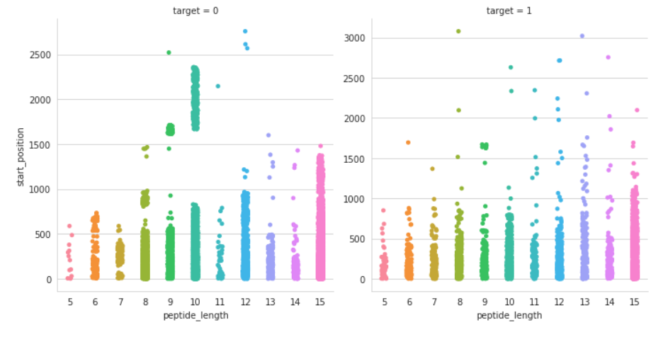

Hình 1. Thuộc tính start_position

* end_position: 0vị trí cuối của peptit, vùng 3’UTR và cuối cùng là Đuôi-poly (A). Từ vị trí bắt đầu đã được cắt lấy 4 đơn vị tiếp theo để xác định vị trí kết thúc của peptit. Lưu ý các đoạn peptit phải bằng nhau, như thế sẽ dễ dàng tính toán và đưa ra dữ liệu chính xác.

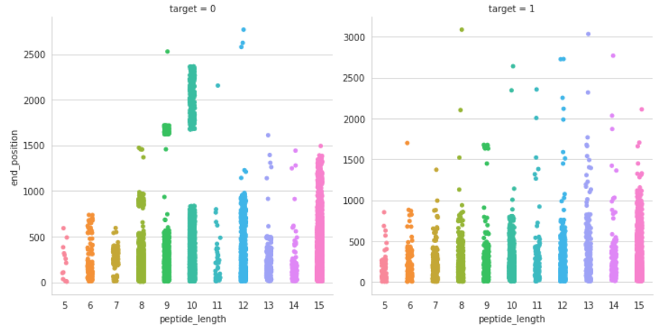

Hình 2. Thuộc tính end_position

* peptide_seq: chuỗi peptit
* chou_fasman: [1] tính năng peptit, lần lượt β, gây bệnh ở dơi, chuột, các virus SARS được cho là từ dơi và MERS-CoV được cho là từ dơi và lạc đà truyền sang người, các virus HCoV043 và HCoV-HKU1 gây cảm lạnh ở người cũng thuộc nhóm này, gây ra khoảng 20% số ca nhiễm trùng đường hô hấp. Nói cách khác, khi con người ở gần các loài dơi hay lạc đà có dấu hiệu của virus thì các virus sẽ có khả năng xâm nhập vào cơ thể người và gây ra các dấu hiệu như cảm lạnh bất thường và hô hấp sẽ trở nên khó khan hơn.

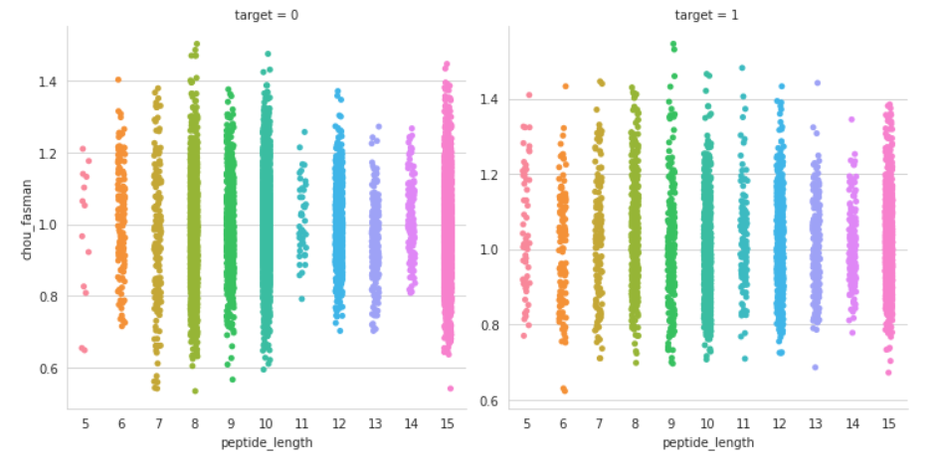

Hình 3. Thuộc tính chou_fasman

* emini: [3] tính năng peptide, khả năng tiếp cận bề mặt tương đối. Khả năng tiếp cận dung môi dư (RSA) trong protein là phạm vi diện tích bề mặt có thể tiếp cận được của một chất cặn nhất định và có liên quan đến sự sắp xếp và đóng gói không gian của cặn. Nó cho thấy trạng thái gấp của protein và được coi là một phép đo định lượng đáng kể cho cấu trúc ba chiều của protein. Khả năng tiếp cận dung môi liên quan chặt chẽ đến việc xác định miền cấu trúc. Giá trị càng cao thì kháng nguyên càng hấp dẫn, dễ cho việc tạo kháng thể. Hay nói một cách dễ hiểu, khả năng tiếp cận bề mặt tương đối này có thể xem như chất kết dính của protein, như các đóng cộc để ngăn chóng nước lũ (covid), khi các cộc có sự kết chặt với nhau thì nước lũ sẽ khó có thể phá vỡ được mà tràn vào đất liền giúp cho đất liền không bị xâm ngập trong lũ (khả năng tạo kháng thể mạnh).

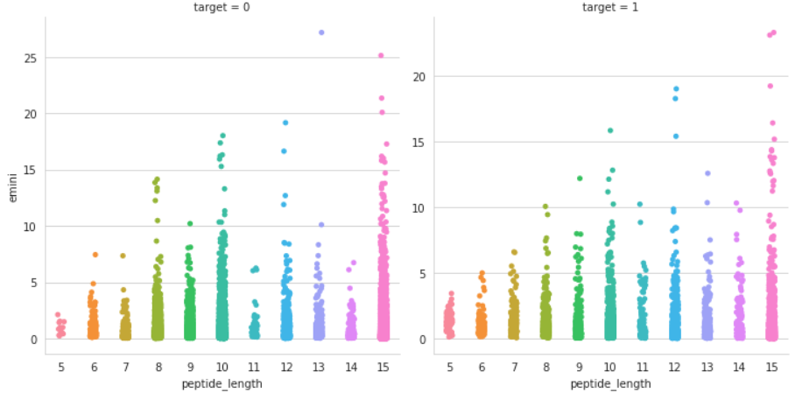

Hình 4. Thuộc tính emini

* kolaskar_tongaonkar: [4] tính năng peptide, tính kháng nguyên, Peptide là những phân tử lớn hơn, vì vậy chúng thực sự có thể bám vào coronavirus và ức chế sự xâm nhập vào tế bào, trong khi nếu bạn sử dụng một phân tử nhỏ, rất khó để chặn toàn bộ khu vực mà virus đang sử dụng, các kháng thể cũng có diện tích bề mặt lớn, vì vậy chúng cũng có thể hữu ích. Chúng chỉ mất nhiều thời gian hơn để sản xuất và khám phá. Điểm kháng nguyên nằm trong khoảng từ 0,9567 đến 1,6969. Có thể xem tính kháng nguyên này như hiện tượng kháng sinh giữa nấm mốc và vi khuẩn, khi đó nấm sẽ tiết ra chất gây ức chế sự sinh sản và phát triển mạnh của vi khuẩn, khiến cho vi khuẩn ngày càng yếu dần đi và không còn khả năng hoặt động nữa.

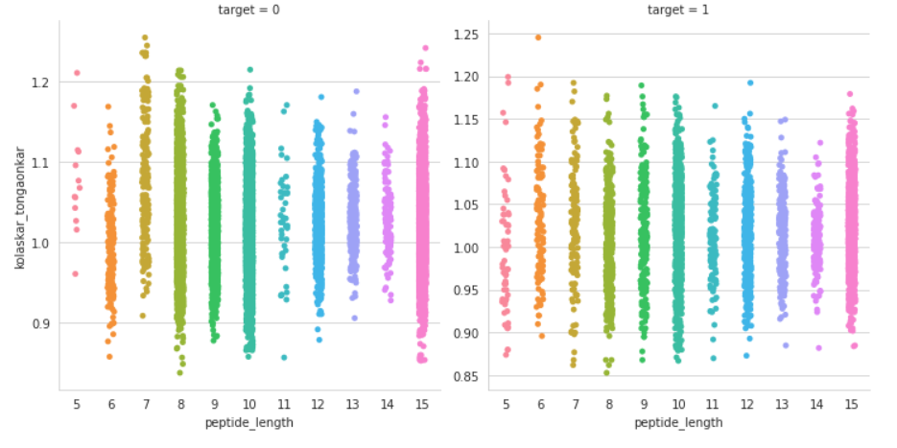

Hình 5. Thuộc tính kolaskar_tongaonkar

* parker: tính năng peptide, tính kỵ nước.[4] Trong dự đoán tính ưa nước của Parker, điểm tính ưa nước trung bình của protein là 1,480, với tối đa là 4,929 và tối thiểu là −6,843, tất cả các giá trị đều bằng hoặc lớn hơn ngưỡng mặc định −0. 911 có khả năng ưa nước. Như biểu đồ tương quan cho thấy khi protein nằm ở tập trung ở mức ưa nước thì liên kết chặt chẽ hơn nhiều giúp cho việc tạo kháng thể chóng lại virus một phần có lợi thế hơn.

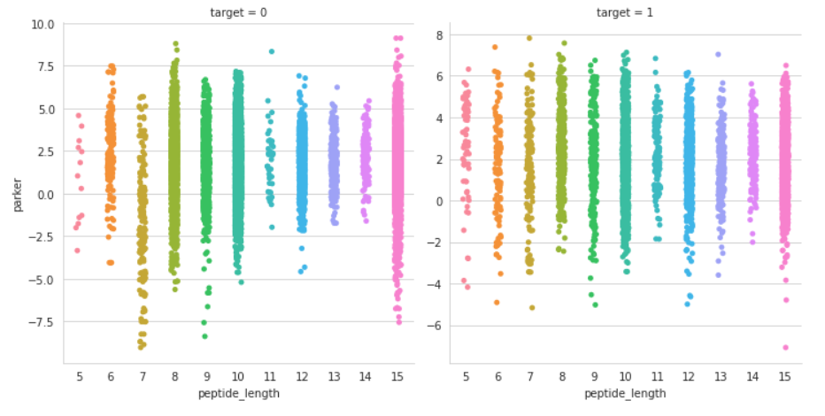

Hình 6. Thuộc tính parker

* isoelectric_point: tính năng protein_ Điểm đẳng điện,[5] điểm đẳng điện là rất quan trọng bởi vì độ hòa tan và lực đẩy điện là thấp nhất tại p tôi. Do đó, xu hướng kết tụ và kết tủa là cao nhất. Trong trường hợp của virus, giá trị do đó cung cấp thông tin về điện tích bề mặt của virus trong một môi trường cụ thể. Các điểm đẳng điện của virus trong đó họ đánh giá 137 p Icác phép đo của 104 loại virus. Đánh giá cho thấy điểm đẳng điện (IEP) của vi rút nằm trong khoảng từ 1,9 đến 8,4, nhưng hầu hết có thể được tìm thấy trong khoảng từ 3,5 đến 7, có nghĩa là vi rút có giá trị p I trong phạm vi cơ bản mạnh vẫn chưa được mô tả. Các đề xuất chính là vi rút có thể có nhiều hơn một p I và giá trị p I phụ thuộc vào điều kiện điện phân mà chúng tiếp xúc. Sự phụ thuộc của các trạng thái điện tích, và do đó, các giá trị p I, vào sự có mặt của các ion kim loại thường được quan sát thấy. Hiện tại, không có dữ liệu thực nghiệm nào cho giá trị p I của SARS ‐ CoV ‐ 2 hoặc các protein cấu trúc, phi cấu trúc hoặc phụ kiện của nó. Các giá trị điểm đẳng điện càng nhỏ càng tốt. nói cách khác pI của protein tế bào chủ cao hơn so với của protein đột biến, lớn hơn sẽ là ái lực của tăng đột biến protein để gắn vào nó. Một cách dễ hiểu, có thể xem điểm đẳng điện này như các sai số trong quá trình tính toán của việc đầu tư cổ phiếu, cũng như đã nói thì các sai số (điểm đẳng điện) này cực kỳ quan trọng, nó ảnh hưởng đến việc đầu tư vào cổ phiếu nào, khi ta thấy giá cổ phiếu nào có độ sai lệch nguy hiểm cao thì sẽ không chọn và ngược lại để có thể đầu tư vào cổ phiếu tốt nhất. Điểm đẳng điện cũng vậy, đây là thuộc tính có lợi cho covid corona, vì thế giá trị điểm đẳng điện càng nhỏ sẽ càng bất lợi với chúng nhưng sẽ rất có lợi thế cho việc tạo ra kháng thể.

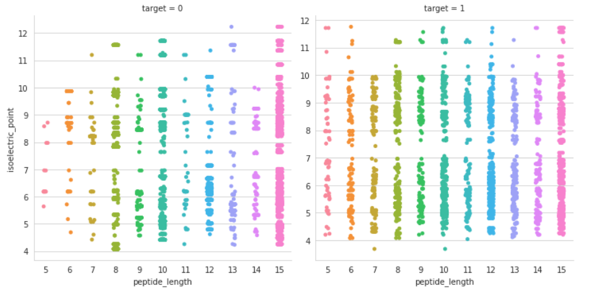

Hình 7. Thuộc tính isoelectric_point

* aromacity: tính năng protein, là tác nhân hợp lý hóa [6] vai trò dường như vô tội của histidine (His41 of M pro). Nó có liên kết hydro với nhóm hydroxyl và là chất mang proton của thiol của Cys145 với chi phí năng lượng gần như bằng không, tạo điều kiện cho tương tác với chất ức chế hoạt động như chất nhận Michael. Nói cách khác, có thể xem aromacity như yếu tố thời tiết, hydro là giống cây trồng và hydroxyl là nguồn nước. Để có một vụ mùa bội thu cần ngoài nguồn nước và giống tốt cần phải có thời tiết tốt là môi trường trung gian hòa hợp lại, việc tạo ra kháng thể chống lại virus corona cũng vậy.

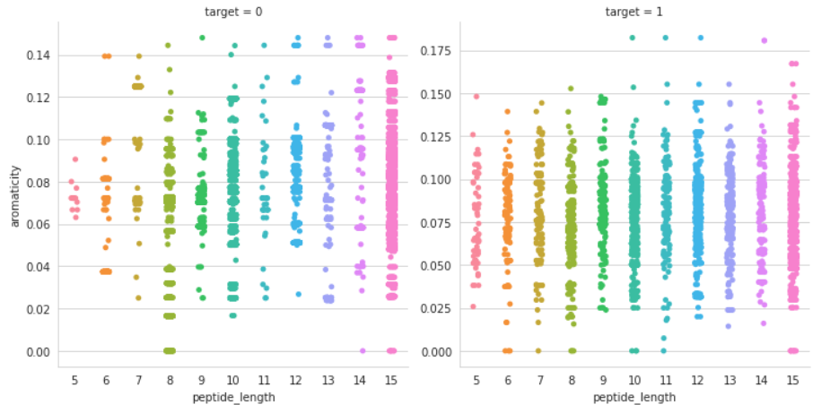

Hình 8. Thuộc tính aromacity

* hydrophobicity: tính năng protein, hàm lượng nước [7] thấp trong bioaerosol dẫn đến nồng độ H tự do cao+ và do đó pH thấp. Điều này gây ra những thay đổi về cấu trúc đối với glycoprotein của virus và phá hủy khả năng tồn tại của virus. Sự gắn kết của vi rút trên các vật liệu kỵ nước dẫn đến phá hủy cấu trúc của vi rút thông qua các lực như sự sắp xếp lại cấu trúc của sức căng bề mặt và ứng suất cắt. Vì SARS-CoV- 2 bị vô hiệu hóa trong môi trường khô ráo, nên việc áp dụng các vật liệu kỵ nước có thể làm mất độ ẩm của vi rút có thể được áp dụng như một phương pháp ngăn chặn sự lây lan của nó. Việc này có thể dễ dàng thấy được khi nước ta dễ dàng khống chế virus và điều trị cho các bệnh nhân khỏi bệnh hơn các nước bạn như Hàn Quốc,… Do nước ta có khí hậu nóng – khắc tinh của virus corona.

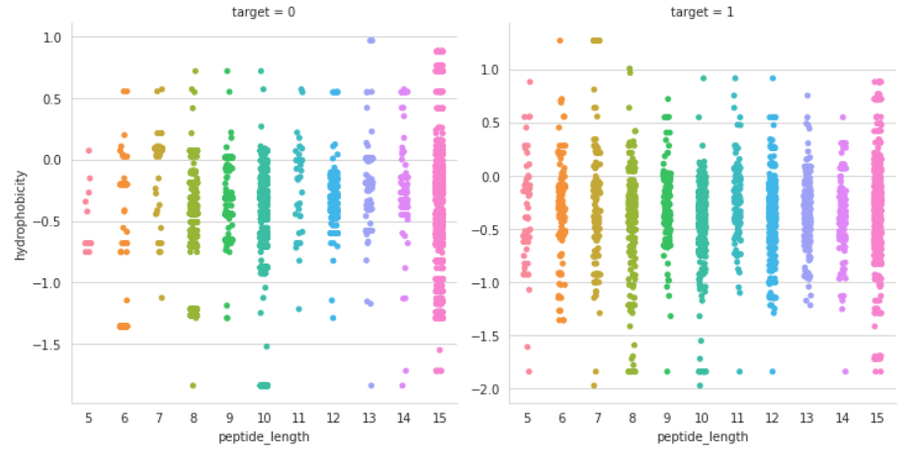

Hình 9. Thuộc tính hydrophobicity

* stability: tính năng protein, CoV tồn tại lâu hơn trong môi trường ở nhiệt độ [8] thấp hơn và độ ẩm tương đối thấp hơn. Ngưỡng 22, và pH cao hơn bình thường thì tồn tại lâu hơn. Như ta đã thấy ở thực tế, Hàn Quốc và các nước bạn có khí hậu lạnh khó khống chế độ lây lan của covid do chúng ưa môi trường khí hậu lạnh, khí hậu lạnh sẽ giúp chúng tồn tại lâu với sức sống mạnh mẻ và ngược lại ở môi trường có khí hậu nóng ấm.

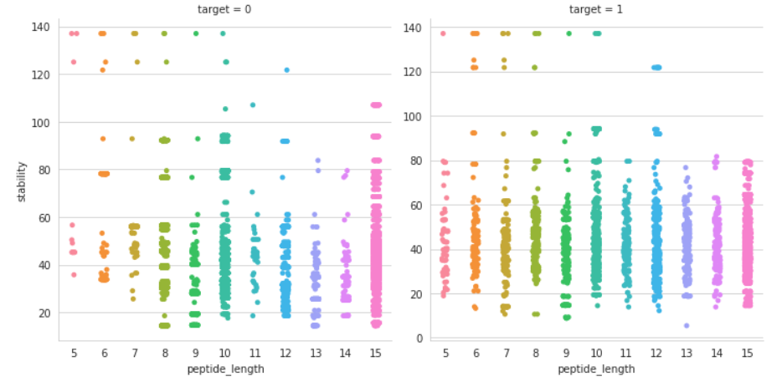

Hình 10. Thuộc tính stability

* target: hóa trị kháng thể (giá trị đích), trong đó 1 là dương tính và 0 là âm tính. Càng có nhiều giá trị âm tính thì việc tạo kháng thể càng thành công.

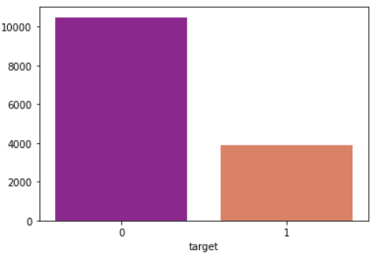

Hình 11. Giá trị nhãn

Ở đây giá trị âm tính (0) có số lượng lớn hơn (60%) so với giá trị dương tính (1) có số lượng khoảng 40%. Với tỷ lệ 6:4 này là mất cân bằng dữ liệu, tuy nhiên tỷ lệ này sẽ không ảnh hưởng nhiều đến mô hình dự đoán và độ chính xác của giải thuật.

🡪Dữ liệu được cung cấp từ [Cơ sở dữ liệu Epitope miễn dịch (IEDB)](https://www.iedb.org/) và [UniProt](https://www.uniprot.org/) .

**Phân tích đại dịch Covid-19:**

Các tập dữ liệu được sử dụng trong giai đoạn này gồm: Covid_19_data.csv, COVID 19 Containment measures data.csv, PatientInfo.csv, Case.csv, Time_series_covid_19_confirmed.csv, COVID19_open_line_list.csv, COVID19_line_list_data.csv, Metadata.csv cùng hai tệp giải nén đính kèm.

* ***covid_19_data.csv***

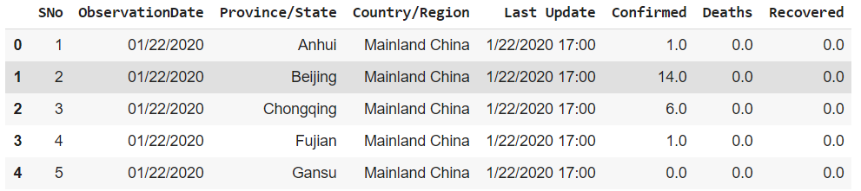

Hình 12. Tập dữ liệu Covid_19_data.csv

Trong đó:

* Observation Date: Ngày bắt đầu quan sát tình hình dịch bệnh
* Province/State: Tỉnh hay bang được theo dõi tình hình phát sinh dịch bệnh
* Country/Region: Quốc gia, khu vực được điều tra dịch bệnh
* Last Update: Lần cặp nhật cuối cùng, thời gian tính được cập nhật cho tỉnh hoặc quốc gia nhất định.
* Confirmed: Tích lũy số trường hợp được xác nhận cho đến thời điểm quan sát theo dõi.
* Deaths: Số người chết cộng dồn đến thời điểm quan sát.
* Recovered: Số trường hợp đã phục hồi cho đến thời điểm hiện tại quan sát.
* ***PatientInfo.csv***

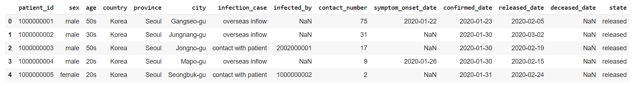

Hình 13. Tập dữ liệu PatienInfo.csv

Trong đó:

* patient_id: id bệnh nhân
* sex: giới tính
* age: độ tuổi
* country: quốc gia
* province: tỉnh
* city: thành phố
* infection_case: tình trạng nhiễm trùng
* infected_by: lý do nhiễm trùng
* contact_number: số liên lạc
* symptom_onset_date: ngày có triệu chứng
* confirmed_date: ngày xác nhận
* released_date: ngày kết thúc
* deceased_date: ngày qua đời
* state: thuộc tiểu bang
* ***Case.csv***

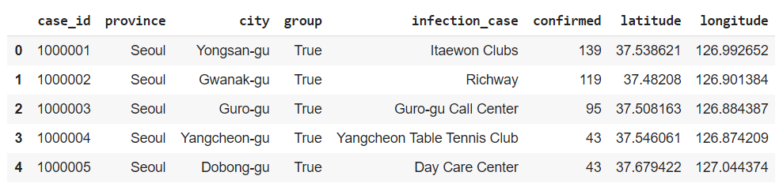

Hình 14. Tập dữ liệu Case.csv

Trong đó:

* Province: tỉnh
* City: thành phố
* Group: nhóm
* Infection_case: trường hợp nhiễm trùng
* Confirmed: trường hợp đã được xác nhận
* Latitude: chiều rộng
* Longitude: chiều dài
* ***COVID 19 Containment measures data.csv***

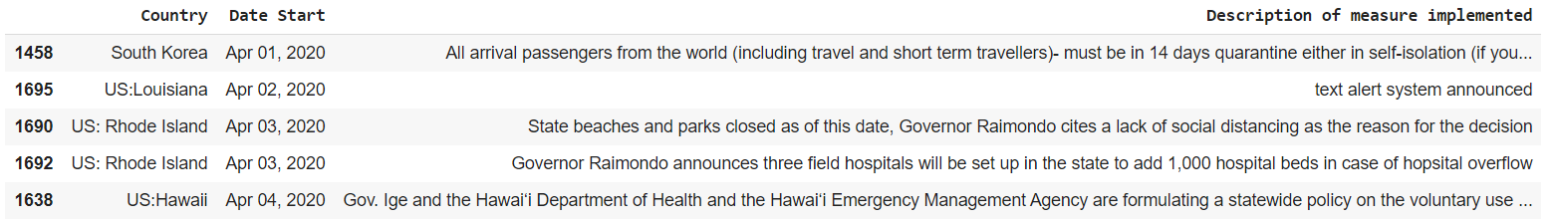

Hình 15. Tập dữ liệu COVID 19 Containment measures data.csv

Trong đó:

* Country: quốc gia được nói đến
* Date Start: ngày bắt đầu biện pháp
* Description of measure implemented: cách thức biện pháp đã thực hiện trong quá trình
* ***covid_19_data.csv***

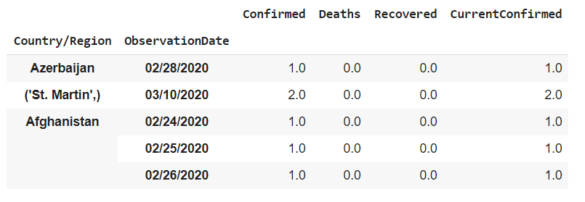

Hình 16. Tập dữ liệu covid_19_data.csv sau khi tiền xử lý

Với:

* Confirmed: tỉ lệ đã xác nhận nghi ngờ
* Deaths: Tỉ lệ tử vong
* Recovered: tỉ lệ phục hồi
* CurrentConfirmed: tỉ lệ trường hợp đã được xác nhận ở hiện tại
* Country/Region: Quốc gia/ khu vực được quan sát
* ObservationDate: ngày bắt đầu quan sát
* ***time_series_covid_19_confirmed.csv***

Trong đó:

* Country/Region: Quốc gia/ khu vực được quan sát
* Long: số lượng tới ngày cuối cùng
* Lat: số lượng khi bắt đầu khảo sát
* Các cột còn lại là số lượng người nhiểm trong từng ngày

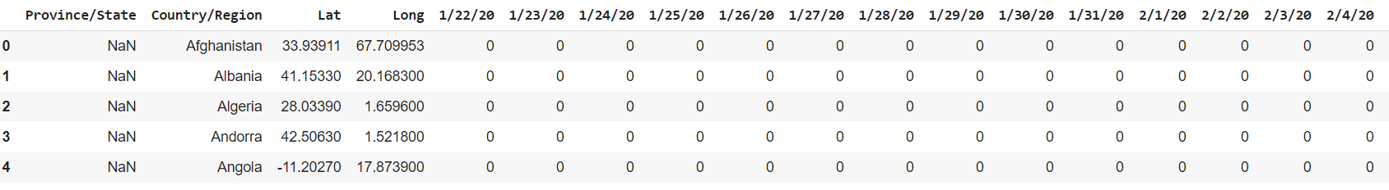

Hình 17. Tập dữ liệu time_series_covid_19_confirmed.csv

* ***metadata.csv***

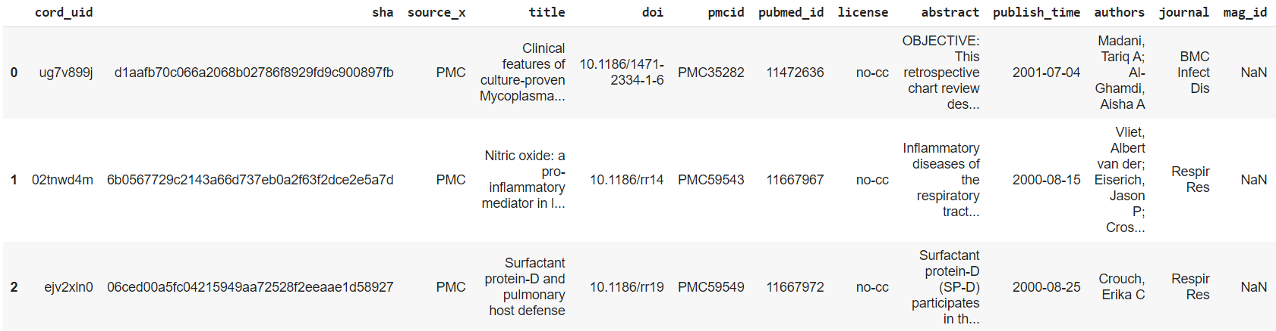

Hình 18. Tập dữ liệu metadata.csv

Trong đó có các cột cần chú ý:

* Title: tiêu đề bài báo
* Abstract: tựa bài báo
* Authors: tác giả của bài báo

## 2. Vấn đề và giải pháp liên quan đến bài toán

Do sự lây lan của COVID-19, việc phát triển vắc-xin đang được tiến hành càng sớm càng tốt. Với tầm quan trọng của phân tích dữ liệu trong quá trình phát triển vắc xin, tuy không có nhiều bộ dữ liệu phân tích đơn giản để có thể xử lý. Đề tài đã xuất bản bộ dữ liệu và mã mẫu cho dự đoán Bcell epitope, một trong những chủ đề nghiên cứu quan trọng trong việc phát triển vắc xin.

Vấn đề về việc liệu một peptit axit amin có biểu hiện hoạt tính tạo kháng thể hay không được lấy từ IEDB, đã được sử dụng trong nhiều nghiên cứu trước đây. Theo đó, thông tin này đã được sử dụng làm dữ liệu nhãn. Các tổ chức y tế cũng thu được trình tự axit amin ứng cử viên của vi sinh vật (peptit) và dữ liệu nhãn hoạt động từ dữ liệu biểu mô tế bào B được cung cấp trong IEDB. Các protein kháng thể được trình bày bị hạn chế đối với IgG tạo thành loại được ghi nhận nhiều nhất trong IEDB. Để thuận tiện, tổ chức y tế đã loại trừ các bản ghi đại diện cho các phép đo định lượng khác nhau về hoạt tính của kháng thể đối với cùng một peptit khỏi các thí nghiệm. Dữ liệu epitope thu được từ IEDB tương ứng với năm loại hoạt động: "Tích cực-Cao", "Tích cực-Trung bình", "Tích cực-Thấp", "Tích cực" và "Tiêu cực".

Để đối phó với đại dịch COVID-19, Nhà Trắng và liên minh các nhóm nghiên cứu hàng đầu đã chuẩn bị Bộ dữ liệu nghiên cứu mở COVID-19 (CORD-19). CORD-19 là một nguồn tài nguyên của hơn 200.000 bài báo học thuật, trong đó có hơn 100.000 bài báo có nội dung đầy đủ, về COVID-19, SARS-CoV-2 và các coronavirus liên quan. Bộ dữ liệu có sẵn này được cung cấp cho cộng đồng nghiên cứu toàn cầu để áp dụng những tiến bộ gần đây trong xử lý ngôn ngữ tự nhiên và các kỹ thuật AI khác để tạo ra những hiểu biết mới nhằm hỗ trợ cuộc chiến đang diễn ra chống lại căn bệnh truyền nhiễm này. Ngày càng có nhiều cấp bách đối với các phương pháp tiếp cận này do các tài liệu về coronavirus mới tăng tốc nhanh chóng, khiến cộng đồng nghiên cứu y khoa khó theo kịp.

# CHƯƠNG 2

# THIẾT KẾ VÀ CÀI ĐẶT

Đề tài niên luận gồm năm nhiệm vụ được chia làm hai giai đoạn chính:

***Giai đoạn 1: Dự đoán biểu hiện tế bào B-cell/SARS***

* Nhiệm vụ 1: Dự đoán SARS với dữ liệu B-cell
* Nhiệm vụ 2: Dự đoán Covid-19 với dữ liệu B-cell và SARS

***Giai đoạn 2: Phân tích đại dịch Covid-19***

* Nhiệm vụ 3: Những gì đã biết về sự lây truyền, ủ bệnh và ổn định của Covid-19 đối với môi trường
* Nhiệm vụ 4: Số trường hợp nhiểm bệnh, tổng số người chết và đại dịch phát triển ở các quốc gia trên thế giới
* Nhiệm vụ 5: Tạo bảng nghiên cứu liên quan đến Covid-19 và thống kê câu hỏi liên quan đến bệnh nhân

## GIAI ĐOẠN 1: DỰ ĐOÁN BIỂU HIỆN TẾ BÀO B-CELL/SARS

## NHIỆM VỤ 1: DỰ ĐOÁN SARS VỚI DỮ LIỆU B-CELL

### Yêu cầu của nhiệm vụ:

* Ước tính vùng biểu mô của SARS-CoV bằng cách chỉ phân tích tập dữ liệu tế bào B.
* Vấn đề cần giải quyết: phân loại peptit thành hai loại là kháng thể có đặc tính cảm ứng (dương tính) và kháng thể không có đặc tính cảm ứng (âm tính).
* Sử dụng dữ liệu được cung cấp, dự đoán hóa trị kháng thể của dữ liệu SARS-CoV. Nó có giá trị mục tiêu, cần thử nghiệm và đào tạo bình thường để phát triển mô hình.

### Ý tưởng giải quyết vấn đề:

Thực hiện huấn luyện và tìm ra giá trị đích của kháng thể trên tập B_cell và so sánh lại với kết quả ở tập covid.

### Tập dữ liệu:

### Sơ lược về tập dữ liệu:

Tập dữ liệu gồm các thuộc tính: parent_protein_id, protein_seq, start_position, end_position, peptide_seq, chou_fasman, emini, kolaskar_tongaonkar, parker, isoelectric_point, aromacity, hydrophobicity, stability, target.

Trong đó target la cột nhãn.

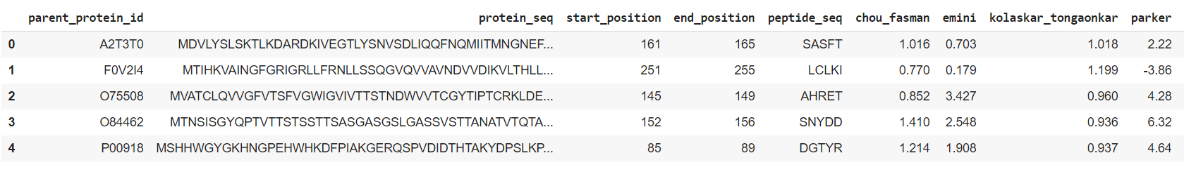

Hình 19. Hình ảnh tập dữ liệu B-cell

### Tiền xử lý tập dữ liệu:

Các cột parent_protein_id, peptide_seq và protein_seq không phải giá trị liên lục và không có ý nghĩa nên sẽ xóa đi 3 cột đó.

Sau khi xóa ta được tập dữ liệu như sau:

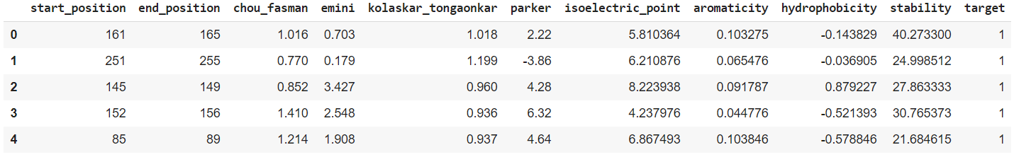

Hình 20. Tập dữ liệu B-cell sau khi tiền xử lý

### Nội dung:

#### Cài đặt thư viện:

Các thư viện cần thiết cho hai nhiệm vụ:

Numpy

Pandas

Seaborn

Matplotlib

Plotly

Sklearn

#### Phân tích dữ liệu gen:

Hiển thị dữ liệu thành bảng đồ để quan sát và xem thuộc tính nào quan trong nhất.

Xem xét dựa vào chỉ số 1 của đường chéo, xem xét điểm giao nhau giữa hai côt, giá trị nào gần với 1 nhất thể hiện độ quan trọng cao và ngược lại. Như đã phân tích ở trên, ta thấy các giá trị của các thuộc tính khi giao nhau ở gần 1 đa phần đều nằm trong ngưỡng cho phép để thuận tiện cho việc tạo kháng thể chóng lại virus corona. Ta sẽ dựa vào các giá trị đó để các nhà khoa học điều chỉnh lượng phù hợp và thông số thích hợp để tạo ra kháng thể tốt nhất.

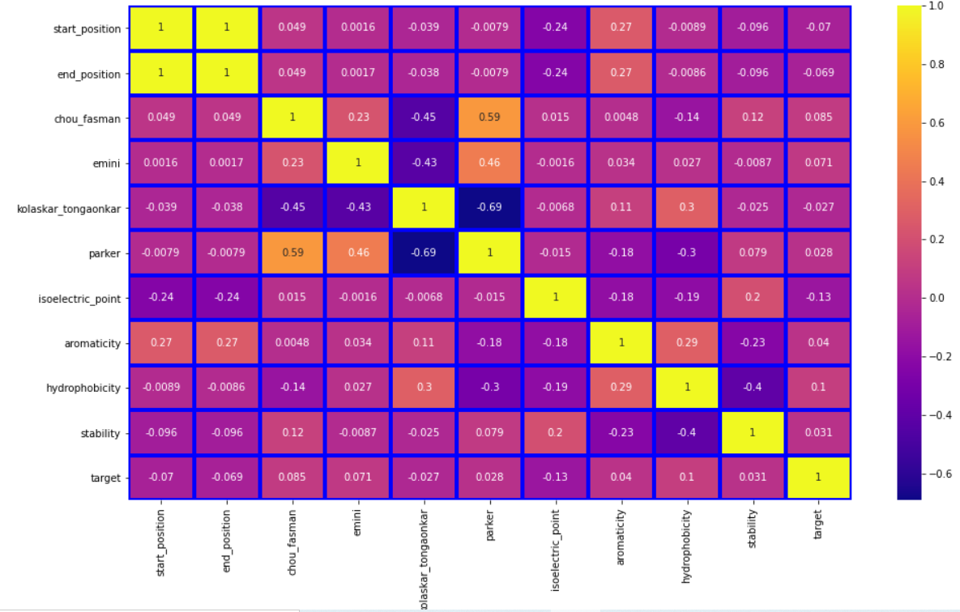

Hình 21. Biểu đồ y sinh thuộc tính quan trọng

Xem xét lại qua biểu đồ tầm quan trọng của thuộc tính. Ta thấy rõ hơn các thuộc tính **stability','hydorphobicity','aromaticity'** và **'isoelectric_point'** có sự liên kết tốt hơn hết trong việc truyền thông tin cho thấy tầm quan trọng của dữ liệu.

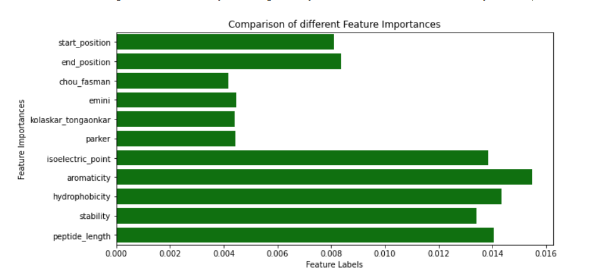

Hình 22. Biểu đồ các thuộc tính quan trọng

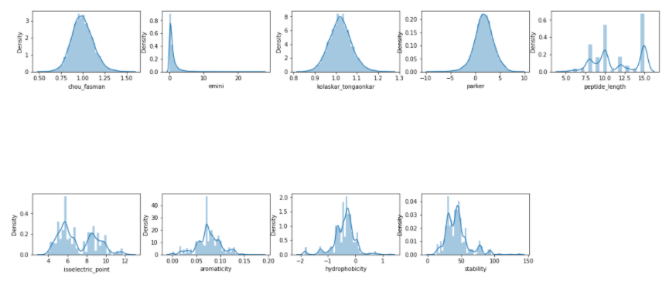

Hình 23. Biểu đồ dữ liệu gen

Theo như các mô hình tương quan của các thuộc tính cho thấy các thuộc tính đều nằm trong ngưỡng cho phép và phần lớn giá trị thuộc tính đều có thể chống lại được sự tác động và liên kết của virus. Đặc biệt là ở ‘stability', 'hydorphobicity', 'aromaticity' và 'isoelectric_point' cho ta thấy rõ nhất về đều đó khi giá trị luôn cao ở các khoảng gần ngưỡng cho phép.

#### Cài đặt giải thuật:

Tiến hành chia tập dữ liệu thành 3 phần test và 7 phần test. Thực hiện trên 3 giải thuật và so sánh độ chính xác để tìm ra giải thuật tốt nhất để huấn luyện.

Hình 24. Biểu đồ phân chia tập dữ liệu train_test

Đề tài dùng 3 giải thuật rừng ngẫu nhiên, cây quyết định, hồi quy Logistic để huấn luyện và tìm ra độ chính xác do giá trị của các biến thuộc giá trị liên tục và phụ thuộc sự kéo theo để đưa ra được nhãn 0 hay 1.

Độ chính xác thử nghiệm lần đầu:

|  |  |  |  |
| --- | --- | --- | --- |
|  | Hồi Quy Logistic  Logistic Regression | Cây Quyết Đinh  Decision Tree | Rừng ngẫu nhiên  Random Forest |
| Độ chính xác  Accuracy | 73.05% | 99.98% | 99.63% |

Bảng 1. Độ chính xác của các giải thuật

Ở đây ta thấy cây quyết định và rừng ngẫu nhiên có độ chính xác hầu như tương đương nhau, do đó ta cần xác thực lại lần nữa xem giải thuật nào tốt nhất trong 2 giải thuật này

|  |  |
| --- | --- |
| Độ chính xác- Accuracy | |
| Cây Quyết Đinh  Decision Tree | Rừng ngẫu nhiên  Random Forest |
| 83.17% | 83.27% |
| 84.91% | 86.05% |
| 87.01% | 88.93% |
| 88.46% | 90.48% |
| 90.4% | 91.8% |
| 91.32% | 92.44% |
| 92.17% | 93.32% |
| 92.73% | 94.03% |
| 93.07% | 94.42% |
| 93.20% | 94.58% |

Bảng 2. Độ chính xác của hai giải thuật sau các lần lặp

Sau khi duyệt lại qua 10 lần lặp ta thấy Rừng ngẫu nhiên sẽ tốt hơn cho giải thuật này. [117] Rừng ngẫu nhiên tốt hơn vì nó là thuật toán bao đóng giúp Tăng cường làm giảm phương sai, và cũng làm giảm sự thiên vị. Nó làm giảm phương sai vì sử dụng nhiều mô hình (đóng bao). Nó làm giảm sự thiên vị bằng cách đào tạo mô hình tiếp theo bằng cách cho biết những lỗi mà các mô hình trước đó đã gây ra (phần tăng cường). Nó có thể được áp dụng hiệu quả cho các bộ dữ liệu quy mô lớn cho cả phân loại cũng như phân tích hồi quy làm cho nó có thể mở rộng dựa trên việc tăng kích thước dữ liệu. Do đó, đây là một thuật toán hoàn hảo để thực hiện phân tích dự đoán trên Dữ liệu lớn. [116]

Sau khi huấn luyện các giá trị đã tương đối ổn nhưng để chính xác hơn sẽ kiểm tra và so sánh lại khi thực hiện test ở tập dữ liệu test đã cho.

* ***Covid.csv:***

Ở tập covid này ta sẽ xử lý các bước xử lý dữ liệu tương tự như tập dữ liệu bcell do các thuộc tính đều giống nhau

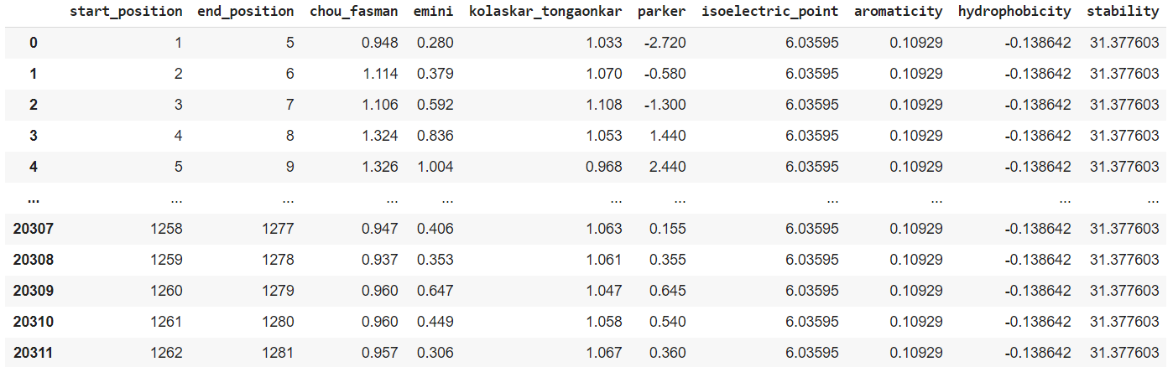

Hình 25. Tập dữ liệu Covid.csv

#### So sánh và kết luận:

|  |  |  |
| --- | --- | --- |
|  | **Train** | **Test** |
| **0** | **23.51%** | **85.98%** |
| **1** | **9.8%** | **14.02%** |

Bảng 3. So sánh và kết luận hóa trị kháng sinh

Các dự đoán cho thấy rằng hóa trị kháng thể âm tính khoảng 23.5% và dương tính 9.8% nghĩa là phần lớn các kháng thể sẽ chống lại sự gắn kết của virus như SARS-Cov, điều này sẽ làm giảm số trường hợp mắc bệnh.

## B. NHIỆM VỤ 2: DỰ ĐOÁN COVID-19 VỚI DỮ LIỆU B-CELL VÀ SARS

### Yêu cầu của nhiệm vụ:

* Ước tính vùng biểu mô của protein đột biến SARS-CoV2 (nguyên nhân gây ra bệnh coronavirus 2019 (COVID-19)) bằng cách sử dụng bộ dữ liệu tế bào B và SARS-CoV. Có thể sử dụng thông tin về sự giống nhau giữa chuỗi SARS-CoV và SARS-CoV2.
* Vấn đề đặt ra: phân loại peptit thành hai loại trong nhiệm vụ này: kháng thể có đặc tính cảm ứng (dương tính) và kháng thể không có đặc tính cảm ứng (âm tính).
* Sử dụng dữ liệu được cung cấp, dự đoán hóa trị kháng thể của dữ liệu SARS-CoV2. Nó không có giá trị mục tiêu, vì vậy đây là điểm thách thức của nhiệm vụ này.

### Ý tưởng giải quyết vấn đề:

Kết hợp 2 tập dữ liệu sars và B_cell, sau đó tiến hành tập huấn và tìm ra giá trị đích của kháng thể trên tập B_cell và so sánh lại với kết quả ở tập covid.

### Sơ lược về các tập dữ liệu:

Cách xử lý tập dữ liệu tương tự như các bước đã làm ở nhiệm

vụ 1.

### Nội dung:

#### Cài đặt thư viện, phân tích dữ liệu gen, cài đặt giải thuật:

Ở nhiệm vụ này, tập dữ liệu có sự kết nối giữa hai tập dữ liệu riêng biệt có cùng các thuộc tính. Do đó các thư viện cài đặt, phân tích dữ liệu gen và tiến hành lại các giải thuật ở nhiệm vụ 1 để xem xét sự thay đổi.

#### So sánh và kết luận:

Các dự đoán cho thấy rằng hóa trị kháng thể âm tính khoảng 22.8% và 53.23%, có nghĩa là phần lớn các kháng thể ở nhiệm vụ này cũng sẽ chống lại sự gắn kết của virus như SARS-Cov, điều này sẽ làm giảm số trường hợp mắc bệnh, giúp tạo kháng thể thuốc nhanh chống hơn.

|  |  |  |
| --- | --- | --- |
|  | **Train** | **Test** |
| **0** | **22.83%** | **53.23%** |
| **1** | **7.18%** | **46.76%** |

Bảng 4. Kết luận về hóa trị kháng sinh

Ở cả hai nhiệm vụ cho thấy giá trị âm tính đều lớn hơn giá trị dương tính, điều này cho thấy lợi thế của việc tạo ra kháng thể chóng lại sự phát triển của covid corona.

## GIAI ĐOẠN 2: PHÂN TÍCH ĐẠI DỊCH COVID-19

Các thư viện được sử dụng:

* Numpy
* Pandas
* Sklearn
* Resgetion
* Pylot
* Seaborn
* Matplotlib
* BeautifulSoup
* Requests
* Time
* Json

## C. NHIỆM VỤ 3: NHỮNG GÌ ĐÃ BIẾT VỀ SỰ LÂY TRUYỀN, Ủ BỆNH VÀ ỔN ĐỊNH CỦA COVID-19 ĐỐI VỚI MÔI TRƯỜNG

### Yêu cầu của nhiệm vụ:

* Tính thời gian của sự lây truyền, tốc độ truyền, tốc độ phục hồi, tỷ lệ tử vong trên toàn thế giới việc kiểm soát dịch bệnh
* Lịch sử tự nhiên của vi rút và sự lây lan của vi rút từ người bị nhiễm, sự toàn cầu của SARS Cov 2_Bản đồ toàn cầu COVID-19
* Sự toàn cầu của SARS Cov 2_Bản đồ toàn cầu COVID-19
* Độ tuổi dễ lây bệnh và các yếu tố liên quan
* Mối liên quan giữa tốc độ tăng trưởng, R0 (t), lưới ngăn chặn và giảm thiểu.
* Các biện pháp ngăn chặn và giảm thiểu

### Ý tưởng giải quyết vấn đề:

Để trả lời cho các câu hỏi ở nhiệm vụ này, đầu tiên tiến hành tính toán tốc độ truyền bệnh của virus corona theo thời gian ở mỗi châu lục và một số quốc gia khác nhau.

Công việc sẽ được tiến hành như sau:

* Gọi tốc độ truyền SARS Cov 2 (β), tỷ lệ hồi phục (γ) và tỷ lệ tử vong (δ)
* Đánh giá ngắn về tỷ lệ tiếp xúc và tỷ lệ tiếp xúc thích hợp
* Mô hình SIRF với tỷ lệ chuẩn được điều chỉnh
* Thực tế: SIRF gần đúng
* Ước lượng β (t), γ (t), δ (t)
* Xem toàn cầu SARS Cov 2
* Xác định β (t), γ (t), δ (t) ở mỗi lục địa
* Lập biểu đồ tốc độ truyền, tỷ lệ phục hồi và tỷ lệ tử vong cho từng châu lục
* Diễn giải dịch bệnh kiểm soát ở lục địa Châu Đại Dương
* Tìm R0 theo thời gian
* Nghiên cứu điển hình: Trung Quốc

#### Tỷ lệ tiếp xúc và tỷ lệ tiếp xúc thích hợp

Tỷ lệ tiếp xúc U (N) là số lượng cá thể bị lây nhiễm tiếp xúc trên một đơn vị thời gian. Giả sử rằng xác suất lây nhiễm của mỗi lần tiếp xúc là β0, thì tốc độ tiếp xúc thích hợp là β0U (N).

Tỷ lệ tiếp xúc thích hợp trung bình của một cá thể bị nhiễm bệnh với một người nhạy cảm là β0U (N) SN. Tỷ lệ này được gọi là tỷ lệ nhiễm trùng. Khi đó, tổng số trẻ mới mắc bệnh được nhiễm bởi tất cả các cá thể trong nhóm bị nhiễm trên một đơn vị thời gian, tại thời điểm t là (β0U (N) SN) I, được gọi là tỷ lệ mắc bệnh.

Nếu U (N) = kN, tức là tốc độ tiếp xúc tỷ lệ với tổng quy mô quần thể, tỷ lệ mắc bệnh là β (t) S (t) I (t), trong đó β = β0k được gọi là hệ số truyền (tốc độ truyền). Loại tỷ lệ này được gọi là tỷ lệ song tuyến

Nếu U (N) = k ′, tức là tốc độ tiếp xúc là một hằng số trong trường hợp này, thì tỷ lệ mắc trở thành βISN, trong đó β = β0k ′, và nó được gọi là tỷ lệ mắc chuẩn.[115]

#### Mô hình SIRF với tỷ lệ chuẩn được điều chỉnh

Biết rằng covid19 có nhiều biến số quan trọng, có bốn biến số: Cơ sở xác nhận (TotalpositiveCases), Cơ sở xác nhận hiện tại (Cơ sở hiện tại), Đã khôi phục và Cơ sở tử vong. Làm thế nào có thể có được phương trình hệ thống động lực học cho các biến này? Để trả lời câu hỏi này, đề tài sẽ sử dụng Mô hình SIRF với tỷ lệ mắc chuẩn:

Mô hình SIRF với tỷ lệ mắc bệnh chuẩn là một mô hình kinh điển trong dịch tễ học, nó bao gồm 04 quần thể con, những người nhạy cảm S, những người mắc bệnh I và những người đã hồi phục R, những trường hợp tử vong F:

* Chất nhạy cảm
* Nhiễm trùng
* Phục hồi
* Tử vong

Nhiễm trùng có thể trở thành nhiễm trùng, và nhiễm trùng có thể được phục hồi hoặc Tử vong, nhưng không có sự chuyển đổi nào khác được xem xét. Dân số N = S + I + R + F không đổi. Mô hình mô tả chuyển động giữa các lớp bằng hệ phương trình vi phân.

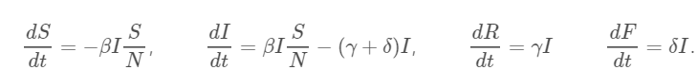

Trong đó β là tốc độ truyền, γ là tốc độ phục hồi, δ là tỷ lệ tử vong và R0 = β/ (γ + δ).

#### Thực tế: SIRF gần đúng

Trong bối cảnh của sars cov 2 trên thế giới, cần điều chỉnh mô hình SIRF cho phù hợp với dữ liệu của mình để có thể đưa ra một số ước lượng gần đúng về hành vi của bệnh và xác định tốc độ lây truyền và các yếu tố khác. Nếu coi (N) là số lượng dân cư trên một bề mặt cố định nào đó (Km2) tại thời điểm t. Biết rằng tồn tại một số trường hợp được xác nhận là dân số và số trường hợp không được xác nhận.

quy mô dân số = tổng số trường hợp tích cưc + tổng số trường hợp tiêu cực

* + tổng số trường hợp tích cực = hiện tại + (hồi phục + tử vong)

Do đó, có thể nghĩ quy mô dân số như sau:

quy mô dân số = tổng số lượng phủ định + số lượng hiện tại + số người hồi phục + số người chết (1)

Từ (1) có thể thực hiện một số nhận dạng:

* Quy mô dân số có thể là tổng Dân số (N).
* Tổng số trường hợp tiêu cực có thể là một Cảm ứng (S)
* Số trường hợp tích cực hiện tại có thể là một Infective (I)
* Phục hồi + chết có thể là một Cá nhân được hồi phục (R) + Tử vong (F)

Có thể hiểu như sau:

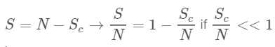

Ta có S≈N và Mô hình SIRF với tỷ lệ mắc chuẩn trở thành:

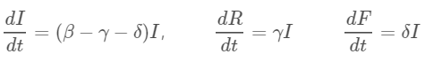

Công thức tính ước lượng β (t), γ (t), δ (t) [9]

β(t)= $\frac{số lượng bệnh nhân hiện tại hàng ngày Đã xác nhận 19 bệnh nhân tại thời điểm t}{số lượng bệnh nhân covid được xác nhận tích lũy 19 tại thời điểm t}$

γ (t)= $\frac{số lượng bệnh nhân covid phục hồi hàng ngày19 tại thời điểm t}{số lượng tích lũy được 19 bệnh nhân covid xác nhận tại thời điểm t}$

δ (t)= $\frac{số người chết hàng ngày là 19 bệnh nhân tại thời điểm t}{số lượng tích lũy được 19 bệnh nhân covid xác nhận tại thời điểm t}$

### Sơ lược về các tập dữ liệu:

#### Sơ lược về tập dữ liệu:

Nhiêm vụ được tiến hành phân tích trên các tập ***covid_19_data.csv, COVID 19 Containment measures data.csv, PatientInfo.csv, Case.csv*** và ***time_series_covid_19_confirmed.csv***

#### Tiền xử lý tập dữ liệu:

Các tập dữ liệu được dùng nguyên bản không qua bước tiền xử lý. Tuy nhiên, tập dữ liệu *time_series_covid_19_confirmed.csv* phải qua bước tiền xử lý để có output tốt hơn.

Các tính năng có giá trị tìm kiếm là

* Tên quốc gia.
* Số người bị nhiễm
* Ngày

Tại đó họ đã bị ảnh hưởng trong nước. Ở đây đề tài không tập trung vào việc dự đoán cho từng quốc gia vì nó có thể thiên vị về một số quốc gia, kết quả là dự đoán có thể rất lớn hoặc quá nhỏ do có tác dụng ngoại lệ.

Xóa các cột Tỉnh / Bang, Vĩ độ và Kinh độ vì chúng làm cho dữ liệu bị thu hẹp và dữ liệu cho các cột đó có thể bị thiếu đối với một số quốc gia.

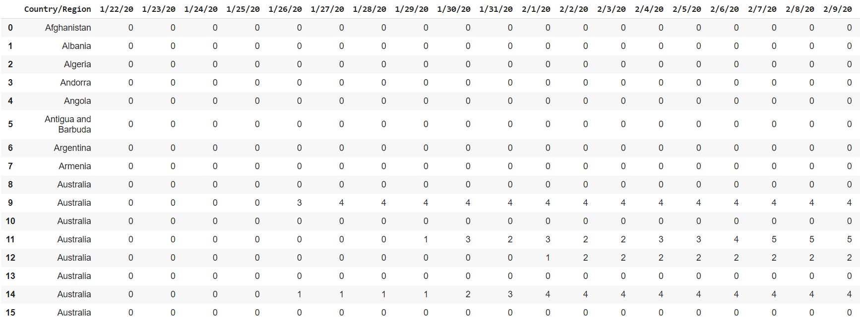

Hình 26. Tập dữ liệu time_series_covid_19_confirmed.csv sau tiền xử lý

Tiếp theo định hình lại dữ liệu theo yêu cầu, tức là tạo chỉ mục dưới dạng ngày tháng và tên cột là tên quốc gia

Để có được tổng số người bị nhiễm mỗi ngày trên thế giới, tổng hợp số người bị nhiễm từ tất cả các quốc gia và phân nhóm họ theo ngày

Trong cột quốc gia / khu vực, có dữ liệu trùng lặp, do đó, trước tiên cần tính tổng tất cả quốc gia và sau đó lấy số lượng tất cả những người bị nhiễm

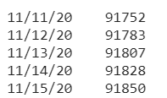

Hình 27. Gom dữ liệu theo ngày

Sau quá trình làm sạch và biến đổi dữ liệu, tập dữ liệu sau cùng sẽ có dạng như sau:

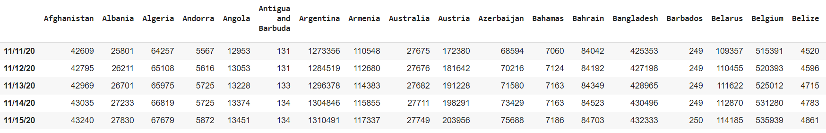

Hình 28. Tập dữ liệu time_series_covid_19_confirmed.csv sau khi

tiền xử lý_ gom nhóm

### Nội dung:

#### Sự toàn cầu của SARS Cov 2

##### Bản đồ toàn cầu hóa COVID-19

Hiển thị không gian địa lý cho thấy sự lan rộng của Covid-19 trên toàn thế giới.

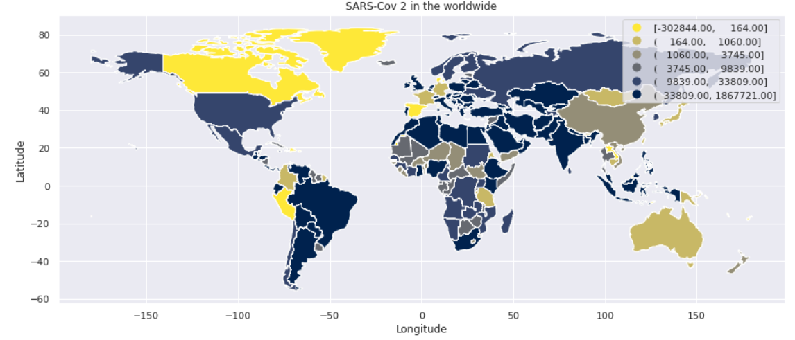

Hình 29. Sự lan rộng của covid 19 trên toàn thế giới

Theo đó, có thể thấy rằng phần lớn covid lan rộng và bắt đầu mạnh dần tại Trung Quốc, Tây Âu và Hoa Kỳ, điều này đã dẫn đến toàn bộ châu lục và nhiều quốc gia mới nổi gặp nhiều khó khăn trong việc tiếp cận và nghiên cứu do tốc độ lâu lan của covid. Theo bản đồ cho thấy rằng covid đang hoành hành nặng nề ở các nước Tây Âu, Hoa Kỳ và Trung Quốc và có xu hướng ngày càng tăng. Điều này làm hạn chế qua trình nghiên cứu của các nhà khoa học muốn tiếp cận và tìm cách ngăn chặn chúng.

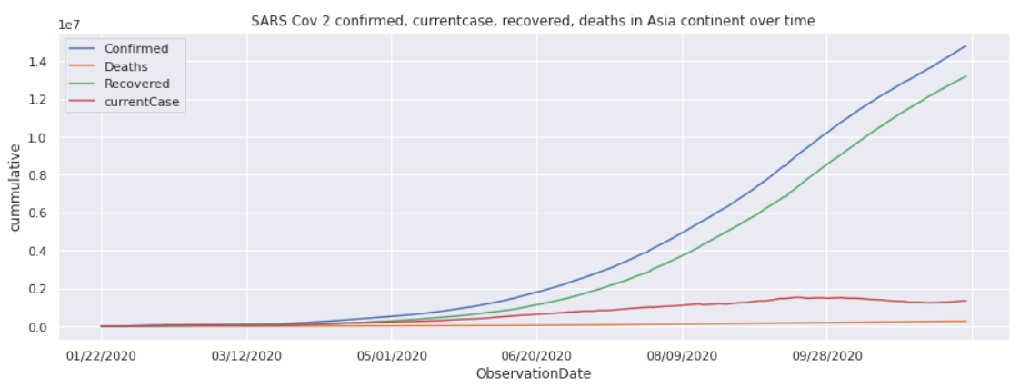

Hình 30. Biểu đồ thể hiện tỷ lệ tử vong, xác nhận và phục hồi ở các nước Asian

Ở các nước Asian bắt đầu phát tán covid nặng lên từ gần cuối tháng 05/1/2020 và số trường hợp xác nhận tăng lên nhanh chóng theo thời gian và luôn cao mặc dù tỉ lệ phục hồi vẫn tương đối cao.

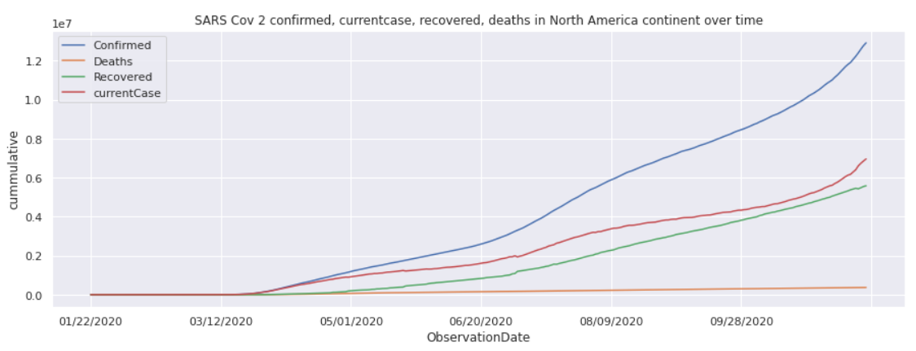

Hình 31. Biểu đồ thể hiện tỷ lệ tử vong, xác nhận và phục hồi ở các nước

phía Bắc America

Ở các nước phía Bắc America có độ phát hiện bệnh với sự xác nhận bệnh nhanh hơn khoảng giữa đầu tháng 3 là đã phát hiện và cho thấy ở các nước này, tỉ lệ tử vong cao hơn so với tỷ lệ phục hồi và tỷ lệ phát hiện bệnh luôn cao hơn rất nhiều so với các tỉ lệ còn lại.

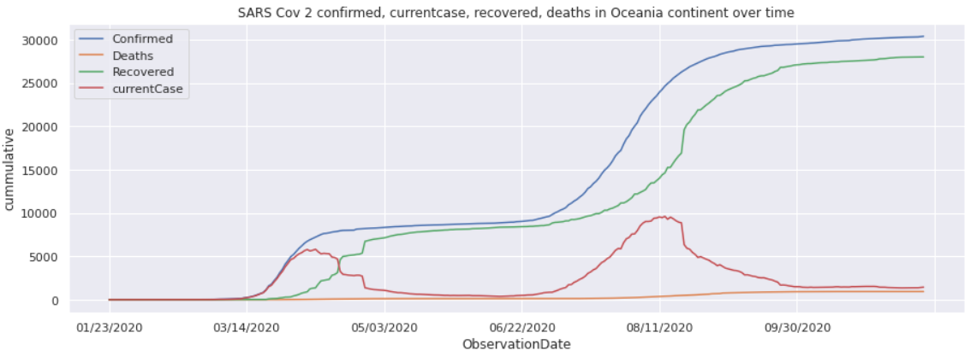

Hình 32. Biểu đồ thể hiện tỷ lệ tử vong, xác nhận và phục hồi ở các nước

khu vực Oceania

Ở các nước khu vực Oceania có sự biến đổi bất thường ở tỷ lệ bệnh và phục hồi. Giữa ba tháng 3 và tháng 5 tỉ lệ bệnh hiện tại phát hiện nhanh trong khi tỉ lệ phục hồi lại rất thấp không đáng kể, nhưng từ tháng 5 trở lên ta thấy tỉ lệ phục hồi đã tăng cao cho thấy các nước ở khu vực này đã có sự phát triển trong việc y tế phòng chống. Tuy nhiên, việc đó đã gặp bất lợi khi vào khoảng tháng 8 tỉ lệ bệnh lại tăng cao thất thường và giảm xuống nhanh chống

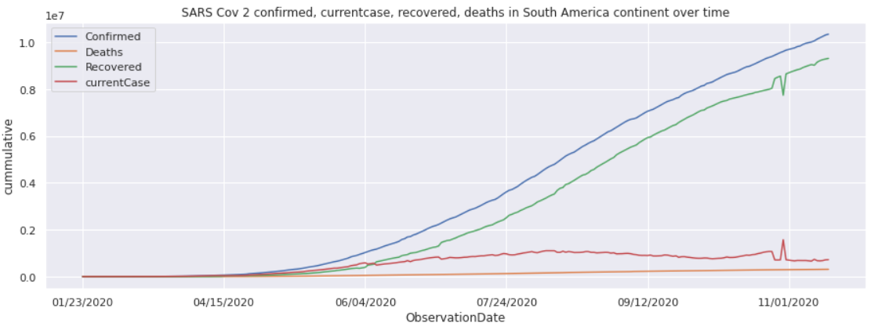

Hình 33. Biểu đồ thể hiện tỷ lệ tử vong, xác nhận và phục hồi ở các nước

phía nam America

Nếu ở các nước trên có sự biến đổi đột ngột hay tỉ lệ bệnh và bình phục không có sự chênh lệch nhiều thì ở khu vực phía nam hầu như có sự chuẩn bị và chống bệnh tốt hơn khi tỉ lệ bình phục rất cao trong khi tỉ lệ bệnh rất thấp không đáng kể.

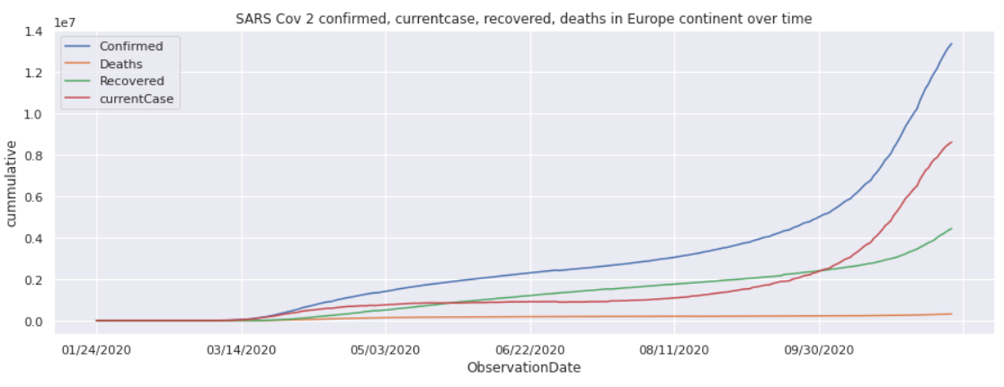

Hình 34. Biểu đồ thể hiện tỷ lệ tử vong, xác nhận và phục hồi ở các nước Europe

Các nước Europe không có sự phát triển nhiều khi tỉ lệ bệnh và phục hồi đang xen nhau và bệnh luôn chiếm ưu thế hơn về tổng thể.

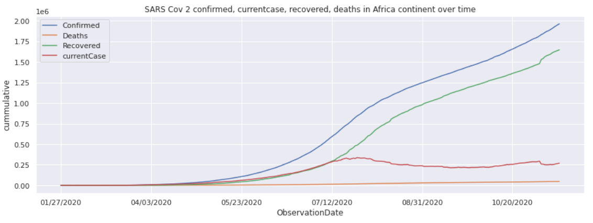

Hình 35. Biểu đồ thể hiện tỷ lệ tử vong, xác nhận và phục hồi ở khu vực Africa

Ở khu vực Africa có sự tiến bộ ở đầu tháng 7 về việc phòng chống và chữa bệnh khi phat hiện bệnh càng xuống thấp theo thời gian và phục hồi tăng nhanh.

##### Xác định β (t), γ (t), δ (t)

Trước khi tìm β (t), γ (t), δ (t), cần xem tỷ lệ giữa số bệnh nhân được xác nhận ở một châu lục và quy mô dân số ở châu lục đó tại thời điểm t.

Số trường hợp dương tính trên mỗi quy mô dân số ở mỗi châu lục vào thời điểm hiện tại: 15/11/2020

|  |  |
| --- | --- |
| Châu lục | Số trường hợp dương tính |
| Africa | 0.001616 |
| Asia | 0.000149 |
| Europe | 0.000696 |
| North America | 0.000547 |
| Oceania | 0.000153 |
| South America | 0.001225 |

Bảng 5. Bảng số trường hợp dương tính

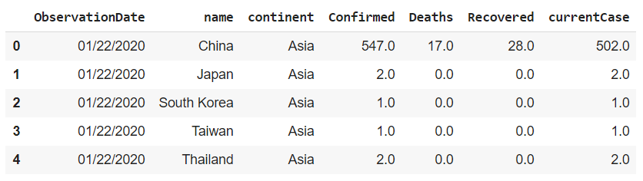

Hình 36. Tốc độ tử vong, xác nhận và bình phục của các nước

##### Tốc độ truyền, tốc độ phục hồi, tỷ lệ tử vong trên toàn thế giới

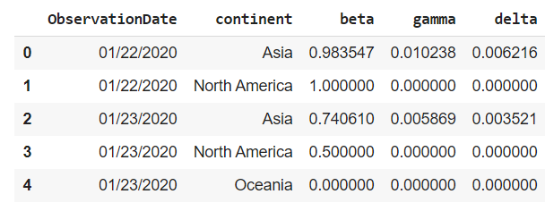

Hình 37. Beta, gamma, delta ở các nước

Xem các biểu đồ cho thấy tỉ lệ tử vong (delta) tương đối thấp và không có sự biến động nhiều ở hầu hết các nước và khu vực. Tuy nhiên tỉ lệ truyền bệnh (beta) và tỉ lệ phục hồi (gamma) có sự biến đồi theo thời gian nhưng đều có điểm chung: ở giai đoạn đầu tốc độ truyền bệnh tương đối nhanh và cao nhưng càng về sau thì tỉ lệ phục hồi bệnh lại cao và chiếm ưu thế hơn. Từ đó thấy rằng ở hầu như các nước không ít thì nhiều đã có sự đột phát trong lĩnh vực y tế phòng chống covid.

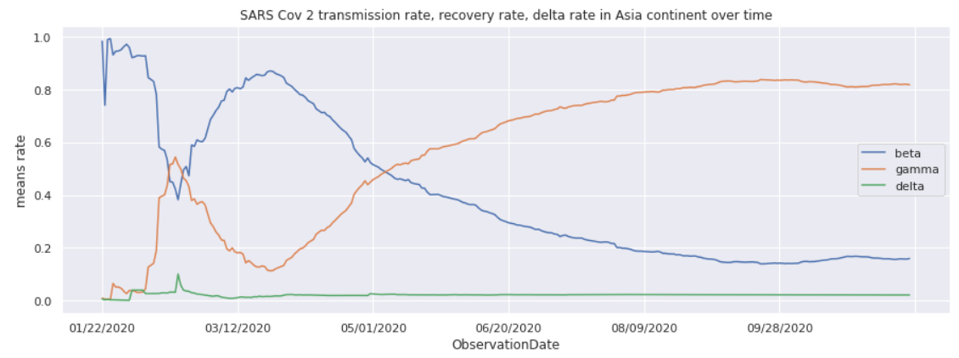

Hình 38. Tốc độ truyền, phục hồi và tử vong ở các nước Asian

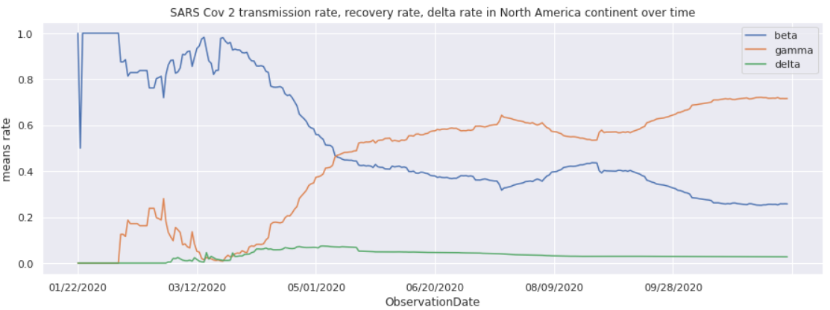

Hình 39. Tốc độ truyền, phục hồi và tử vong ở các nước phía bắc America

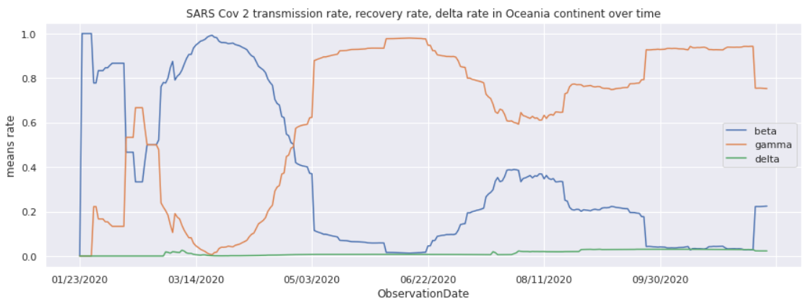

Hình 40. Tốc độ truyền, phục hồi và tử vong ở các nước Oceania

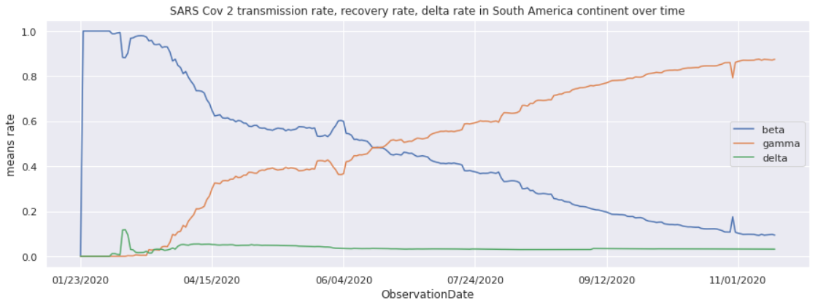

Hình 41. Tốc độ truyền, phục hồi và tử vong ở các nước phía nam America

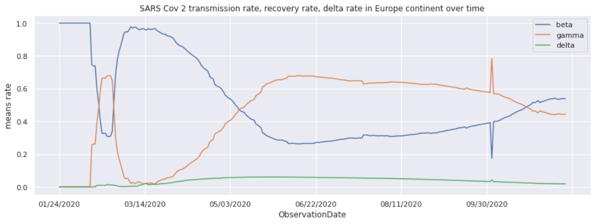

Hình 42. Tốc độ truyền, phục hồi và tử vong ở các nước Europe

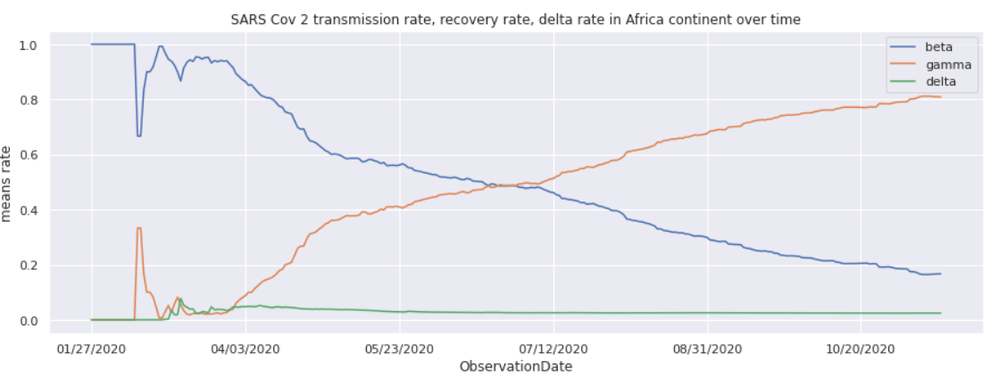

Hình 43. Tốc độ truyền, phục hồi và tử vong ở các nước Africa

##### Diễn giải việc kiểm soát dịch bệnh ở lục địa Châu Đại Dương

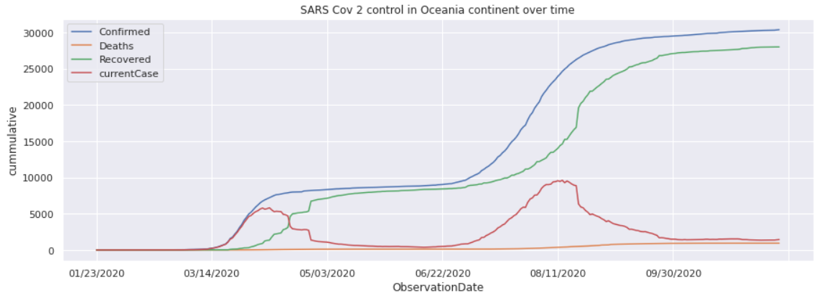

Hình 44. Diễn giải kiểm soát dịch bệnh ở lục địa Oceania

Hiện tại, Châu Đại Dương đang kiểm soát tốt dịch bệnh. Điều đó có nghĩa là tốc độ truyền giảm và tốc độ hồi phục cũng tăng tỷ lệ tử vong theo thời gian.

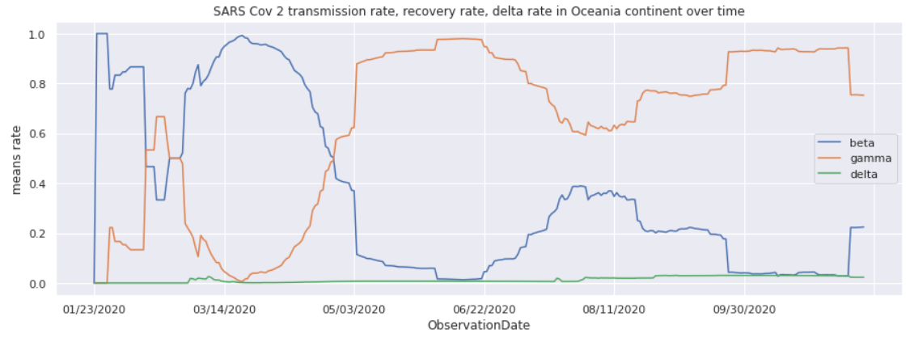

Hình 45. Tốc độ lan truyền, tử vong và phục hồi ở lục địa Oceania

Có thể thấy rằng nếu β (t) - (γ (t) + δ (t)) <0 thì dịch bệnh được kiểm soát nếu không sẽ bùng phát trở lại. Vì vậy, tính R0 theo công thức (t) = β (t)/ (γ (t) + δ (t)) để xem bệnh kiểm soát ở lục địa Châu Đại Dương.

##### Tìm R0 theo thời gian

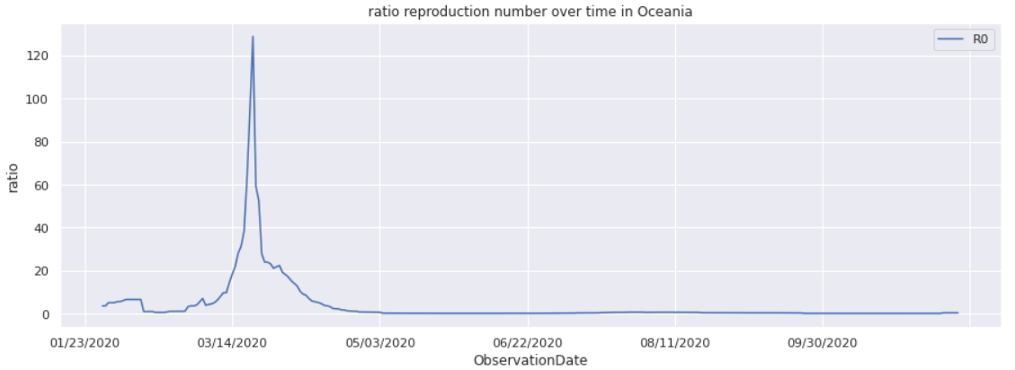

Hình 46. Chuyển động của R0 theo thời gian ở Oceania

R0 ở châu Đại Dương đã dần ổn định theo thời gian, điều này đã chứng minh được rằng châu Đại Dương kiểm soát dịch tốt như đã nói ở trên.

##### Nghiên cứu điển hình: Trung Quốc

Tiến hành xem xét ở quốc gia Trung Quốc về tốc độ truyền bệnh, tỉ lệ phục hồi cũng như khả năng nhiễm bệnh và phục hồi, …

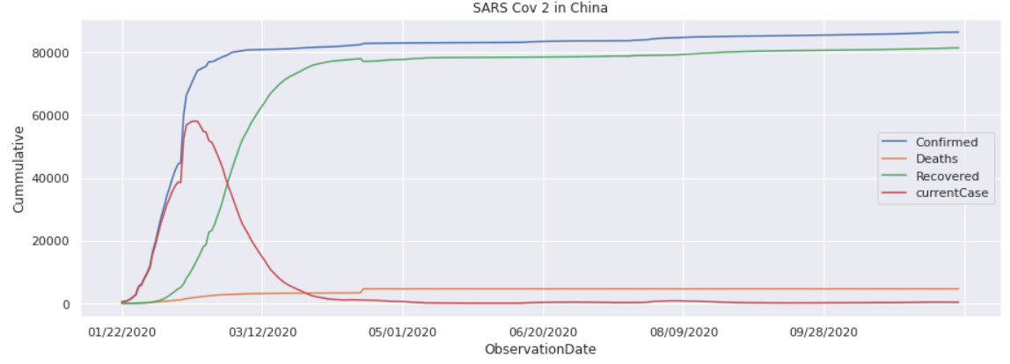

Hình 47. Diễn giải kiểm soát dịch bệnh ở Trung Quốc

Tỉ lệ tử vong và mắc bệnh hiện tại trong giai đoạn này rất thấp, chỉ cao ở giai đoạn tháng 1 đến tháng 3. Xem chung quy tỉ lệ này vẫn thấp hơn nhiều so với tỉ lệ phục hồi bệnh.

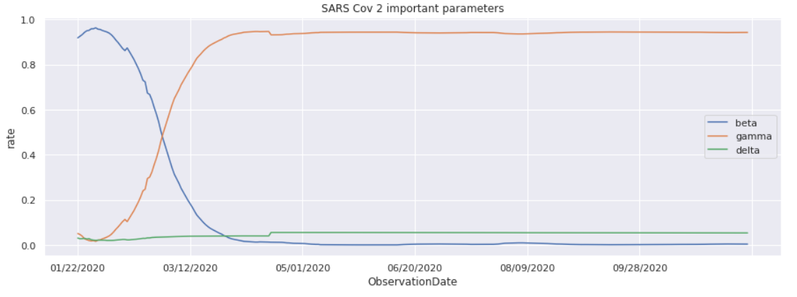

Hình 48. Tốc độ lan truyền, tử vong và phục hồi ở Trung Quốc

Ở biểu đồ tốc độ truyền bệnh cũng vậy, tỉ lệ phục hồi rất cao so với tốc độ truyền và tử vong, điều này là một bước tiến lớn trong công cuộc đây lùi covid 19 ở quốc gia này mặc dù vẫn còn gặp nhiều khó khăn trong công tác.

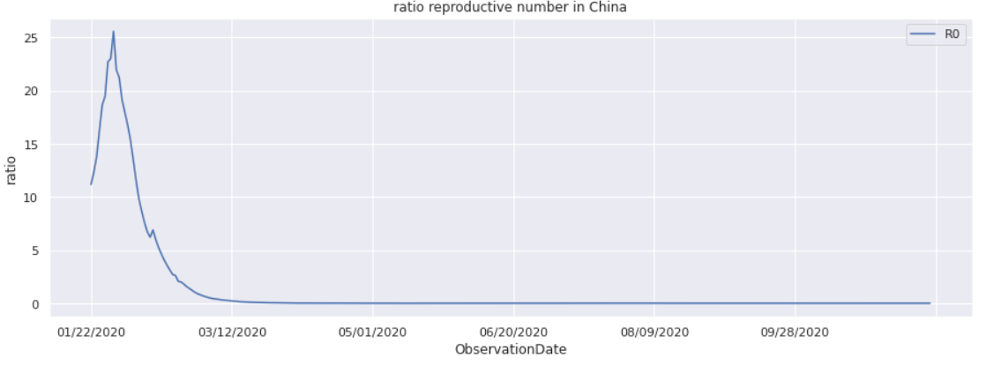

Hình 49. Chuyển động của R0 theo thời gian ở Trung Quốc

Như đã nói ở trên, tỉ lệ R0 cũng đã nói lên được Trung Quốc đã kiểm soát tốt được bệnh theo thời gian thực.

#### Sự ảnh hưởng của COVID-19:

Tiếp theo đề tài xem xét về độ tuổi dễ lây bệnh để hiểu rõ hơn về sự nhiễm bệnh và lây lan của covid 19.

Để phân tích được việc đó đề tài tiến hành trên tập dữ liệu PatientInfo.csv và Case.csv

##### Các trường hợp nhiểm bệnh nhiều nhất ở Hàn Quốc:

Tỉnh Daegu có nhiều trường hợp được xác nhận nhất. Rất dễ hiểu tại sao Daegu là tỉnh có nhiều trường hợp được xác nhận khi nó được mệnh danh là một trong hai ổ dịch lớn nhất của Hàn Quốc về covid 19. Số ca nhiễm COVID-19 đã tăng hơn gấp đôi chỉ trong vài ngày vừa qua, hầu hết các trường hợp dương tính được xác định đều có liên quan tới nhà thờ ở Daegu - thành phố lớn thứ tư của Hàn Quốc và tại Bệnh viện Daenam ở quận Cheongdo.

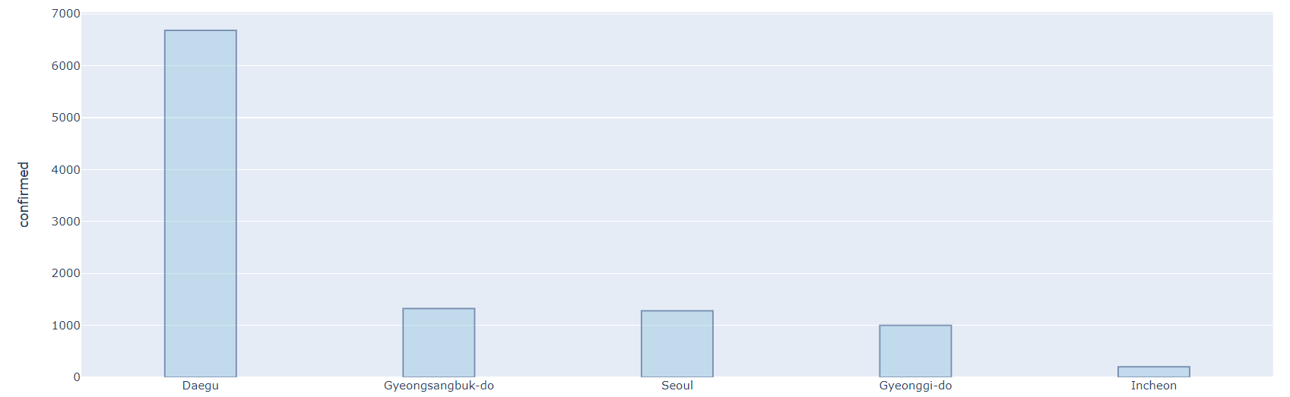

Hình 50. Các trường hợp xác nhận nhiều nhất ở Hàn Quốc

Tỉnh Jeju-do có ít trường hợp được xác nhận nhất.

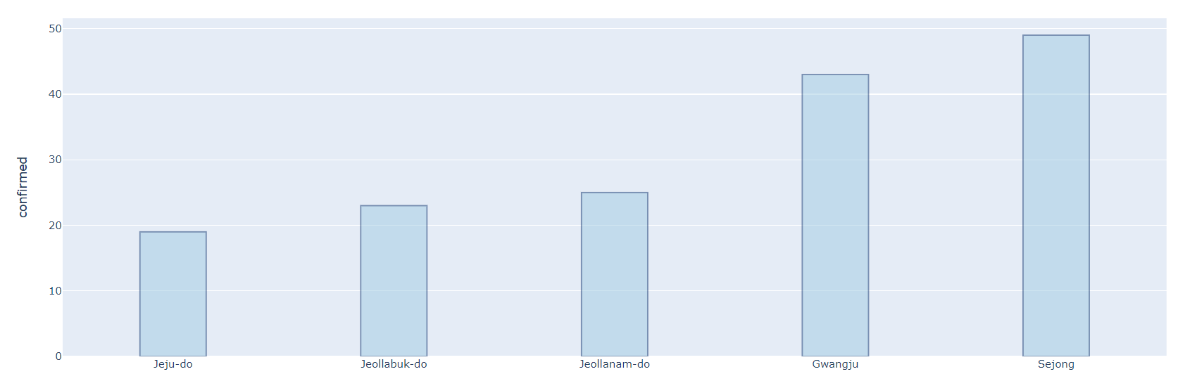

Hình 51. Các trường hợp xác nhận ít nhất ở Hàn Quốc

Trường hợp nhiễm trùng Shincheonji Church (Tân Thiên Địa) có số trường hợp được xác nhận nhiều nhất với 5213 trường hợp được phát hiện.

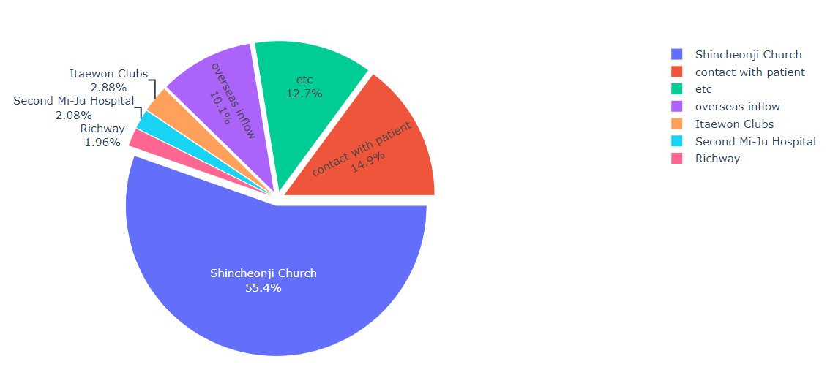

Hình 52. Các trường hợp nhiểm trùng nhiều nhất ở Hàn Quốc

##### Sự ảnh hưởng của COVID-19 đối với giới tính:

Nam giới ít bị nhiễm vi-rút Covid-19 hơn nữ giới với 1825 trên tổng số 2218 trường hợp. Trên thực tế, sự khác biệt về tỷ lệ tử vong do COVID-19 giữa nam và nữ là không đáng kể, tuy nhiên có thể thấy rằng ở nam giới khi nhiễm phải bệnh tỉ lệ phục hồi sẽ tùy thuộc vào đội tuổi do tốc độ đào thải của kháng thể không ổn định ở mọi lưa tuổi. Trong khi đó nữ giới lại duy trì được khả năng này ở hầu hết các lứa tuổi và khả năng nhiễm covid “nặng” rất ít so với nam giới.

Chú ý rằng ở thời điểm này số bệnh nhân nam giới và nữ giới không đồng đều nhau, điều này cũng cho thấy được nữ giới có khả năng chống bệnh tốt hơn nam giới như đã nói ở trên.

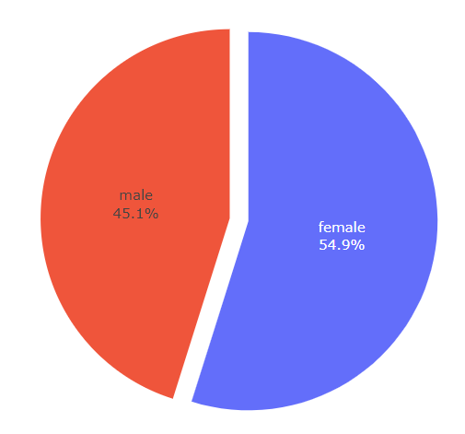

Hình 53. Ảnh hưởng của covid đối với giới tính

##### Sự ảnh hưởng của COVID-19 đối với các nhóm tuổi:

* Theo dữ liệu ta thấy nhóm người trong độ tuổi khoảng 20 tuổi đến 50 tuổi dễ bị nhiễm vi-rút Covid-19 nhất, đặc biết là ở độ tuổi 50 này họ thường đã có bệnh tìm ẩn trong người nên càng dễ mắc phải bệnh hơn.

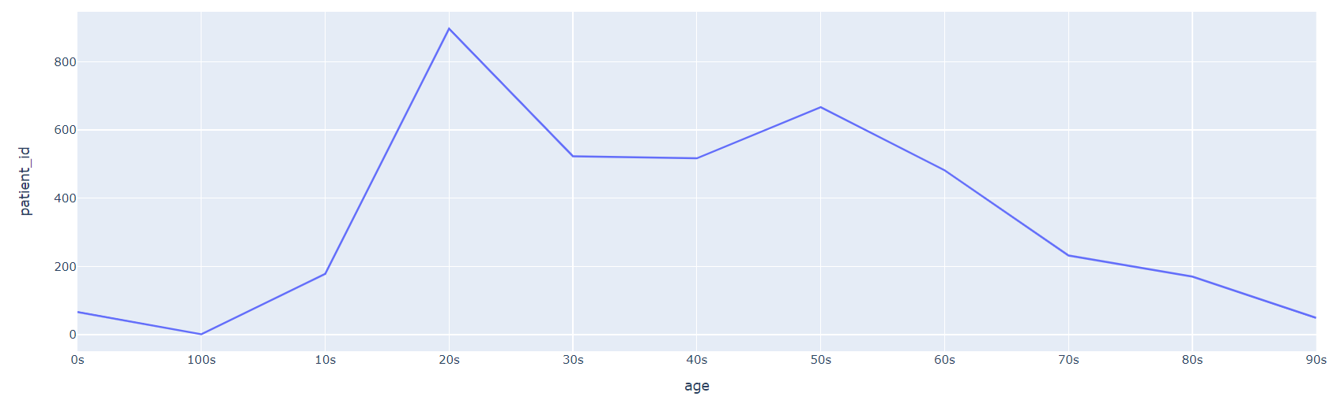

Hình 54. Nhóm tuổi dễ nhiểm bệnh

* Dễ dàng thấy được nhóm người cao tuổi (70 tuổi – 90 tuổi) có tỉ lệ tử vong cao nhất. Trường hợp này dễ dàng hiểu được khi trên thực tế, những người cao tuổi một phần do sức khỏe không tốt hơn lớp trẻ và họ cũng đã mang một số bệnh và bệnh tiềm ẩn trong người, vì thế không thể nào chống lại được covid.

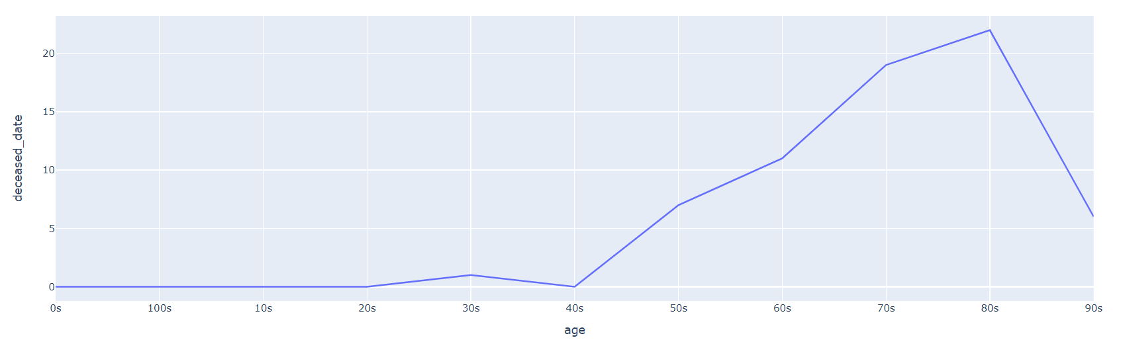

Hình 55. Nhóm tuổi dễ tử vong

* Nếu nói nhóm tuổi từ 20 – 50 tuổi dễ mắc bệnh nhất thì đây cũng là độ tuổi có khả năng phục hồi nhanh nhất cũng với lưa tuổi từ 20 trở xuống. Dễ dàng thấy được khi trên thực tế số người chết do covid rất ít thấy ở độ tuổi này và trẻ em đa phần là có biểu hiện nhẹ và được chữa trị nhanh chóng. Nghĩ ở phương diện y học, nhóm tuổi này là nhóm tuổi có sức đề kháng nguồn cao, đặc biết là trẻ em, vì thế họ có thể chống lại covid 19 rất hiệu quả.

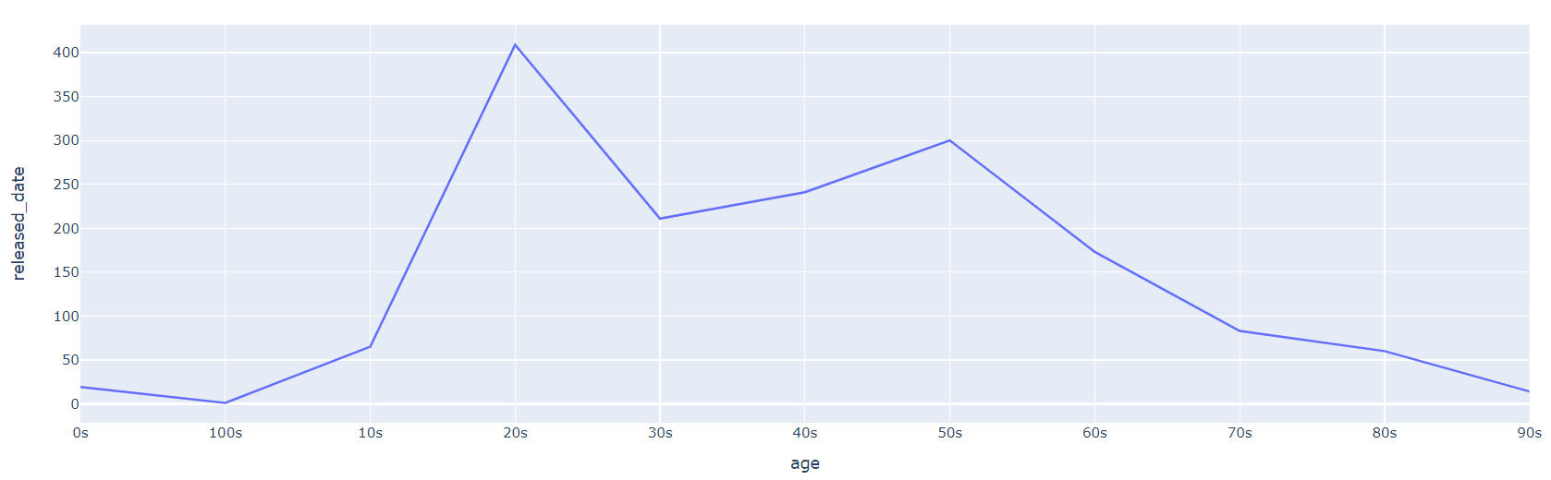

Hình 56. Nhóm tuổi có khả năng dễ phục hồi

* Cuối cùng, mô hình về tình trạng bệnh và độ tuổi của họ cho thấy rằng số người được phát hiện (released) và cách ly (isolated) ở hầu hết mọi lứa tuổi và tập trung cao ở độ tuổi 20 – 50 tuổi. Tuy nhiên, số người tử vong do covid 19 chỉ nằm ở khoảng 30 tuổi trở lên và hầu như tập trung ở 80 – 90 tuổi.

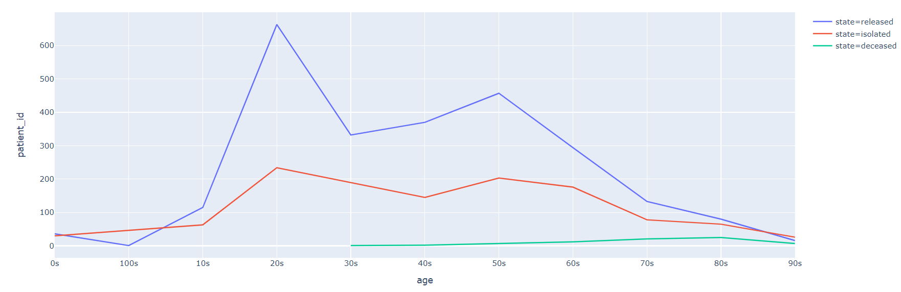

Hình 57. Tương quan giữa tình trạng bệnh và nhóm tuổi

#### Mối liên quan giữa tốc độ tăng trưởng, R0 (t), lưới ngăn chặn và giảm thiểu.

Mối tương quan giữa lưới giảm thiểu, ngăn chặn và tốc độ tăng trưởng, R0 (t). Để làm được điều này, đề tài tiến hành quan sát chiến lược của từng quốc gia (Trung Quốc, Mỹ, Đức, Hàn Quốc, Ý, Pháp ...) để chống lại covid19 và tác động của chiến lược này đến tốc độ tăng trưởng và R0 (t). Cần ba tốc độ tăng trưởng R0 (t).

* Tỷ lệ tăng trưởng trường hợp tích cực
* Tốc độ tăng trưởng phục hồi
* Tốc độ tăng trưởng tử vong

Quan hệ giữa tỷ lệ tăng trưởng trường hợp dương hiện tại với R0 (t)

Tỷ lệ tiếp xúc và tỷ lệ mắc bệnh thích hợp, Mô hình SIRF với tỷ lệ mắc bệnh chuẩn được điều chỉnh.

##### Các biện pháp ngăn chặn và giảm thiểu của Trung Quốc

Trước:

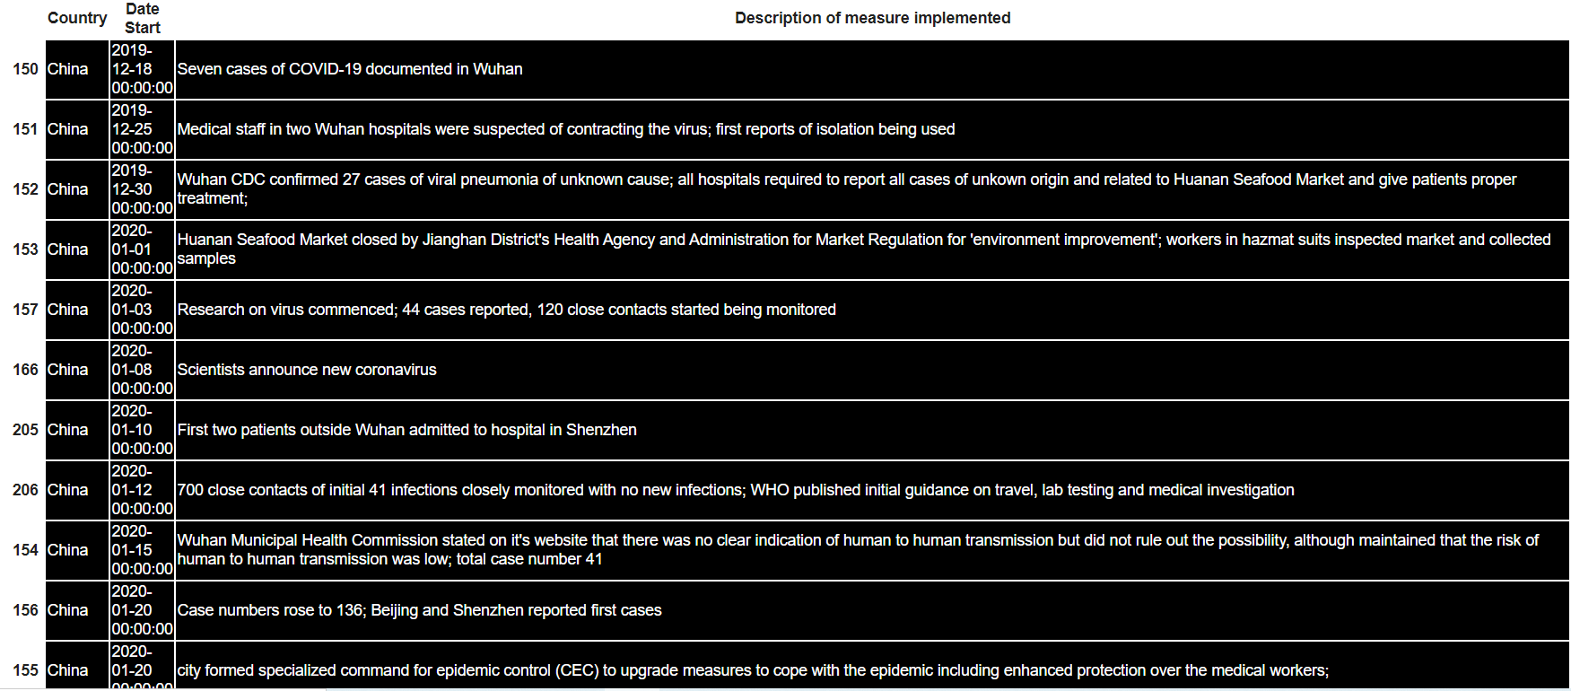

Hình 58. Các biện pháp ngăn chặn và giảm thiểu của Trung Quốc

trước dịch bệnh

Trước khi các biện pháp được ban hành, thấy rằng Trung Quốc đã có các trường hợp và liên tục tăng lên:

* Bảy trường hợp COVID-19 được ghi nhận ở Vũ Hán
* Nhân viên y tế ở hai bệnh viện ở Vũ Hán bị nghi nhiễm virus; báo cáo đầu tiên về sự cô lập được sử dụng
* Vũ Hán CDC xác nhận 27 trường hợp viêm phổi do virus không rõ nguyên nhân; tất cả các bệnh viện được yêu cầu báo cáo tất cả các trường hợp không rõ nguồn gốc và liên quan đến Chợ Hải sản Huanan và điều trị thích hợp cho bệnh nhân
* Nghiên cứu về vi rút bắt đầu; 44 trường hợp được báo cáo, 120 liên hệ thân thiết bắt đầu được theo dõi
* Các nhà khoa học công bố coronavirus mới
* …….

Sau khi các trường hợp lần lượt xuất hiện và ngày càng tăng lên, Trung Quốc đã lần lượt đưa ra các lệnh khẩn để phòng chóng và ngăn chăn covid lây lan đối với trong nước và khách du lịch:

* Vũ Hán yêu cầu cách ly 14 ngày đối với những bệnh nhân xuất viện từ COVID-19.
* Ước tính này là một ước tính gần đúng và được đề cập trong trang 9 của báo cáo. Không có ngày chính xác cho thời gian thử nghiệm được cung cấp.
* Để đối phó với tình hình dịch bệnh ở Hàn Quốc và nhu cầu mua vé máy bay từ Hàn Quốc đến các thành phố Sơn Đông gia tăng đáng kể, Qingdao hiện sẽ cách ly tất cả những người có tiền sử đi lại các khu vực có dịch, Uy Hải hiện sẽ cách ly tất cả những người nhập cảnh từ Nhật Bản và Hàn Quốc trong 14 ngày, Thẩm Dương hiện sẽ kiểm tra nhiệt độ của tất cả hành khách đi vào từ thành phố và Đại Liên hiện sẽ đưa tất cả người nước ngoài vào cơ chế kiểm soát dịch bệnh của nó.
* Bắc Kinh yêu cầu du khách nước ngoài đến từ các khu vực bị ảnh hưởng bởi COVID-19 phải được cách ly trong 14 ngày.
* Giờ đây, Quảng Châu sẽ kiểm tra SARS-CoV-19 của tất cả các bệnh nhân nội trú.
* Yên Đài, Sơn Đông hiện sẽ kiểm tra miễn phí tất cả những người nhập cảnh vào Trung Quốc từ thành phố này để tìm SARS-CoV-2.

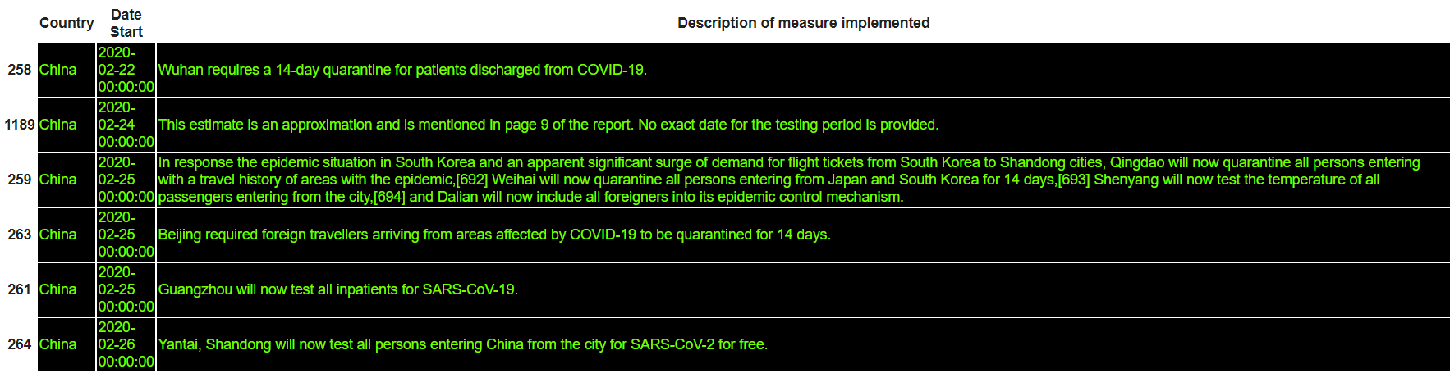

Hình 59. Các biện pháp ngăn chặn và giảm thiểu của Trung Quốc sau dịch bệnh

##### Tỉ lệ tăng trưởng

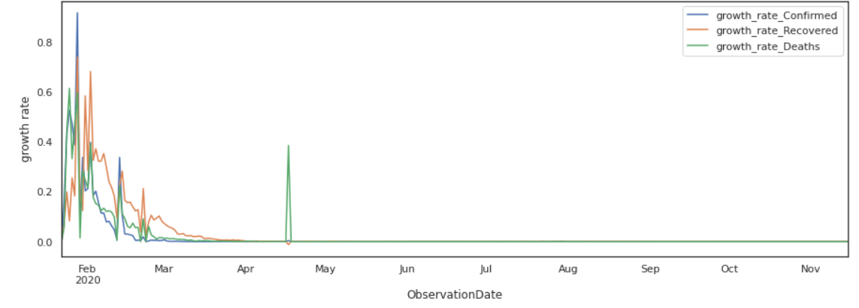

Hình 60. Tình hình dịch bênh ở Trung Quốc giai đoạn đầu

Tình hình dịch bệnh ở Trung Quốc trong giai đoạn này thực sự rất bất ổn, tình hình phát hiện bệnh, phục hồi luôn biến động không rõ rang, có thể thấy ở giai đoạn đầu này mọi thứ về covid vẫn còn mơ hồ nên chưa có sự đột phá trong cách ngăn chặn. Tuy nhiên đã có số người tử vong xuất hiện.

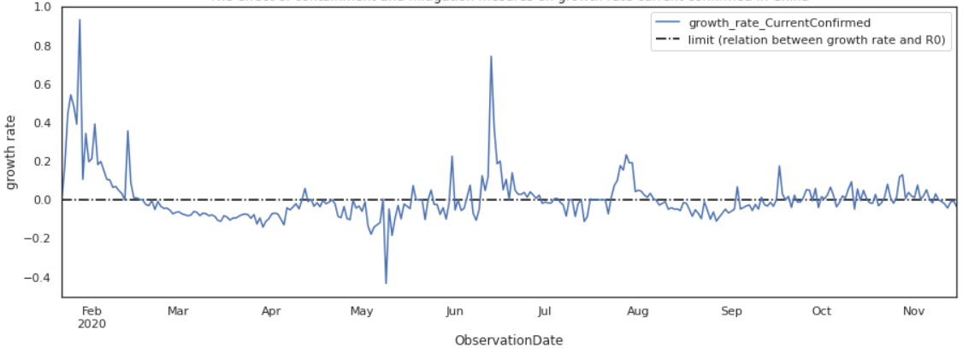

Hình 61. Hiệu quả của việc phòng chống đối với dịch bệnh ở Trung Quốc

Các biện pháp tuy không có đột phá nhiều nhưng cũng có tác động nhất định trong việc phòng chống và tạo lưới ngăn chặn covid 19 qua biểu đồ tác động của các biện pháp ngăn chặn và giảm thiểu đối với tốc độ tăng trưởng hiện nay đã được khẳng định ở Trung Quốc khi số trường hợp xác nhận covid hiện tại đã giảm xuống, không cao như lúc đầu.

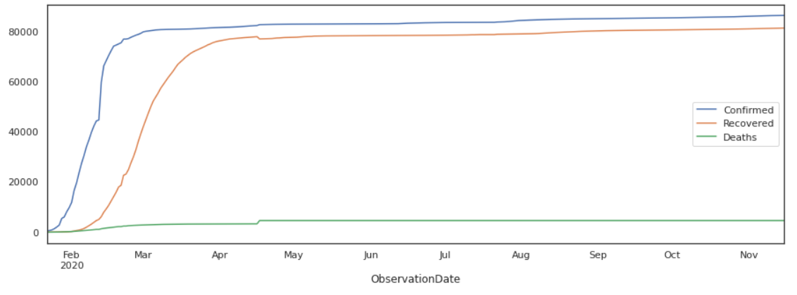

Hình 62. Tỷ lệ tử vong, phục hồi và xác nhận ở Trung Quốc sau khi áp dụng lưới ngăn chặn

Cuối cùng, qua sự phân tích và những biện pháp phòng chóng mà Trung Quốc đưa ra đã cho thấy có sự hy vọng rõ rệt cho công tác chống covid sau này:

* Tình trạng phục hồi đã cao rất nhiều gần như có thể vượt qua tình hình bệnh phát hiện đang nghi ngờ

Tình trạng người tử vong giảm xuống rất nhiều và có sự bình ổn, không còn bất ổn nữa.

## D. NHIỆM VỤ 4: SỐ TRƯỜNG HỢP NHIỂM BỆNH, TỔNG SỐ NGƯỜI CHẾT VÀ ĐẠI DỊCH PHÁT TRIỂN Ở CÁC QUỐC GIA TRÊN THẾ GIỚI

### Yêu cầu của nhiệm vụ:

* Top 10 quốc gia có số ca tử vong được xác nhận, hồi phục và tử vong trung bình
* Phân phối các trường hợp đã xác nhận
* Các triệu chứng
* Tốc độ đại dịch covid 19 phát triển trên thế giới
* Tỷ lệ hồi phục và tử vong trên toàn cầu và ở Trung Quốc
* Sự tương quan giữa thời gian kể từ trường hợp đầu tiên và sự phục hồi
* Tuổi tác
* Dự đoán số người chết theo thời gian trên thế giới

### Sơ lược về các tập dữ liệu:

#### Sơ lược các tập dữ liệu:

Nhiệm vụ được tiến hành trên các tập dữ liệu ***covid_19_data.csv***, ***COVID19_open_line_list.csv, COVID19_line_list_data.csv*** và ***time_series_covid_19_confirmed.csv.***

#### Tiền xử lý tập dữ liệu:

Các tập dữ liệu được sử dụng không thông qua bước tiền xử lý dữ liệu

### Nội dung:

#### Số trường hợp nhiểm bệnh:

Bệnh Coronavirus 2019 (COVID-19) là một bệnh truyền nhiễm do chủng vi rút "coronavirus 2 gây hội chứng hô hấp cấp tính nghiêm trọng" (SARS-CoV-2). Căn bệnh này được xác định lần đầu tiên vào năm 2019 tại Vũ Hán, Trung Quốc và kể từ đó đã lây lan toàn cầu, dẫn đến đại dịch coronavirus 2019–2020.

Bệnh thường lây từ người này sang người khác qua các giọt đường hô hấp tạo ra khi ho và hắt hơi. Thời gian từ khi tiếp xúc đến khi bắt đầu các triệu chứng thường từ 2 đến 14 ngày, trung bình là 5 ngày.

Tổ chức Y tế Thế giới (WHO) tuyên bố virus coronavirus 2019–20 bùng phát là một đại dịch và là Tình trạng khẩn cấp về sức khỏe cộng đồng cần quan tâm của quốc tế (PHEIC).

##### Các trường hợp kể từ ngày 22 tháng 1 năm 2020

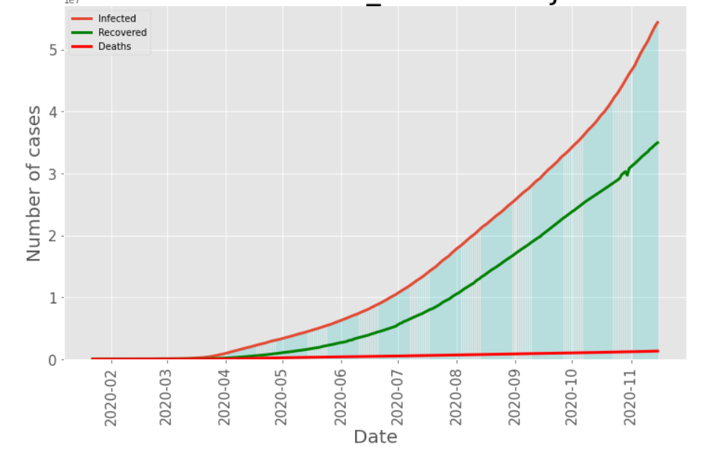

Hình 63. Các trường hợp nhiểm bệnh từ ngày 22/1/2020

Kể từ ngày 22 tháng 1 năm 2020 sau khi đại dịch bùng phát cho thấy tốc độ lây nhiểm của virus không có dấu hiệu giảm, luôn tăng và tăng một cách đột biến ngày càng cáo vượt xa tốc độ phục hồi theo thời gian mặc dù lúc đầu (tháng 4 năm 2020) tốc độ lây nhiểm và bình phục hầu như không thay đổi nhiều – không xa nhau. Tuy nhiên, từ tháng 7 tốc độ lây nhiểm lan truyền rất nhanh, vượt xa tốc độ phục hồi. Tỉ lệ người chết trong thời gian đầu này không nhiều, không đáng kể so với tỷ lệ phục hồi.

##### Các trường hợp ở Ấn Độ

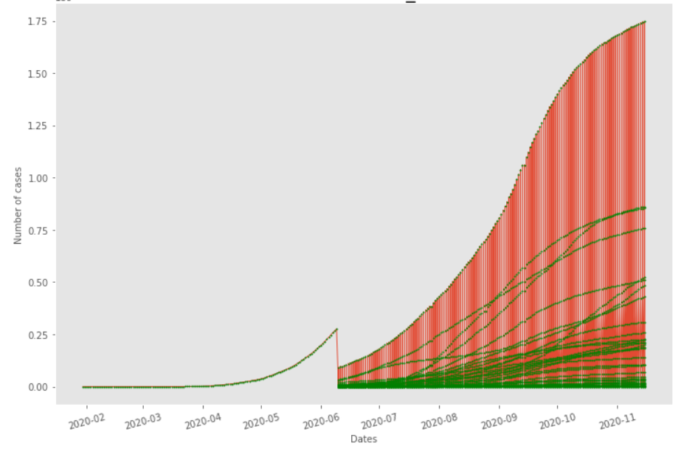

Hình 64. Các trường hợp nhiểm bệnh ở Ấn Độ

Trường hợp đầu tiên của đại dịch coronavirus ở Ấn Độ được báo cáo vào ngày 30 tháng 1 năm 2020, bắt nguồn từ Trung Quốc.

Sau ngày 3 tháng 3 năm 2020, các trường hợp nhiễm bệnh tăng dần ở Ấn Độ. Tính đến ngày 20 tháng 3 năm 2020, Bộ Y tế và Phúc lợi Gia đình đã xác nhận tổng số 223 trường hợp mắc và 4 trường hợp tử vong trong cả nước.

##### Top 5 quốc gia có số ca được xác nhận, phục hồi và tử vong cao nhất:

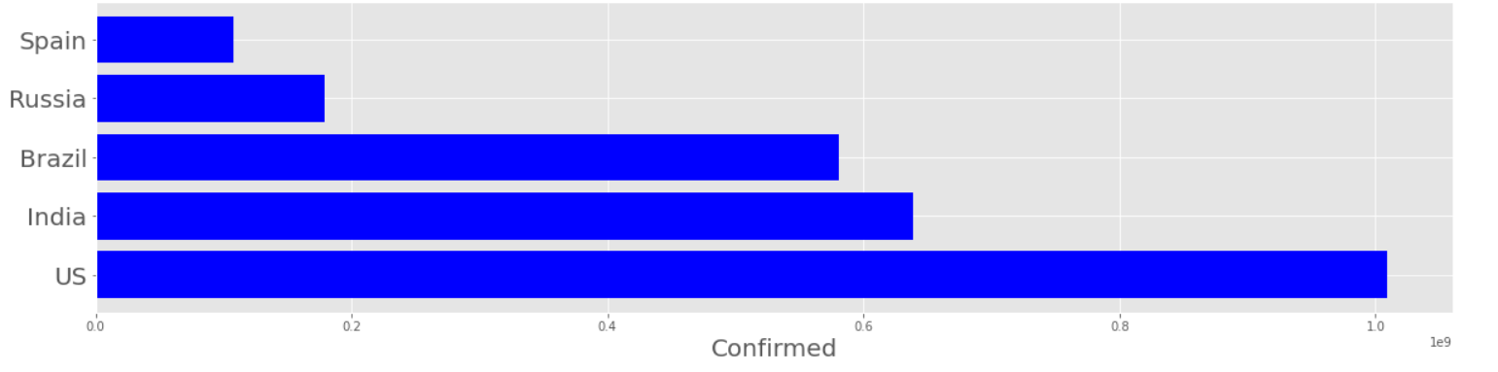

Hình 65. Top 5 quốc gia có số ca đã xác nhận cao nhất

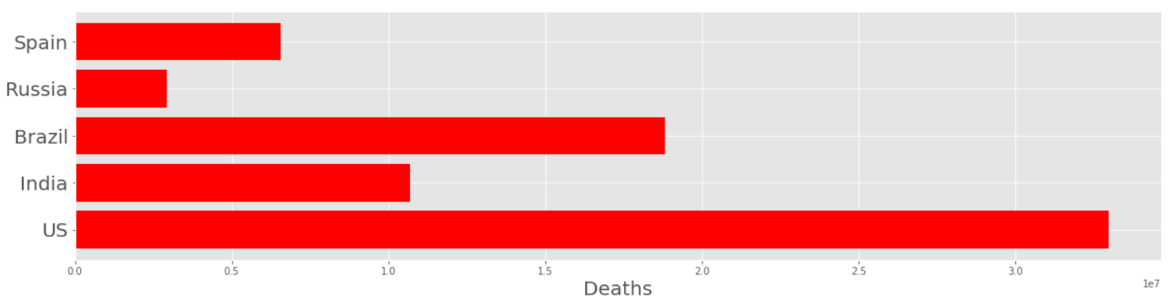

Hình 66. Top 5 quốc gia có số ca tử vong cao nhất

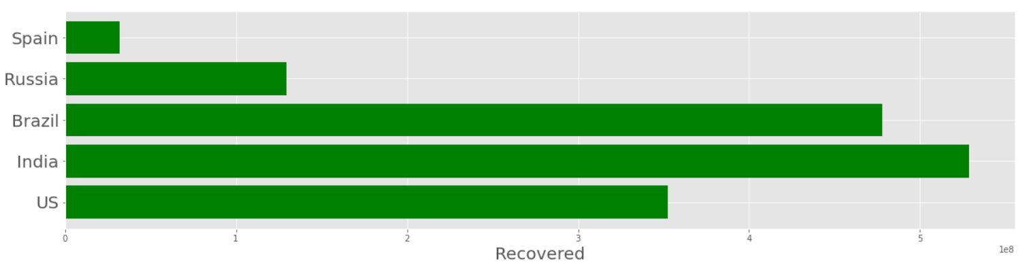

Hình 67. Top 5 quốc gia có số ca phục hồi cao nhất

Trong thời điểm hiện tại, Hoa Kỳ là nước đứng đầu về quốc gia có số ca tử vong được xác nhận và tử vong cao nhất trong top 5 quốc gia hàng đầu về đại dịch covid. Điều này dễ nhận biết được khi Hoa Kỳ đã được xác nhận ngày 20 tháng 1 năm 2020, ở một người đàn ông 35 tuổi đã trở về từ Vũ Hán, Trung Quốc năm ngày trước đó [11], và gần đây nhất Hoa kỳ đã lập kỹ lục khi số nạn nhân thiệt mạng vì dịch Covid-19 trong 24 tiếng đồng hồ đã lại vượt kỷ lục vào hôm qua 16/12/2020 với trên 3.700 trường hợp, trong lúc số người bị nhiễm mới cũng vượt quá 250 000 ca theo số liệu của Đại Học Johns Hopkins. Đây là lần thứ ba trong một tuần lễ mà số ca tử vong vượt quá mức 3000 người chêt [12].

Ân Độ là nước có tỉ lệ phục hồi cao nhất trong 5 quốc gia đứng hàng đầu về covid khi và tỉ lệ người chết cũng không đứng trong top 2 thế giới và có số người chết ít nhất là nước Nga.

##### Top 10 quốc gia có số ca được xác nhận, hồi phục và tử vong trung bình

Brazil là nước đứng đầu về số ca tử vong, phục hồi và được các nhận trong 10 quốc gia ở khoảng trung bình. Khá dễ nhận định được điều này khi WHO đã nhận định rằng: “**Các ca mắc Covid-19 tại Brazil không còn ở cấp số nhân nhưng quốc gia Nam Mỹ này đang ở “tâm của cuộc chiến” khi số ca mắc mới và số người thiệt mạng vẫn tăng cấp độ hàng nghìn mỗi ngày.**”

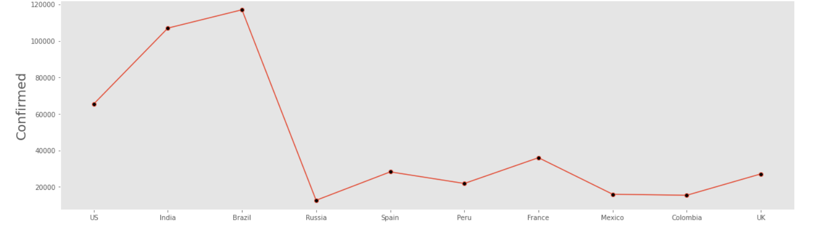

Hình 68. Top 10 quốc gia có số ca được xác nhận trung bình

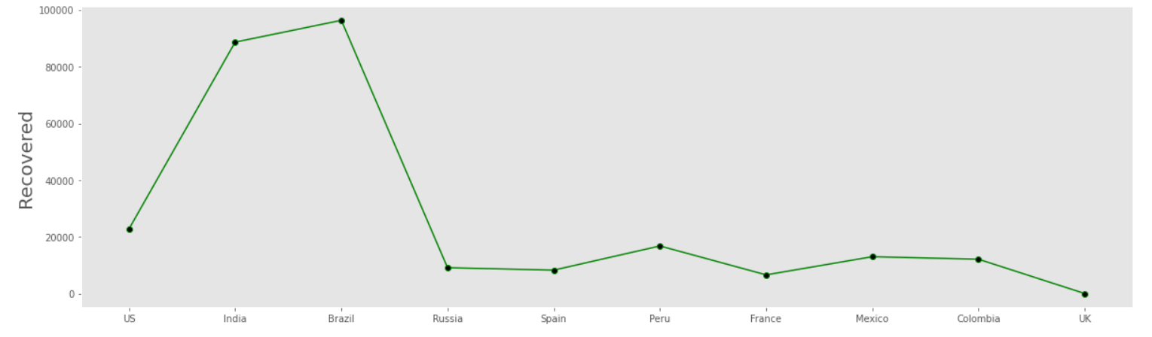

Hình 69. Top 10 quốc gia có số ca phục hồi trung bình

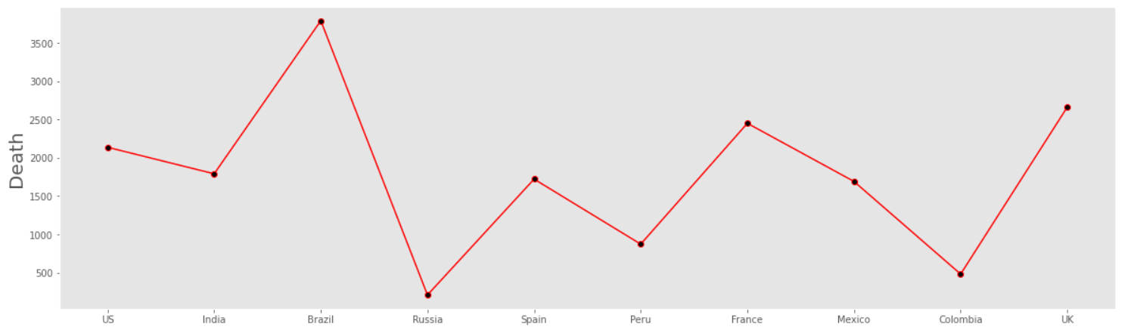

Hình 70. Top 10 quốc gia có số ca tử vong trung bình

##### Phân phối các trường hợp đã xác nhận

Khi xem xét chung về các yếu tố ảnh hưởng của covid 19, ba quốc gia chịu ảnh hưởng nhiều nhất về mặt số người xác nhận nhiểm covid 19 là Hoa Kỳ, Ấn Độ và Brazil khi số người xác nhận ngày một tăng và đôi khi tăng lên theo cấp số nhân.

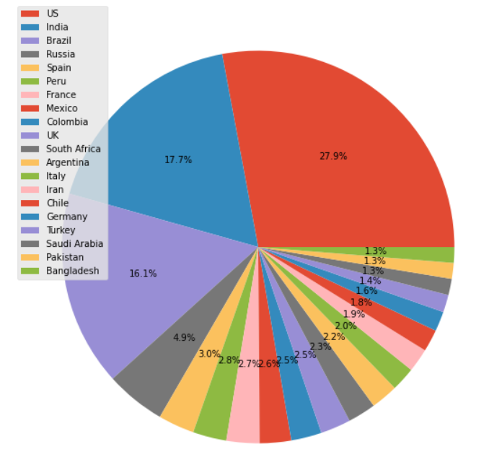

Hình 71. Phân phối các trường hợp đã xác nhận

* **Các triệu chứng**

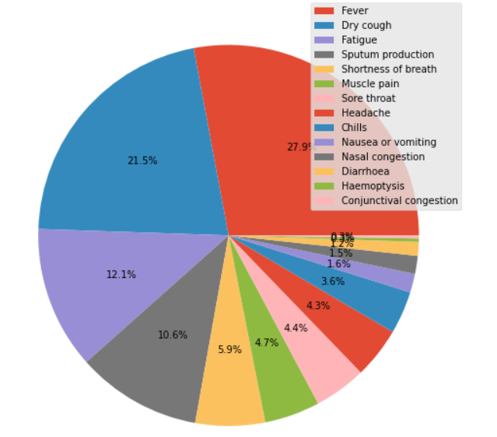

Hình 72. Phân phối các triệu chứng của covid 19

Mặc dù những người bị nhiễm vi-rút có thể không có triệu chứng, nhiều người phát triển các triệu chứng giống như cúm bao gồm sốt, ho và khó thở. Ngoài 3 triệu chứng chính trên đôi khi các bệnh nhân cũng có các triệu chứng phụ khác kèm theo như xuất đờm, mệt mỏi, đau đầu, ớn lạnh, …

#### Đại dịch phát triển trên thế giới:

##### Tốc độ đại dịch covid 19 phát triển trên thế giới

Các trường hợp được xác nhận vẫn đang tăng lên. Cũng có thể thấy sự gia tăng các trường hợp được phục hồi khi những người ăn xin đang chữa bệnh và sự gia tăng số người chết khi có nhiều người bị nhiễm bệnh.

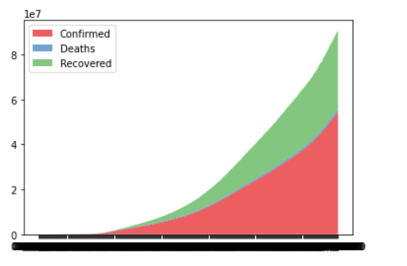

Hình 73. Tốc độ đại dịch covid phát triển trên thế giới

Trọng điểm Trung Quốc:

##### Tỷ lệ hồi phục và tử vong trên toàn cầu và ở Trung Quốc

Trung Quốc hầu như không có ca bệnh mới và những ca bệnh đã được thu hồi hầu như giống như đã xác nhận.

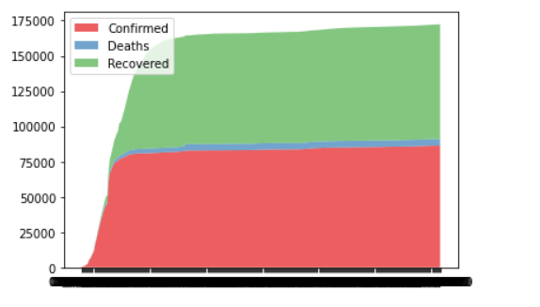

Hình 74. Tỷ lệ phục hồi và tử vong của Trung Quốc

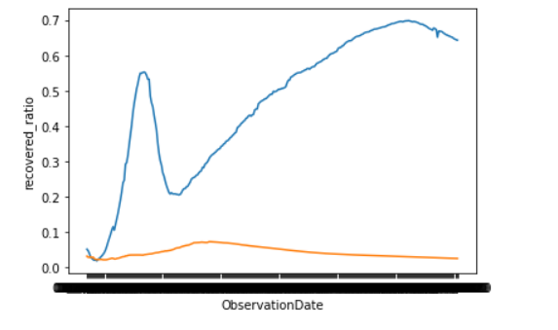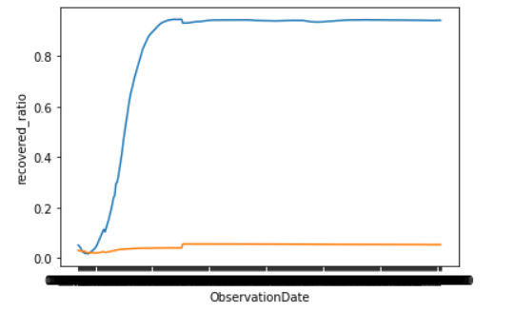

Hình 75. So sánh với Trung Quốc

Trung Quốc có tỷ lệ phục hồi là 80% và đang tăng lên, có nghĩa là họ đã kiểm soát được mức độ lây lan. Tỷ lệ phục hồi trên toàn cầu đang tăng lên nhưng các quốc gia mới bị nhiễm bệnh có thể là lý do đằng sau sự suy giảm khả năng phục hồi mới này. Tỷ lệ tử vong ổn định khoảng 3%.

##### Sự tương quan giữa thời gian kể từ trường hợp đầu tiên và sự phục hồi

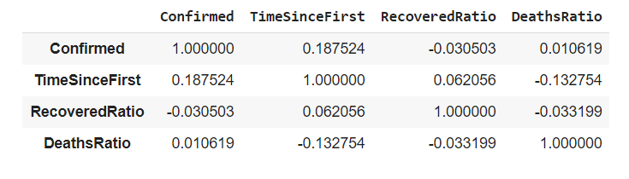

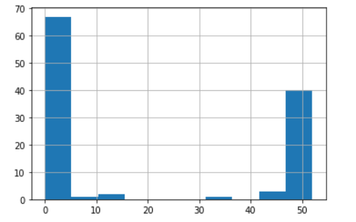

Hình 76. Sự tương quan giữa thời gian kể từ trường hợp đầu tiên và sự phục hồi

Thời gian kể từ trường hợp đầu tiên và sự phục hồi có mối tương quan và nhiều khu vực cách trường hợp đầu tiên ít hơn một tuần. Vì vậy thời gian lan truyền là một yếu tố quan trọng.

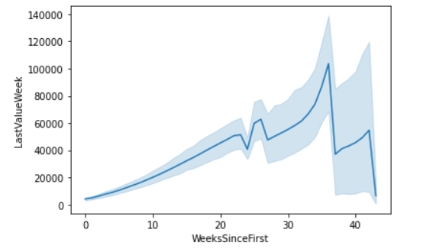

Hình 77. Trường hợp không đòng đều

Các trường hợp tiến hóa không đồng đều ở những nơi khác nhau, chủ yếu là do quy mô dân số, số đo lưu vực, v.v. mà không thể đo lường bằng dữ liệu.

#### Dự đoán số người chết theo thời gian trên thế giới:

##### Số người nhiễm bệnh theo thời gian:

Số người nhiểm bệnh luôn tăng trong thời điểm hiện tại và chưa có dấu hiệu giảm do trong giai đoạn này là giai đoạn đầu của đại dịch covid 19 nên các biện pháp phòng chống chưa được thực thi hiệu quả cũng như chưa tìm ra được thuốc điều trị hay kháng sinh để chống lại virus.

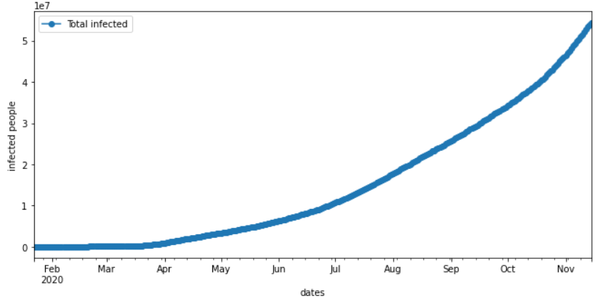

Hình 78. Số trường hợp nhiểm bệnh theo thời gian

##### Xu hướng nhiễm bệnh theo thời gian:

Hiển nhiên, số người nhiểm bệnh không giảm thì xu hướng nhiểm bệnh cũng sẽ luôn tăng. Qua đó có thể nhận định số người nhiểm bệnh và xu hướng nhiểm bệnh có mối tương quan tỉ lệ thuận với nhau.

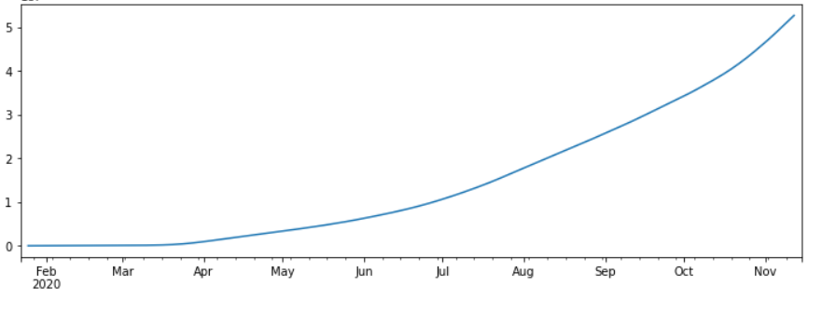

Hình 79. Xu hướng nhiểm bệnh theo thời gian

#### Cài đặt giải thuật:

Giải thuật được sử dụng ở nhiệm vụ này là hồi quy tuyến tính. Sử dụng giải thuật này vì để dự đoán giá trị của biến mục tiêu liên tục (số người trên thế giới ở các hạng mục) [118]

Độ chính xác của giải thuật đối với trường hợp dự đoán Covid-19 này là 69.98%

x_train,x_test,y_train,y_test=train_test_split(x,y,test_size=0.2,random_state=0)

model=LinearRegression()

model.fit(x_train,y_train)

y_pred=model.predict(x_test)

from sklearn.metrics import r2_score

print(' R2 Score : ',r2_score(y_test, y_pred))

## NHIỆM VỤ 5: TẠO BẢNG NGHIÊN CỨU LIÊN QUAN ĐẾN COVID-19 VÀ THỐNG KÊ CÂU HỎI LIÊN QUAN ĐẾN BỆNH NHÂN

### Yêu cầu của nhiệm vụ:

***Tạo bảng nghiên cứu liên quan đến covid 19***

Cụ thể, tìm hiểu về:

1/Chúng ta biết gì về chẩn đoán và coronavirus?

2/Những tiến bộ mới trong chẩn đoán SARS-COV-2

***Tạo bảng thống kê câu hỏi liên quan đến bệnh nhân:***

Ở phần này sẽ khai thác các câu trả lời từ tóm tắt văn học về:

1/ Thời gian vi rút phát tán sau khi bệnh khởi phát

2/ Thời gian ủ bệnh ở các nhóm tuổi khác nhau

3/ Thời kỳ ủ bệnh của vi rút là gì?

4/ Tỷ lệ bệnh nhân không có triệu chứng

5/ Bệnh nhi không có triệu chứng

6/ Lây truyền không có triệu chứng trong thời gian ủ bệnh

7/ Lịch sử tự nhiên của vi rút từ người bị nhiễm

8/ Thời gian rụng của virus trung bình là gì?

9/ Khoảng thời gian dài nhất của virus là bao lâu?

10/Biểu hiện của COVID-19 bao gồm nhưng không giới hạn ở bệnh cơ tim có thể xảy ra và ngừng tim

11/Tải lượng vi rút liên quan như thế nào đến biểu hiện bệnh, bao gồm khả năng xét nghiệm chẩn đoán dương tính?

### Sơ lược về các tập dữ liệu:

#### Sơ lược về tập dữ liệu:

Nhiệm vụ được thực hiện trên tập dữ liệu metadata.csv cùng hai tệp giải nén đính kèm để định dạng ASTRACT của tập dữ liệu

#### Tiền xử lý tập dữ liệu:

Quá trình làm sạch giữ liệu:

* Xóa đi các cột dữ liệu thừa và giữ lại các cột sau ['title','publish_time','journal','url','abstract','doi','cord_uid']
* Kiểm tra rỗng
* Tách từng từ trong cột ABSTRACT
* Tách các từ trong cột trừu tượng và tạo một cột mới

Sau khi qua quá trình làm sạch dữ liệu, có được bảng dữ liệu sau và bắt đầu tiến hành nhiệm vụ ở phần này:

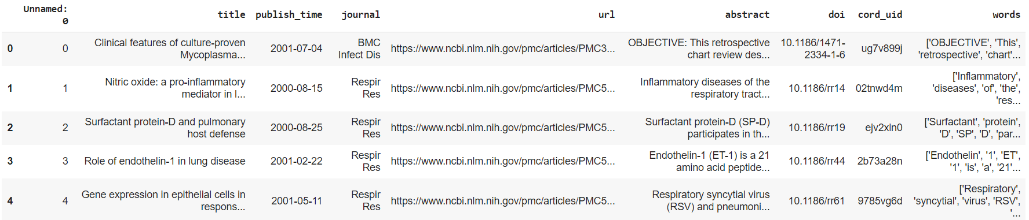

Hình 80. Tập dữ liệu metadata.csv sau khi tiền xử lý dữ liệu

### Nội dung:

**Tạo bảng thống kê nghiên cứu liên quan đến covid 19:**

Sơ lược về các khái niệm cơ bản về chẩn đoán liên quan đến COVID19:

'Các xét nghiệm vi rút cho biết liệu bạn hiện có bị nhiễm SARS-CoV-2, loại vi rút gây ra COVID-19 hay không. Kết quả xét nghiệm dương tính có nghĩa là bạn bị nhiễm trùng (CDC). ' Xét nghiệm RT-PCR được sử dụng rộng rãi và có thể cho thấy tỷ lệ mắc bệnh trong dân số (Trung tâm An ninh Y tế Johns Hopkins).

'Xét nghiệm máu kháng thể kiểm tra máu của bạn bằng cách tìm kiếm các kháng thể, cho biết liệu bạn có bị nhiễm vi rút (CDC) trước đó hay không.' Các xét nghiệm huyết thanh học giúp định lượng tốt hơn số trường hợp mắc COVID-19, bao gồm cả các trường hợp không có triệu chứng và được tiên lượng sai (Trung tâm An ninh Y tế Johns Hopkins).

Các loại xét nghiệm huyết thanh học bao gồm: Xét nghiệm chẩn đoán nhanh (RDT), Xét nghiệm hấp thụ miễn dịch liên kết với enzym (ELISA), Xét nghiệm trung hòa và xét nghiệm miễn dịch phát quang (Trung tâm An ninh Y tế Johns Hopkins).

Nguồn:

*Tiếp theo, tìm hiểu từng thuật ngữ và tạo bảng nghiên cứu về coivd 19*

Các thuật ngữ sau liên quan đến covid 19: chuẩn đoán corona (diagnostics), corona cho công cụ chuẩn đoán (diagnostic tolos), kiểm tra (test), COVID, FDA, kiểm tra virus (viral test). Đây là các thuật ngữ thường được tìm thấy nhiều nhất khi liên quan đến vấn đề nghiên cứu liên quan đến covid 19.

#### Các chuẩn đoán về virus corona:

Khi tìm kiếm với thuật ngữ chuẩn đoán về corona, có được 126 bản tóm tắt liên quan đến chẩn đoán. Trong đó gồm 126 bản tóm tắt là các bài báo cáo và nghiên cứu về virus corona như *Hội nghị chuyên đề quốc tế lần thứ 36 về chăm sóc chuyên sâu, Phổ phát hiện mầm bệnh đường hô hấp, Hội chứng Hô hấp Trung Đông Corona, Bảo tồn bộ gen RNA và cấu trúc thứ cấp, Phương pháp tiếp cận qRT-PCR được tối ưu hóa, … [25][26]*Các bài báo trình bày về Xét nghiệm Xpert Xpress Cúm / RSV được FDA công bố để phát hiện nhanh bệnh cúm A (FluA), cúm B (FluB) và vi rút hợp bào hô hấp (RSV). Nghiên cứu này nhằm đánh giá hiệu quả lâm sàng của nó so với xét nghiệm RT-PCR đã được FDA Trung Quốc (CFDA-PCR) phê duyệt. Các bệnh phẩm mũi họng được thu thập từ bệnh nhân và được xét nghiệm song song với nhau. Các kết quả trái ngược đã được kiểm tra bằng PCR thời gian thực do phòng thí nghiệm phát triển để phân giải. Tải lượng virus trong mẫu được định lượng bằng PCR kỹ thuật số dạng giọt.

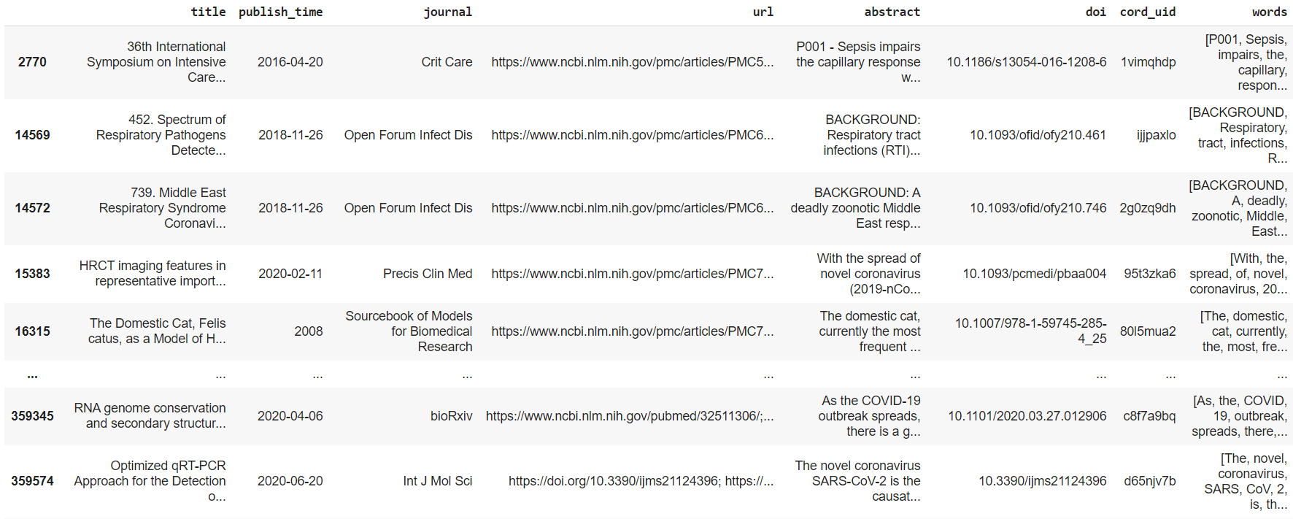

Hình 81. Các chuẩn đoán về virus corona

#### Tìm kiếm thông qua tóm tắt với từ CORONA cho CÔNG CỤ (diagnostic tolos):

Chuẩn đoán sớm cho thấy rằng nhiễm trùng SARS-CoV-2 có liên quan chặt chẽ với bệnh tim mạch. Hơn nữa, nó cũng thúc đẩy sự phát triển của các rối loạn tim mạch như suy tim, hội chứng mạch vành cấp tính, chấn thương cơ tim và huyết khối tĩnh mạch.

Do tính chất đại dịch của đợt bùng phát COVID-19 và sự gia tăng tỷ lệ mắc bệnh trên toàn cầu, các nỗ lực nhất quán đang diễn ra để kiềm chế tình hình và quản lý bệnh nhân bị nhiễm bệnh. Mặc dù đã có sự gia tăng theo cấp số nhân trong các nghiên cứu, nhưng vẫn chưa có phương pháp điều trị hoặc vắc xin hiệu quả nào cho COVID-19. Tuy nhiên, một số thử nghiệm lâm sàng đã được đề xuất hoặc đang tiếp tục. [27][28]

Các chuyên gia nghiên cứu lâm sàng nhận thấy rằng các điều chỉnh thử nghiệm lâm sàng liên quan đến COVID-19 tác động tích cực đến nhiều khía cạnh của việc tiến hành nghiên cứu. Những người có kinh nghiệm tốt nhất-cụ thể đối với các thay đổi liên quan đến COVID-19 và nói chung có nhiều khả năng khuyến nghị những điều chỉnh này tiếp tục trong tương lai.

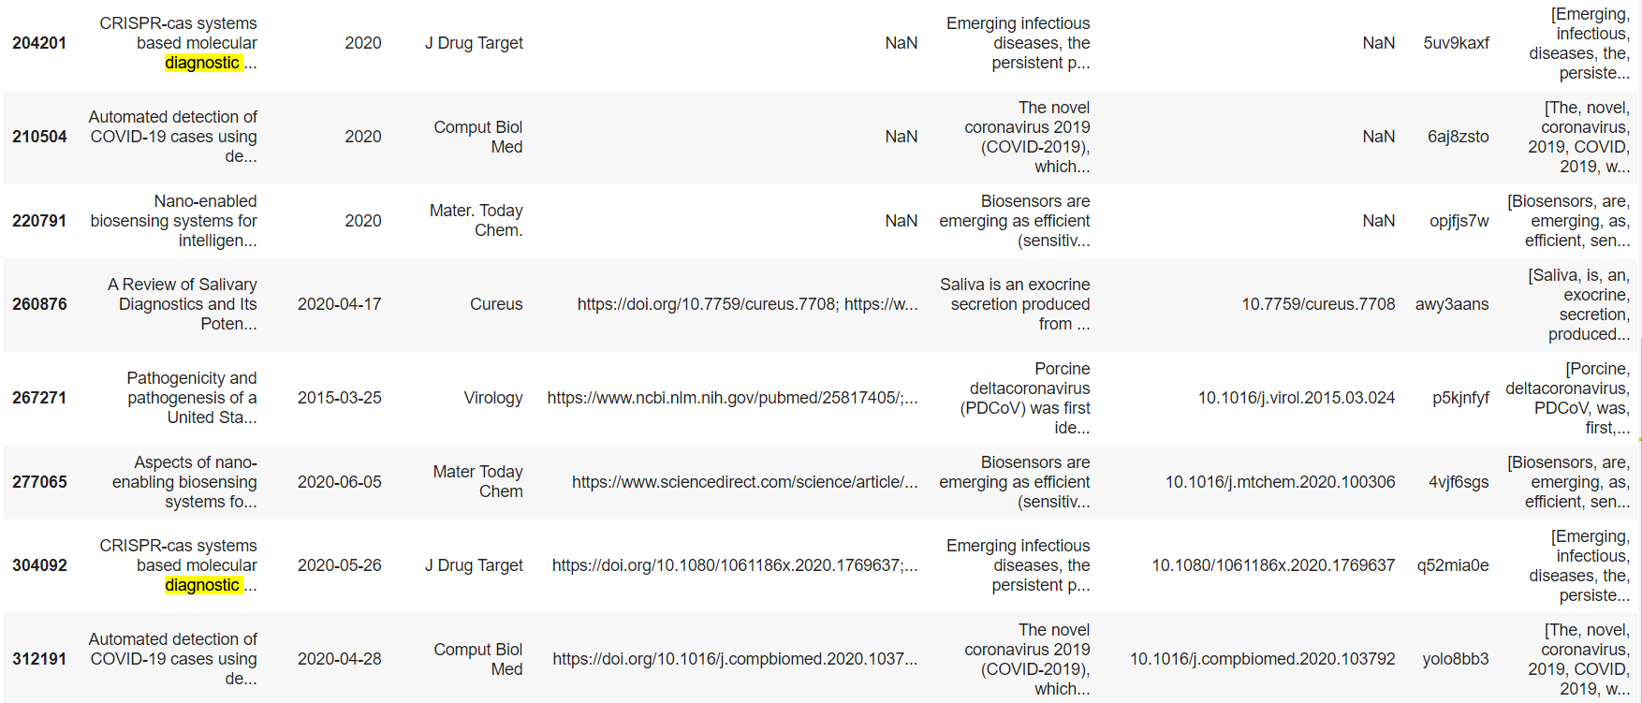

Hình 82. Tìm kiếm thông qua tóm tắt với từ CORONA cho CÔNG CỤ (diagnostic tolos)

#### Tìm kiếm thông qua tóm tắt với từ kiểm tra (test):

Virus đại diện cho một trong những tác nhân môi trường chính gây ra bệnh tật và bệnh tật cho con người. Tuy nhiên, khả năng chẩn đoán nhiễm virus bị giới hạn bởi khả năng và phạm vi phát hiện. Ở đây mô tả một số công nghệ mới nổi cung cấp thông tin chẩn đoán virus nhanh chóng và / hoặc chất lượng cao. Hai công nghệ, chẩn đoán dựa trên CRISPR mới và một công cụ giải trình tự DNA di động, phù hợp duy nhất để tăng số lượng tác nhân vi rút được phân tích, ngay cả trong các cơ sở chăm sóc. [119]. Cách cảm biến sinh học không có nhãn nanophotonic có thể góp phần chẩn đoán nhanh chóng và đại trà các bệnh nhiễm vi rút đường hô hấp [120]

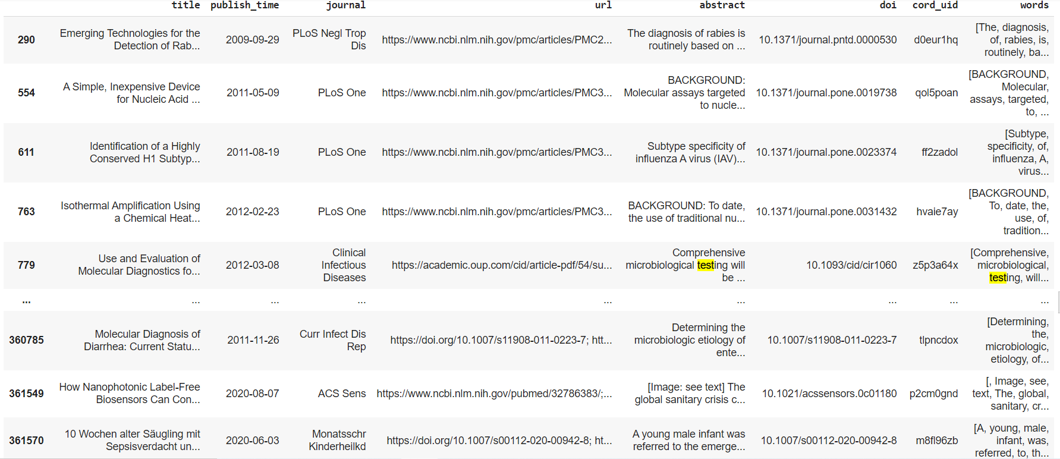

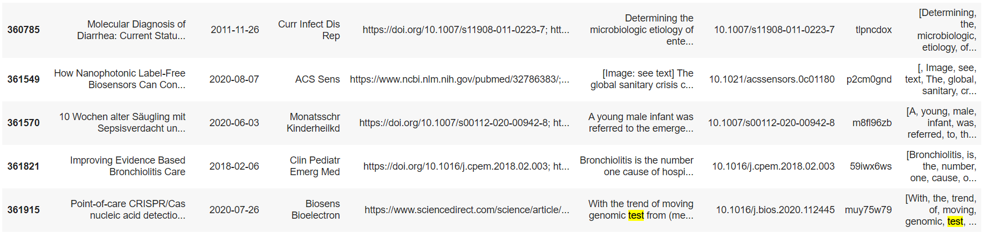

Hình 83. Tìm kiếm thông tin qua từ kiểm tra (test)

#### Tìm kiếm thông qua tóm tắt với từ COVID:

Các biện pháp cấm cửa, hạn chế đi lại, cách ly, cách xa xã hội và các biện pháp y tế công cộng nghiêm ngặt khác đang góp phần vào việc trì hoãn sự lây lan của bệnh nhiễm trùng, nhưng một loại vắc xin an toàn và hiệu quả, phương pháp điều trị hiệu quả, chẩn đoán tại điểm chăm sóc và các sản phẩm y tế khác đang rất tuyệt vời cần thiết bởi vì trên thực tế, các chính phủ có thể không thể gia hạn các biện pháp này trong một khoảng thời gian không xác định. Để ngăn chặn sự lây lan theo cấp số nhân của SARS-CoV-2, các biện pháp bảo vệ khác nhau là cần thiết để ngăn ngừa nhiễm trùng giọt, nhưng cũng ngăn ngừa lây truyền qua các bề mặt bị ô nhiễm. Các biện pháp bảo vệ để ngăn chặn đại dịch bao gồm các quy định về khoảng cách (1,5 m), hạn chế tiếp xúc và đeo khẩu trang [ 344 ]. Những biện pháp này làm giảm đáng kể thực hành lâm sàng hàng ngày trong phẫu thuật chỉnh hình và chấn thương [ 288][14][15][16][17][18][19]

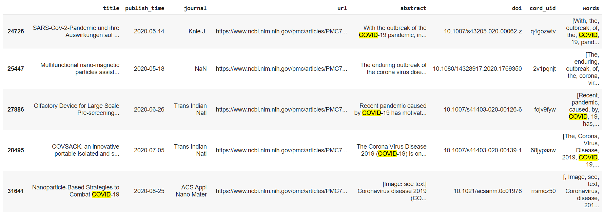

Hình 84. Tìm kiếm thông tin qua từ COVID

#### Tìm kiếm thông qua tóm tắt với từ FDA:

Công dụng của FDA là giám sát và đánh giá chất lượng thực phẩm, dược phẩm có phù hợp với tiêu chí nhập khẩu không. Nó được quy định về chất lượng có thể kể đến gồm:

* Thực phẩm
* Thuốc lá
* Thực phẩm chức năng
* Sản phẩm bổ sung chế độ ăn uống
* Dược phẩm theo toa hoặc không theo toa
* Vắc-xin
* Truyền máu
* Thiết bị y tế
* Thiết bị phát bức xạ điện từ
* Các sản phẩm liên quan đến Thú y

Các bài báo ở mục này nhẳm thể hiện quan điểm của FDA về lâm sàng thiết bị chẩn đoán, đánh giá lâm sàng và xác nhận nhanh chóng, giấy phép sử dụng khẩn cấp của FDA Hoa Kỳ, chẩn đoán đồng hành: các chiến lược mới nổi hay thử nghiệm dựa trên bảng điều khiển Syndromic trong lâm sàng [20][21][22][23][24]

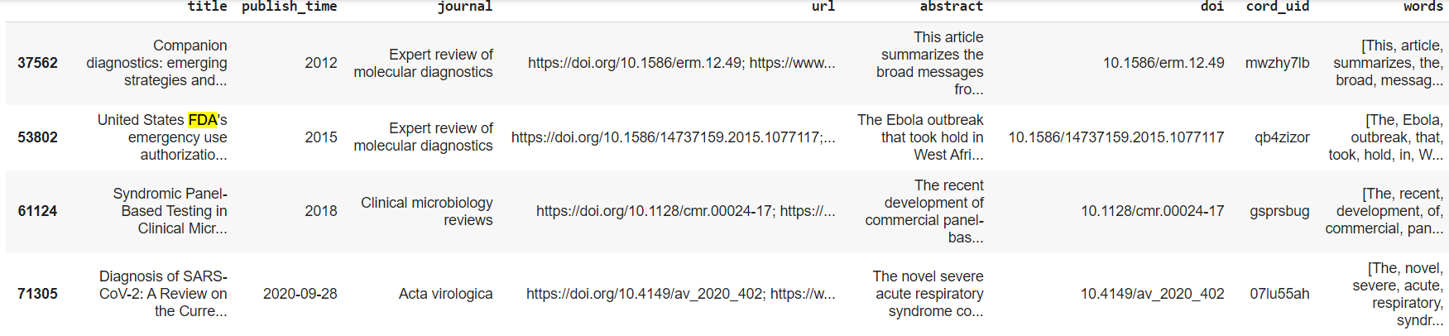

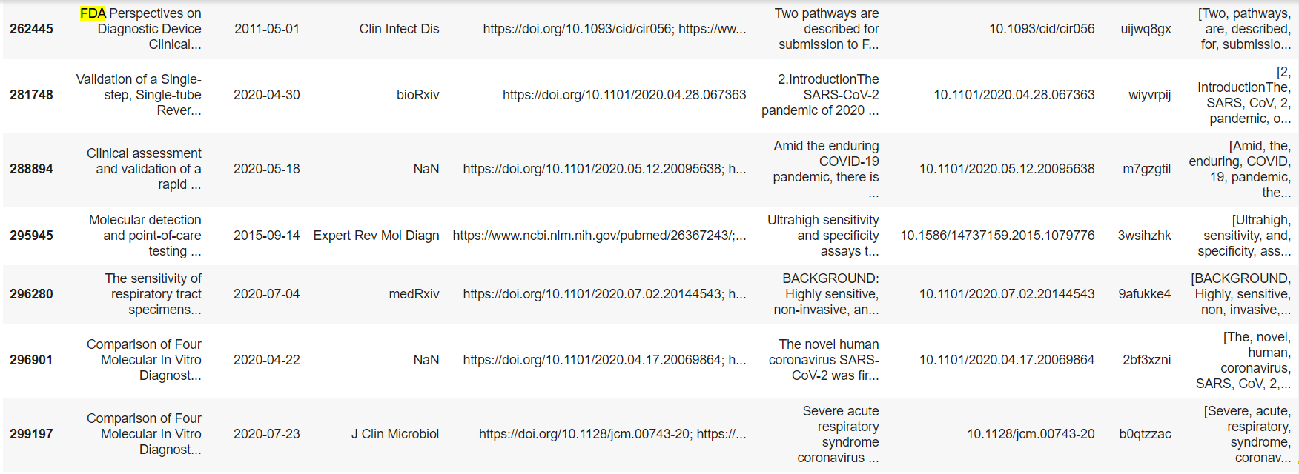

Hình 85. Tìm kiếm thông tin qua từ FDA

#### Tìm kiếm thông qua tóm tắt với từ Viral Test:

Đại dịch COVID-19, do virus SARS-CoV-2 gây ra, đặt ra những mối đe dọa nghiêm trọng đối với cả nền kinh tế và sức khỏe toàn cầu. Màn hình chẩn đoán chủ yếu được sử dụng để phát hiện SARS-CoV-2 là các kỹ thuật phân tử, chẳng hạn như các xét nghiệm khuếch đại axit nucleic. So sánh các phương pháp chẩn đoán đẳng nhiệt hiện tại và mới nổi cho COVID-19 và phác thảo các kỹ thuật phân tử và huyết thanh học hiện đang được sử dụng để phát hiện nhiễm SARS-CoV-2, trong quá khứ hoặc hiện tại, ở bệnh nhân. Thảo luận về nghiên cứu đang diễn ra về kỹ thuật đẳng nhiệt, xét nghiệm phát hiện qua trung gian CRISPR và chẩn đoán điểm chăm sóc có tiềm năng sử dụng trong phát hiện SARS-CoV-2. Thử nghiệm vi rút quy mô lớn trong một đại dịch toàn cầu đặt ra những thách thức độc đáo, chủ yếu là nhu cầu đồng thời về nguồn cung cấp thử nghiệm, thiết bị bền và nhân sự ở nhiều khu vực trên toàn thế giới, với mỗi khu vực có nhu cầu kiểm tra khác nhau khi đại dịch tiến triển. Các công nghệ đẳng nhiệt chi phí thấp được mô tả trong bài đánh giá này cung cấp một phương tiện đầy hứa hẹn để giải quyết những nhu cầu này và đáp ứng nhu cầu toàn cầu về việc kiểm tra những người có triệu chứng, cũng như cung cấp một phương tiện khả thi để kiểm tra định kỳ những người không có triệu chứng, cung cấp một phương tiện tiềm năng để cho phép mở cửa trở lại một cách an toàn và cung cấp giám sát sớm các đợt bùng phát. [29][30][31]

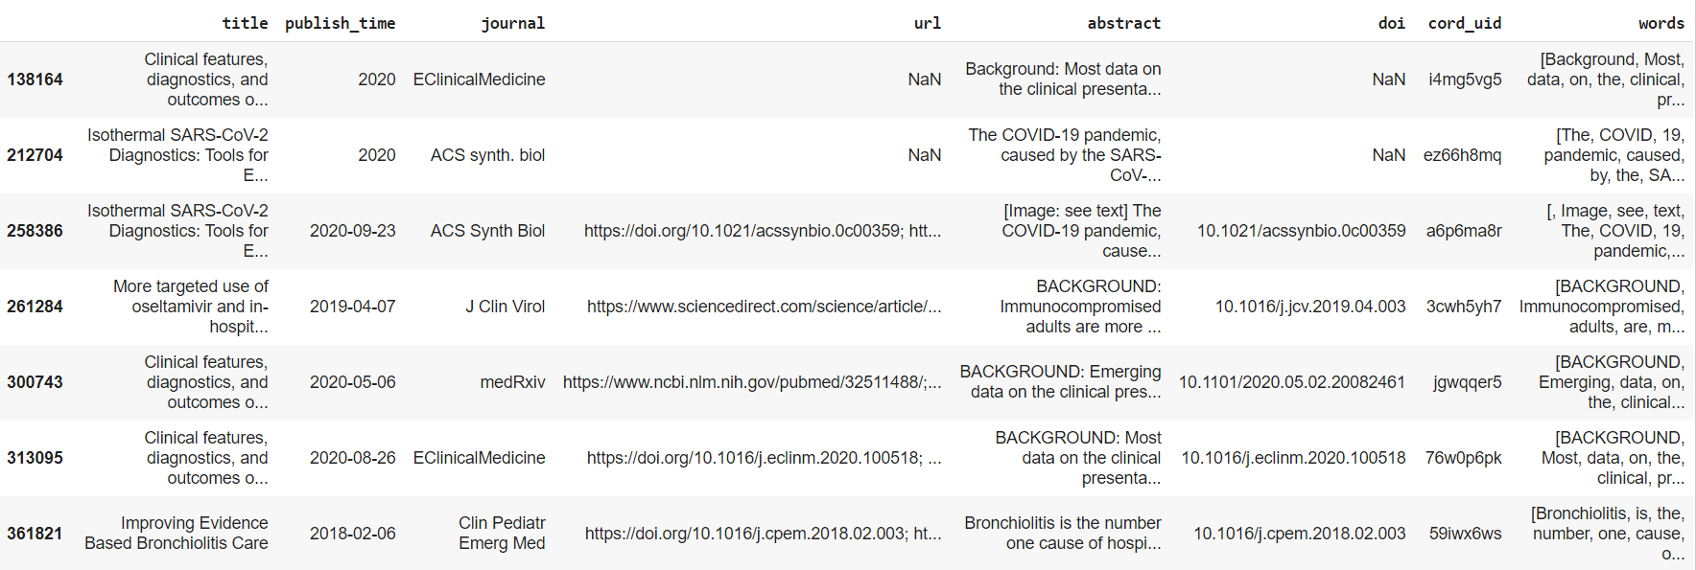

Hình 86. Tìm kiếm thông tin qua từ Viral Test

**Tạo bảng câu hỏi liên quan đến bệnh nhân:**

Trước tiên, để trả lời được các câu hỏi trên, xem qua sơ lượt các thuật ngữ về chúng trong 111 bài viết **ABSTRACTS** với kích thước mẫu của 51012 mục nhập.

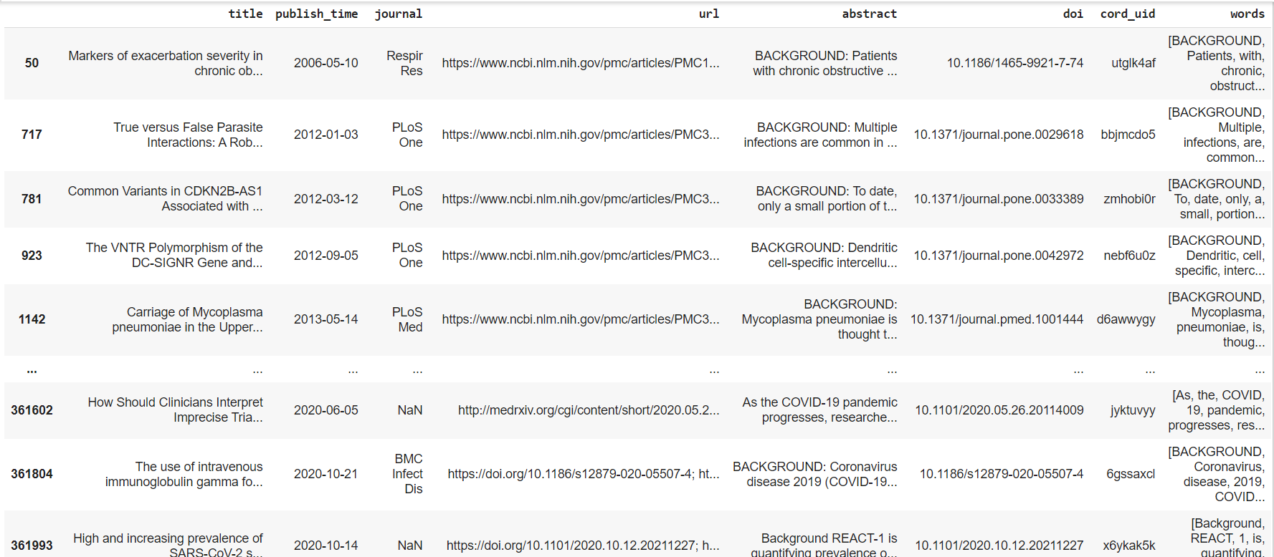

Hình 87. Các thuật ngữ trong 111 bài viết ABSTRACTS

#### Thời gian vi rút phát tán sau khi bệnh khởi phát:

Các bài báo nói về việc phát hiện virus ở người và virus corona ở những người nhận ghép tế bào gốc tạo máu dị gen, việc thực hiện giám sát trong 1 năm và mô tả tiền sử tự nhiên của các bệnh nhiễm trùng này. Cuối cùng đưa lên thời gian tiêu diệt virus (3 tuần) và các số liệu để chứng minh cho việc đó. [40][41][42][43][44][45][46][47][48]

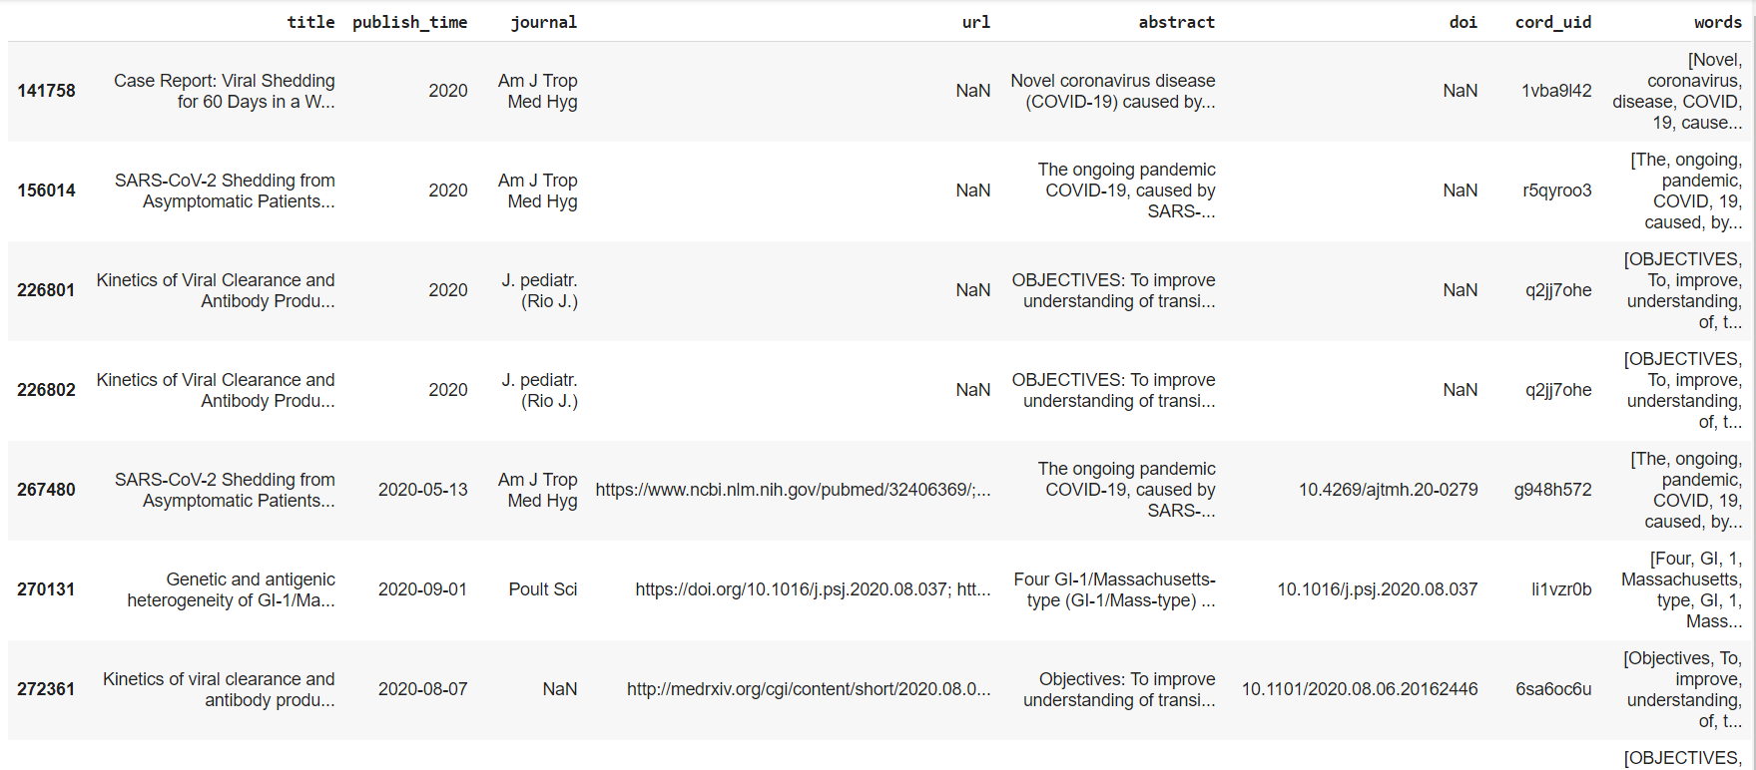

Hình 88. Thời gian virus phát tán sau khi khởi phát

#### Thời gian ủ bệnh ở các nhóm tuổi khác nhau

Để làm rõ về thời gian ủ bệnh ở các nhóm tuổi, vấn đề chia làm hai thành phần nhỏ về tuổi gồm tuổi khác nhau và nhóm tuổi:

##### Tuổi khác nhau:

Khi tìm hiểu theo độ tuổi khác nhau, đặc điểm dịch tể học của virus corona mới về thời gian ủ bệnh sẽ lâu hơn khi nó ở người cao tuổi cũng như tình trạng nhiểm bệnh sẽ nhanh hơn. Sự tái phát bệnh sau khi khỏi bệnh cũng chiếm nguy cơ cao hơn các độ tuổi còn lại. [49][50][51][51]

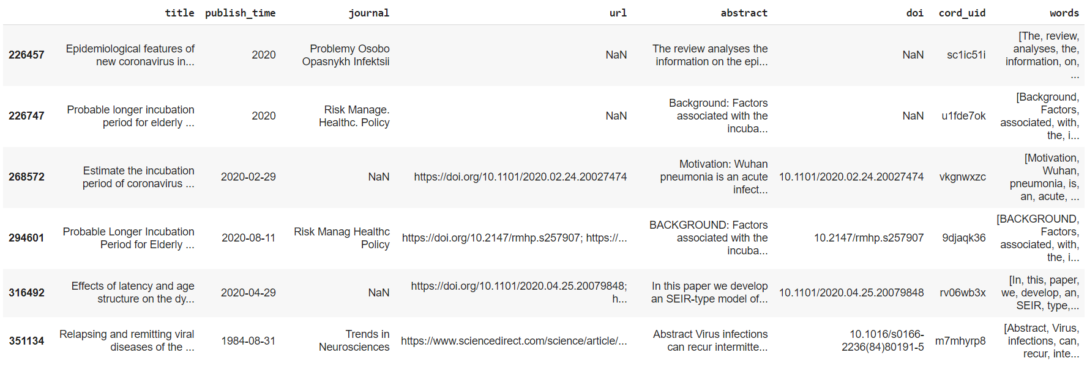

Hình 89. Thời gian ủ bệnh ở độ tuổi khác nhau

##### Nhóm tuổi:

Khi tìm hiểu theo nhóm tuổi đã thấy được sự ảnh hưởng của nhóm tuổi đối với đại dịch lần này. Ngoài ra các bài báo cũng cho thấy một phần sự lan truyền của đại dịch song song việc nhận thức của việc cung cấp y tế, các chi tiết về tác động của đại dịch đối với các vấn đề bệnh tật [52][53][54][55][56][57][58][59][60]

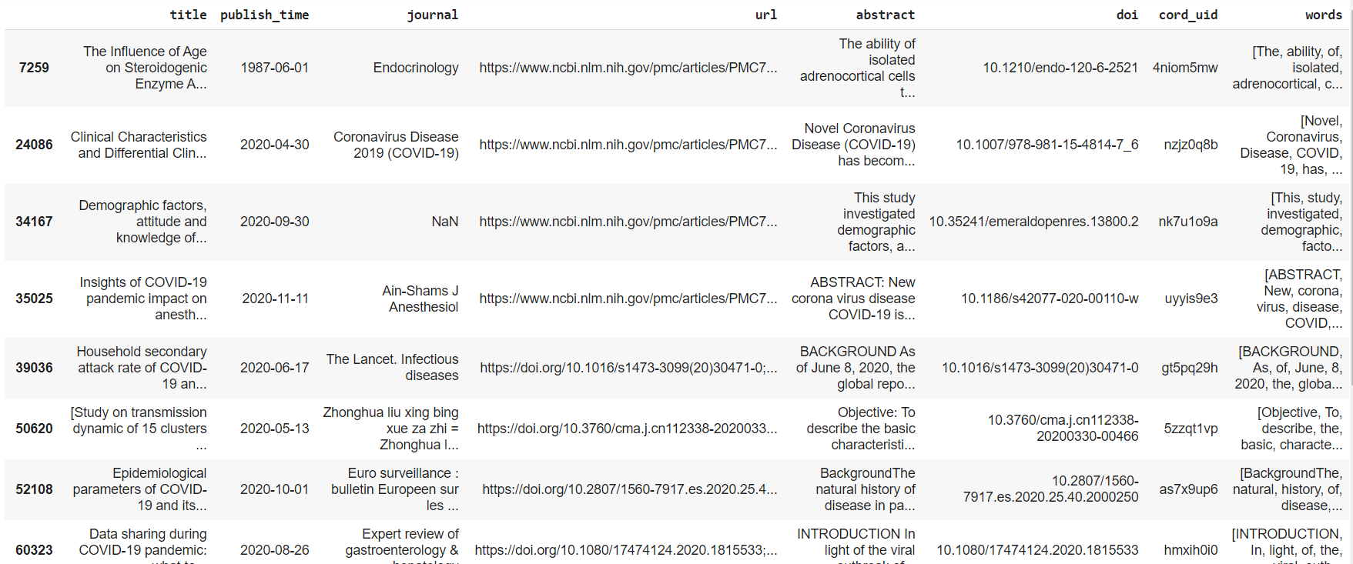

Hình 90. Thời gian ủ bệnh ở nhóm tuổi khác nhau

#### Thời kỳ ủ bệnh của vi rút là gì?

Thời gian ủ bệnh là khoảng thời gian từ khi bị nhiễm cho tới khi khởi phát các triệu chứng bệnh. Thời gian ủ bệnh ước tính hiện nằm trong khoảng 2-12 ngày, và thời gian này sẽ được cập nhật chính xác hơn khi có thêm dữ liệu. Dựa trên thông tin về các bệnh do virus corona khác như MERS và SARS, thời gian ủ bệnh của 2019-nCoV có thể dưới 14 ngày. Để tính toán thời gian ủ bệnh, các nhà khoa học phân tích dữ liệu từ hơn 180 báo cáo các ca Covid-19 tại những khu vực không có tình trạng truyền nhiễm trong cộng đồng, bệnh nhân lây nhiễm sau khi ra nước ngoài. [61][62][63][64][65][66]

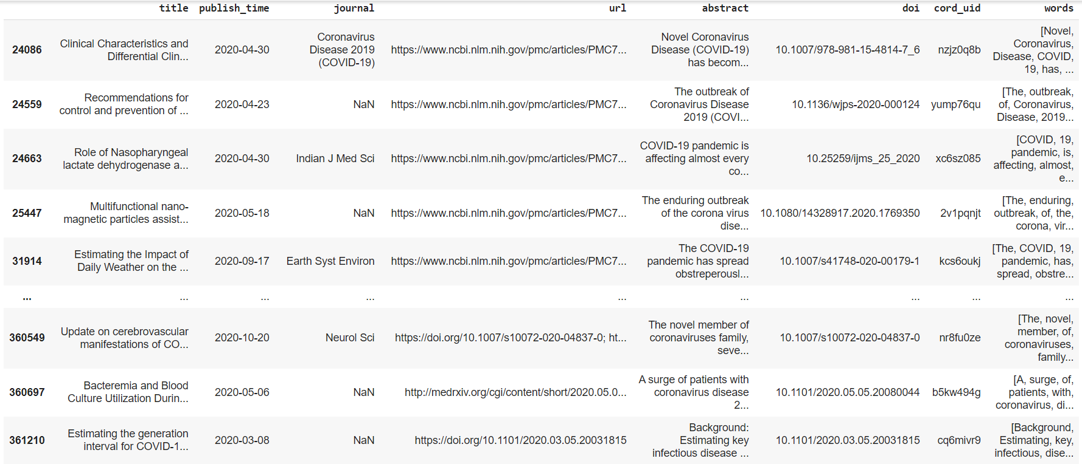

Hình 91. Hình E/IV/3: Thời kỳ ủ bệnh của virus

#### Tỷ lệ bệnh nhân không có triệu chứng

Thời gian từ khi một người phơi nhiễm với vi-rút cho đến khi họ có các triệu chứng (thời gian ủ bệnh). Bây giờ một người có thể bị nhiễm vi-rút trong 2-14 ngày trước khi họ cảm thấy mắc bệnh và một số người không bao giờ cảm thấy mắc bệnh.

Tỷ lệ bệnh nhân không có triệu chứng chiếm khoảng 78% trên tổng số. Điều này được dựa trên mô hình nhân khẩu học và mô hình cấu trức theo độ tuổi cho covid 19. [67][68][69][70][71][72][73]

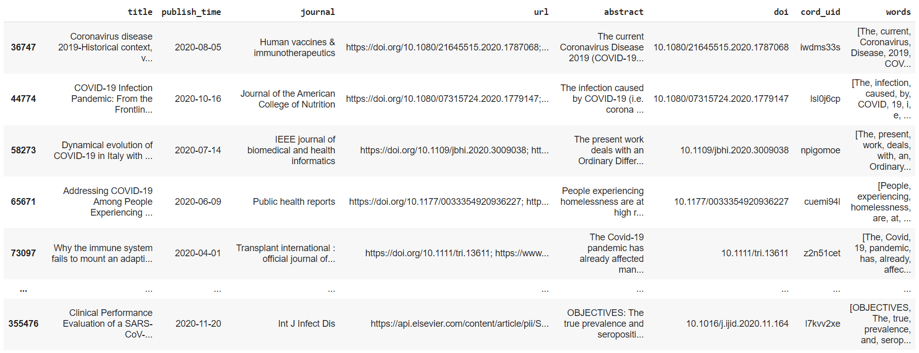

Hình 92. Tỷ lệ bệnh nhân không triệu chứng

#### Bệnh nhi không có triệu chứng

[74][75][76][77][78] Các nghiên cứu đã báo cáo virus bocavirus ở người (HBoV) ở trẻ em bị nhiễm trùng đường hô hấp, nhưng chỉ thỉnh thoảng ở người lớn. Khi tìm kiếm HBoV DNA trong dịch hút mũi họng (NPA) từ người lớn bị đợt cấp của viêm phế quản mãn tính hoặc viêm phổi, từ trẻ em nhập viện vì từ trẻ em không có triệu chứng trong mùa đông 2002-2003 ở Canada. HBoV được phát hiện trong NPA của 1 (0,8%) của 126 người lớn có triệu chứng, 31 (13,8%) trong số 225 trẻ em có triệu chứng, và 43 (43%) trong số 100 trẻ em không có triệu chứng được phẫu thuật chọn lọc. Một loại virus khác được phát hiện ở 22 (71%) trong số 31 NPA dương tính với HBoV từ những trẻ có triệu chứng. Hai nhóm HBoV đã được xác định.

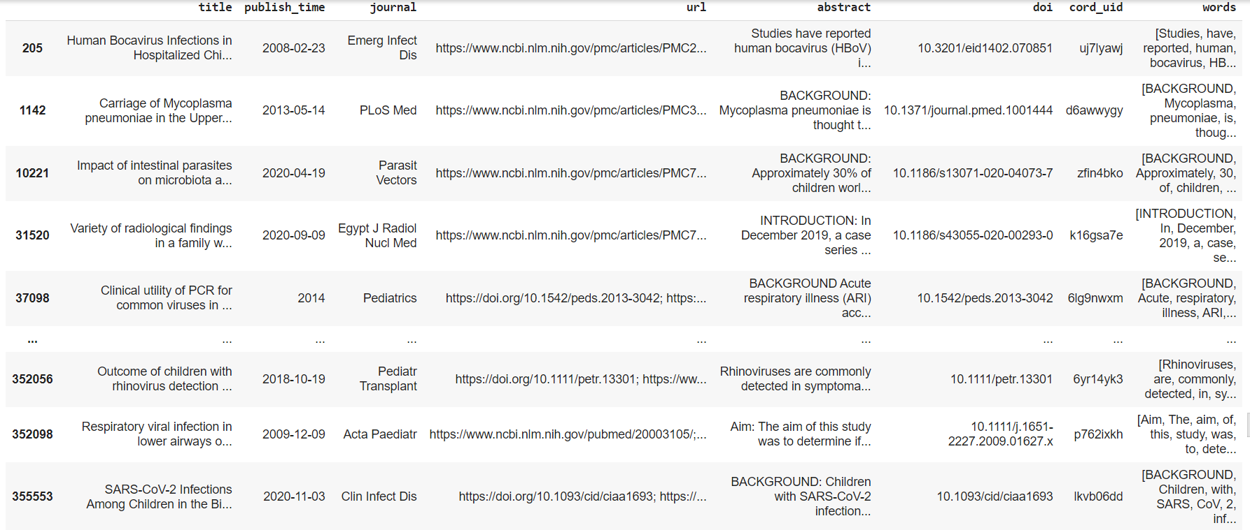

Hình 93. Bệnh nhi không có triệu chứng 1

Một nghiên cứu dài hạn trong 15 tháng về bệnh tiêu chảy và nhiễm virus rota (RV) đã được tiến hành đồng thời ở trẻ sơ sinh và trẻ mới biết đi tại các trung tâm chăm sóc ban ngày (DCC) và tại một phòng khám nhi khoa lớn ở Houston. Ở những trẻ nhiễm RV có triệu chứng trong các bệnh DCC, 42% có RV được xác định trong mẫu phân trong vòng 2 ngày trước khi bị tiêu chảy. Ba mươi tám trẻ em DCC có nhiều hơn một đợt nhiễm RV, nhưng chỉ có năm em bị hai đợt nhiễm RV có triệu chứng. Tiêu chảy do RV thường gặp ở trẻ em trong các DCC, thường xảy ra thành dịch do cùng một chủng, và mắc bệnh song song trong cộng đồng. [79][80][81][82][83]

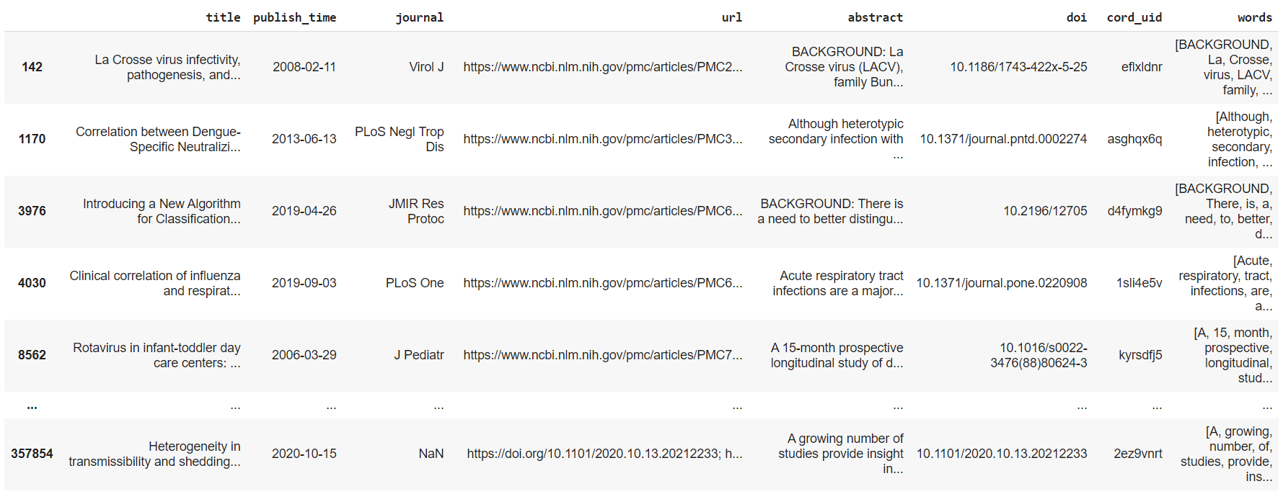

Hình 94. Bệnh nhi không có triệu chứng 2

#### Lây truyền không có triệu chứng trong thời gian ủ bệnh

Khi virus phát triển đủ lớn cả về số lượng và cấu trúc, chúng sẽ phá vỡ tế bào để tràn ra ngoài và mỗi con virus sẽ tìm cách chui vào một tế bào mới. Cứ như thế, chu trình phát triển được lặp lại nhiều lần và ngày càng đi sâu hơn vào cơ thể. Đây gọi là giai đoạn ủ bệnh.

Đến một lúc nào đó, tuỳ thuộc vào sức khỏe mỗi người, số lượng virus đủ lớn sẽ phá vỡ cơ chế tự bảo vệ của con người, các triệu chứng sẽ phát ra, Covid-19 bắt đầu gây ra những ảnh hưởng xấu đến các bộ phận trong cơ thể. Đây là giai đoạn phát bệnh. Như vậy, trong giai đoạn ủ bệnh, virus đã có trong cơ thể người bệnh nhưng lại không có biểu hiện triệu chứng nên người khác không thể biết.

Giai đoạn ủ bệnh này nếu có xét nghiệm mẫu bệnh phẩm PCR thì kết quả có thể âm tính hoặc dương tính tuỳ theo lượng virus trong cơ thể. Có nhiều trường hợp xét nghiệm có kết quả âm tính nhưng vẫn có thể lây nhiễm cho những người tiếp xúc gần, vì vậy, nếu là một trong hai đối tượng: nghi ngờ tiếp xúc gần với người có nguy cơ mắc bệnh hoặc người đi về từ vùng dịch đều cần khai báo y tế để được cách ly theo dõi sức khỏe, phát hiện bệnh kịp thời để được điều trị và đặc biệt, không lây nhiễm ra cộng đồng. [84][85][86][87][88][89][90][91][92]

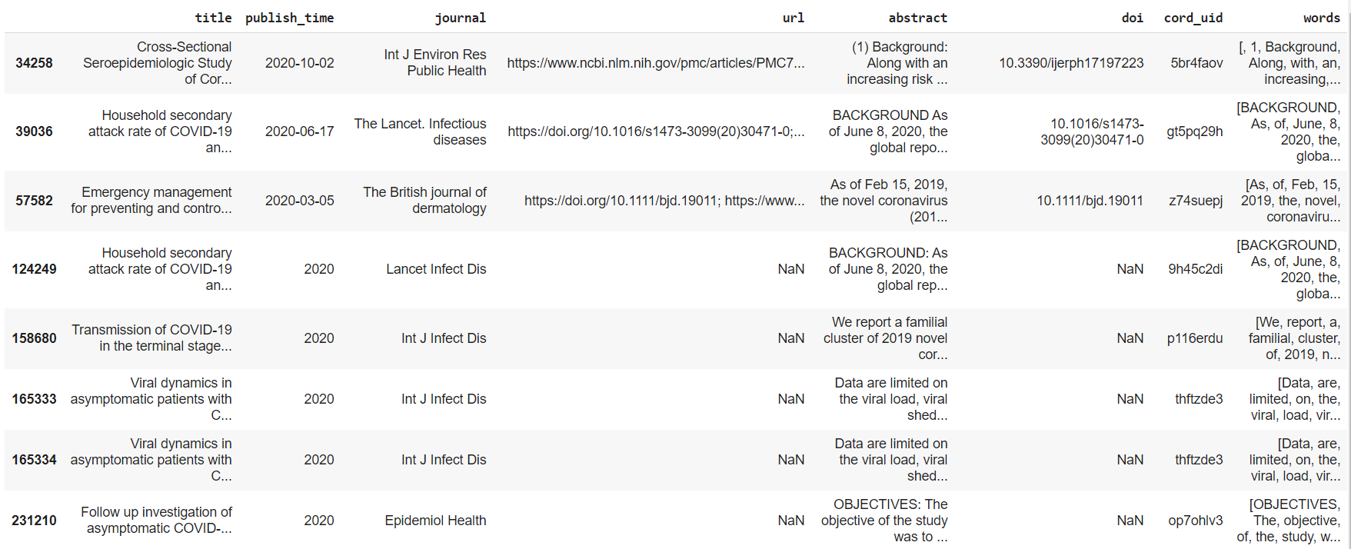

Hình 95. Lây truyền không có triệu chứng trong thời gian ủ bệnh

#### Lịch sử tự nhiên của virus từ người bị nhiễm

Các ca nhiểm đầu tiên được phát hiện ở một chợ bán động vật và cá ở thành phố Vũ Hán, tỉnh Hồ Bắc của Trung Quốc từ cuối tháng 12 năm 2019. Trong khu chợ này có khoảng 1000 quầy bán gà, mèo, gà lôi, dơi, con dúi (marmota), rắn độc, hươu đốm, các bộ phận của thỏ và nhiều loài động vật hoang dã khác, do đó dẫn đến sự nghi ngờ rằng nguyên nhân gây bệnh có thể là một loại coronavirus mới được bắt nguồn từ động vật. Việc dịch bệnh ở Vũ Hán có nguồn gốc liên quan đến một thị trường lớn chuyên bán hải sản và động vật để tiêu thụ đã dẫn đến khả năng bệnh bắt nguồn từ động vật. Điều này dẫn đến nỗi lo ngại rằng dịch bệnh sẽ tương tự như sự bùng phát SARS trước đó, thậm chí một mối lo ngại trầm trọng hơn trước bởi một lượng lớn người dân dự kiến sẽ đi du lịch vào dịp Tết Nguyên Đán này khiến cho dịch bệnh dễ dàng lây lan nhanh chóng ở nhiều nơi trên thế giới, bắt đầu từ ngày 25 tháng 1 năm 2020.

Chủng virus mới gây ra các trường hợp đã được xác nhận là SARS-CoV-2 (tên gọi tạm thời là coronavirus mới (2019-nCoV)), là chủng thứ bảy trong họ coronavirus được biết đến có khả năng lây bệnh cho người, với trình tự bộ gen được báo cáo là giống đến 79,5% so với trình tự bộ gen của SARS-CoV và có sự tương đồng đến 96% với các chủng coronavirus lây nhiễm ở loài dơi móng ngựa. [93][94][95][96][97][98][99]

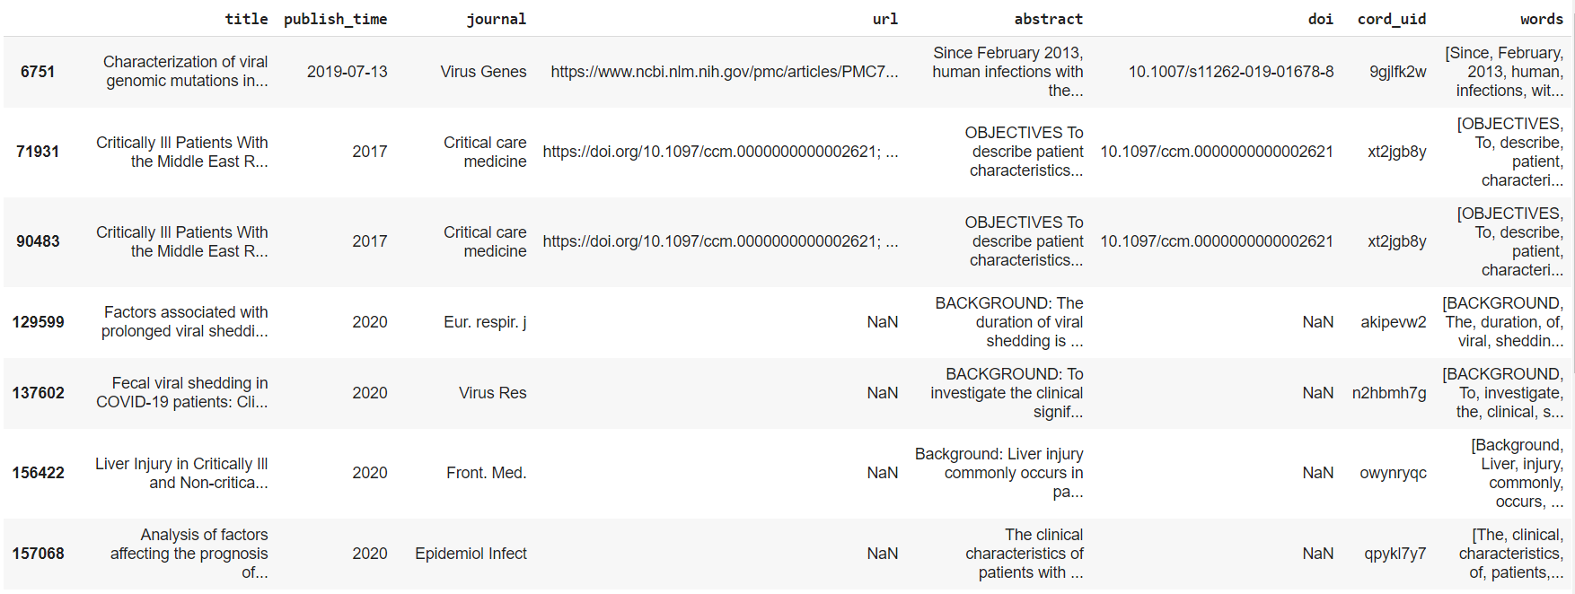

Hình 96. Lịch sử tự nhiên của virus từ người nhiểm bệnh

#### Thời gian rụng trung bình của virus là gì?

[100][101][102][103][104][105][106][107][108][109] Các bài báo nêu ra đặc điểm bộ gen, nguồn nhiểm và cách thức lây nhiểm của virus trong cộng đồng:

Đặc điểm bộ gen: vi rút có vỏ bao, hạt vi rút hình tròn hoặc bầu dục, thường là đa diện với đường kính 60-140nm. Đặc điểm di truyền của vi rút SARS- Cov-2 khác với SARS và MER-CoV, chỉ 85% trình tự gen của vi rút giống với chủng gây SARS.

Nguồn truyền nhiễm cộng đồng: Người mắc bệnh có triệu chứng từ mức độ nhẹ đến nặng là nguồn truyền nhiễm chính lây lan dịch bệnh trong cộng đồng. Người mang vi rút hoàn toàn không có triệu chứng dường như có khả năng lây truyền thấp. Việc đánh giá vai trò lây truyền của người mang vi rút không triệu chứng vẫn đang được tiếp tục nghiên cứu, đánh giá thêm.

Cách thức lây truyền: Bệnh có thể lây trực tiếp từ người sang người qua hôn nhau hoặc hít phải những giọt bắn từ mũi hoặc miệng của người bị COVID-19 phát tán khi ho, hắt hơi hoặc thở ra. Nếu hít hoặc nuốt phải những giọt bắn này từ người bị nhiễm SARS-CoV-2 thì sẽ có nguy cơ bị nhiễm bệnh. Đây là lý do tại sao phải cách xa người bệnh hơn 2 mét. Đến thời điểm này, hình thức này được coi là đường lây lan chính của bệnh. Bệnh có thể lây do người lành tiếp xúc với các bề mặt có SARS- CoV-2 trên. Những giọt bắn văng xa tới 2 mét do người bệnh phát tán khi ho, hắt hơi, thở ra, rơi xuống các vật thể và các bề mặt xung quanh người. Nếu hít phải những giọt bắn này từ người bị nhiễm SARS-CoV-2 thì sẽ có nguy cơ bị nhiễm bệnh. Đây là lý do tại sao phải cách xa người bệnh hơn 2 mét hoặc phải đeo khẩu trang để hạn chế giọt bắn văng ra xa.

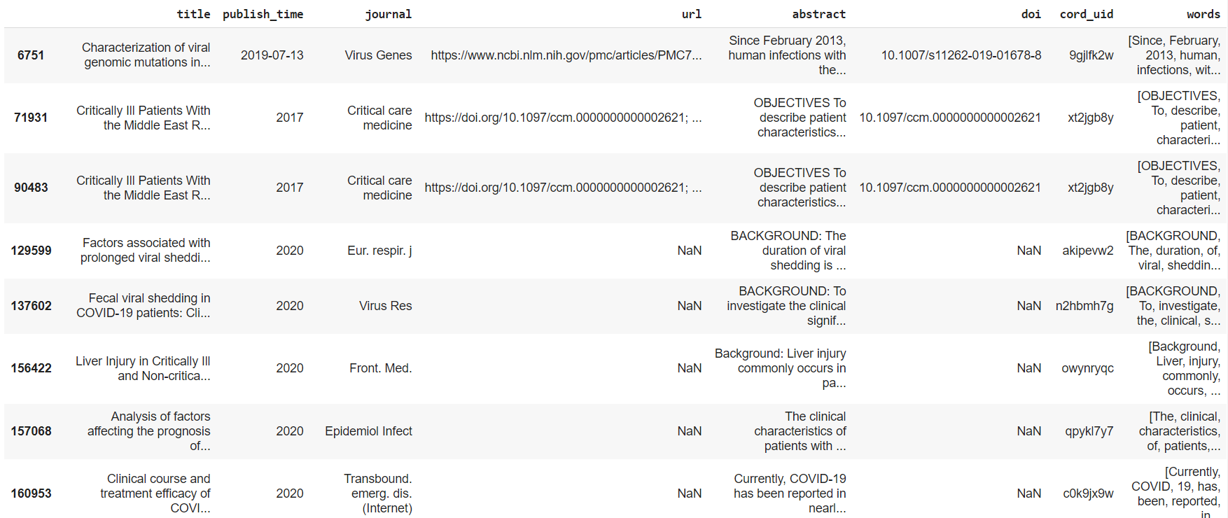

Hình 97. Thời gian rụng trung bình của virus

#### Khoảng thời gian dài nhất của virus là bao lâu?

Trên lý thuyết, Covid-19 có khả năng sống sót trong môi trường bên ngoài cơ thể tương đối bền vững, nhất là ở điều kiện nhiệt độ thấp, thời tiết mát và lạnh, ẩm – thích hợp nhất là dưới 25ºC – giống đặc tính chung cho cả họ virus corona.

Dù khả năng sinh tồn của virus này trong điều kiện nhiệt độ cao bị hạn chế, tuy nhiên, vẫn chưa có nghiên cứu đầy đủ, chính thức nào chứng minh về khả năng tồn tại của Covid-19 ở môi trường ngoài cơ thể với nhiệt độ cao. Với khí hậu ở Việt Nam, cụ thể như ở miền Nam (TP. HCM) thời gian gần đây, nhiệt độ buổi trưa khoảng 34-35ºC khiến cho virus bị hạn chế sinh trưởng và lây lan, đồng nghĩa với việc giảm nguy cơ dịch bùng phát mạnh hơn. Nhưng ngược lại, ở miền Bắc nước ta với đặc điểm thời tiết lạnh và mưa nhiều, độ ẩm cao trong không khí là điều kiện thuận lợi cho Covid-19 bùng phát mạnh.

Hơn nữa, Covid-19 có thể tồn tại đến 3 – 4 ngày trên bề mặt các vật liệu kim loại, gỗ, vải, giấy, da tay, 4 – 5 ngày trong nước bọt và dịch tiết hô hấp của bệnh nhân. Chúng có thể sống và tồn tại với hoạt lực cao ở nhiệt độ thấp 4 – 20ºC trong 5 ngày, chỉ mất khả năng lây nhiễm ở môi trường ngoài sau 30 phút (ở 56ºC). Tia cực tím (tia UV) và các hóa chất y tế có tác dụng khử trùng ở nồng độ thường thì có thể tiêu diệt được virus trong vòng 60 phút. [110][111][112][113][114]

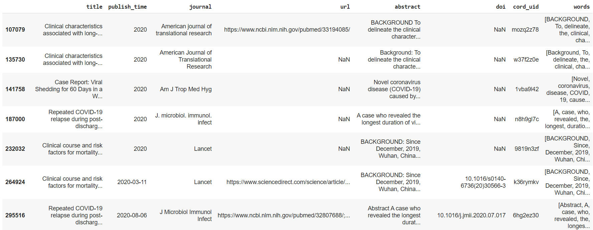

Hình 98. Khoảng thời gian dài nhất của virus

# PHẦN KẾT LUẬN

## Kết quả đạt được:

* Dự đoán được các giá trị kháng thể tế bào B-cell covid 19 với độ chính xác tương đối cao góp phần giúp tạo ra kháng thể chống lại virus một cách nhanh chóng
* Phân tích đại dịch covid-19 ở một số mặt cơ bản:
* Sự lây truyền, ủ bệnh và ổn định đối với môi trường _ phát họa cơ bản lên được bản đồ thế giới
* Tốc độ lây truyền, phục hồi và tử vong trên thế giới và điển hình ở một số nước nhất định
* Số trường hợp nhiểm bệnh và số người chết trên thế giới
* Sự nhiễm bệnh và lây truyền ở giới tính và các nhóm tuổi khác nhau
* Tìm được sự tương quan giữa thời gian kể từ trường hợp đầu tiên và sự phục hồi
* Thống kê được các trường hợp nhiễm bệnh ở một số quốc gia, lý do nhiễm bệnh và cách chống lại covid-19 ở các quốc gia đó
* Lập bảng thống kê trả lời các câu hỏi liên quan đến bệnh nhân và các nghiên cứu liên quan đến covid

## Những hạn chế:

* Mặc dù cơ bản đã hoàn thành được bài niên luận nhưng vẫn còn những hạn chế.
* Chưa trả lời được các câu hỏi về covid-19 như:
* Những tiến bộ mới trong chẩn đoán SARS-COV-2 do tập dữ liệu vẫn khá nhỏ và những hiểu biết của bản thân về covid vẫn còn hạn chế
* Dự đoán số người chết theo thời gian trên thế giới (chưa đưa ra được con số cụ thể chính xác)
* Biểu hiện của COVID-19 ở bệnh cơ tim có thể xảy ra và ngừng tim
* Tải lượng vi rút liên quan như thế nào đến biểu hiện bệnh, bao gồm khả năng xét nghiệm chẩn đoán dương tính?

## Hướng phát triển:

* Nâng cao kiến thức về các mảng y tế, thuật ngữ chuyên của đại dịch Covid 19 để có thể hoàn thành các câu hỏi còn gian giỡ.

## Thu thập thêm nhiều số liệu và dữ liệu để làm rõ hơn các vấn đề liên quan đến đại dịch covid 19

# TÀI LIỆU THAM KHẢO

[1] [ĐẠI CƯƠNG VỀ CORONAVIRUS](http://benhnhietdoi.vn/tin-tuc/chi-tiet/dai-cuong-ve-coronavirus/920)

[2] [Cấu trúc bộ gen của vi rút SAR CoV-2](https://www.benhvien108.vn/cau-truc-bo-gen-cua-vi-rut-sar-cov-2.htm)

[3] [Vắc xin peptide dựa trên Epitope được dự đoán chống lại bệnh coronavirus mới do SARS-CoV-2 gây ra - ScienceDirect](https://www.sciencedirect.com/science/article/pii/S0168170220303889)

[4] [Một nghiên cứu về tin học miễn dịch để dự đoán các biểu thể trong màng bọc protein của SARS-COV-2 | bioRxiv](https://www.biorxiv.org/content/10.1101/2020.05.26.115790v1.full)

[5] [Điểm đẳng điện - Wikipedia](https://en.wikipedia.org/wiki/Isoelectric_point), <https://en.wikipedia.org/wiki/Isoelectric_point>

[6] [Đặc điểm của Coronavirus và Sars-Cov-2](http://syt.kontum.gov.vn/tin-chuyen-nganh/Dac-diem-cua-Coronavirus-va-SarsCov2-2412)

[7] [Đánh giá ảnh hưởng của tính kỵ nước / tính ưa nước bề mặt đến khả năng rửa trôi chất ô nhiễm của than sinh học trong xử lý nước - ScienceDirect](https://www.sciencedirect.com/science/article/abs/pii/S1226086X20302331)

[8] [Tính ổn định của SARS-CoV-2 trong các điều kiện môi trường khác nhau - Vi khuẩn Lancet](https://www.thelancet.com/journals/lanmic/article/PIIS2666-5247(20)30003-3/fulltext), [Những hiểu biết mới về tính ổn định bề mặt SARS-CoV-2 và tính nhạy cảm với nhiệt độ](https://healthcare-in-europe.com/en/news/new-insights-into-sars-cov-2-surface-stability-temperature-susceptibility.html)

[9] Nguồn: Zhien Ma, Jia Li - Mô hình động lực học và phân tích dịch tễ-Công ty xuất bản khoa học thế giới (2009)

[10]CDC. <https://www.cdc.gov/coronavirus/2019-ncov/cases-updates/testing-in-us.html?CDC_AA_refVal=https%3A%2F%2Fwww.cdc.gov%2Fcoronavirus%2F2019-ncov%2Ftesting-in-us.html>

[11] [^](https://vi.wikipedia.org/wiki/%C4%90%E1%BA%A1i_d%E1%BB%8Bch_COVID-19_t%E1%BA%A1i_Hoa_K%E1%BB%B3#cite_ref-NEJMFirstCase_1-1) [***a***](https://vi.wikipedia.org/wiki/%C4%90%E1%BA%A1i_d%E1%BB%8Bch_COVID-19_t%E1%BA%A1i_Hoa_K%E1%BB%B3#cite_ref-NEJMFirstCase_1-0) [***ă***](https://vi.wikipedia.org/wiki/%C4%90%E1%BA%A1i_d%E1%BB%8Bch_COVID-19_t%E1%BA%A1i_Hoa_K%E1%BB%B3#cite_ref-NEJMFirstCase_1-1) Holshue ML, DeBolt C, Lindquist S, Lofy KH và đồng nghiệp (tháng 3 năm 2020). “First Case of 2019 Novel Coronavirus in the United States”. *N. Engl. J. Med.* **382** (10): 929–936. [PMID](https://vi.wikipedia.org/wiki/%C4%90%E1%BB%8Bnh_danh_PubMed) [32004427](https://www.ncbi.nlm.nih.gov/pubmed/32004427). [doi](https://vi.wikipedia.org/wiki/DOI):[10.1056/NEJMoa2001191](https://dx.doi.org/10.1056%2FNEJMoa2001191)

[12] <https://www.rfi.fr/vi/qu%E1%BB%91c-t%E1%BA%BF/20201217-covid-19-hoa-k%E1%BB%B3-l%E1%BA%A1i-b%E1%BB%8B-k%E1%BB%B7-l%E1%BB%A5c-h%C6%A1n-3-700-ca-t%E1%BB%AD-vong-trong-v%C3%B2ng-24-gi%E1%BB%9D>

[13] Johns Hopkins Center for Health Security.  
<https://www.centerforhealthsecurity.org/resources/COVID-19/serology/Serology-based-tests-for-COVID-19.html>

[15] SARS-CoV-2-Pandemie und ihre Auswirkungen auf Orthopädie und Unfallchirurgie: „Booster“ für die Telemedizin

[16] Olfactory Device for Large Scale Pre-screening for COVID-19

[17] Multifunctional nano-magnetic particles assisted viral RNA-extraction protocol for potential detection of COVID-19

[18] COVSACK: an innovative portable isolated and safe COVID-19 sample collection kiosk with automatic disinfection

[19] Treatment of the novel COVID-19: Why Costa Rica's proposal for the creation of a global pooling mechanism deserves serious consideration?

[20] Companion diagnostics: emerging strategies and issues in pharmaceutical development

[21] United States FDA's emergency use authorization of Ebola virus diagnostics: current impact and lessons for the future

[22] Syndromic Panel-Based Testing in Clinical Microbiology

[23] Laboratory diagnosis of SARS-CoV-2 - A review of current methods

[24] Experience, Perceptions, and Recommendations Concerning COVID-19-Related Clinical Research Adjustments

[25] Designing and Interpreting COVID-19 Diagnostics: Mathematics, Visual Logistics, and Low Prevalence

[26] Comparison of the Xpert Flu/RSV XC and Xpress Flu/RSV Assays

[27] A Web-Based Platform on Coronavirus Disease-19 to Maintain Predicted Diagnostic, Drug, and Vaccine Candidates

[28] Experience, Perceptions, and Recommendations Concerning COVID-19–Related Clinical Research Adjustments

[29] Clinical features, diagnostics, and outcomes of patients presenting with acute respiratory illness: A retrospective cohort study of patients with and without COVID-19

[30] Isothermal SARS-CoV-2 Diagnostics: Tools for Enabling Distributed Pandemic Testing as a Means of Supporting Safe Reopenings

[31] More targeted use of oseltamivir and in-hospital isolation facilities after implementation of a multifaceted strategy including a rapid molecular diagnostic panel for respiratory viruses in immunocompromised adult patients

[40] SARS-CoV-2 Shedding from Asymptomatic Patients: Contribution of Potential Extrapulmonary Tissue Reservoirs

[41] Kinetics of Viral Clearance and Antibody Production Across Age Groups in Children with Severe Acute Respiratory Syndrome Coronavirus 2 Infection

[42] Clinical sequelae of COVID-19 survivors in Wuhan, China: a single-centre longitudinal study

[43] Clinical sequelae of COVID-19 survivors in Wuhan, China: a single-centre longitudinal study

[44] Characterization, pathogenicity and protective efficacy of a cell culture-derived porcine deltacoronavirus

[45] Case Report: Viral Shedding for 60 Days in a Woman with COVID-19

[46] Human rhinovirus and coronavirus detection among allogeneic hematopoietic stem cell transplantation recipients

[47] Mechanisms of rhinovirus-induced asthma

[48] Human rhinovirus and coronavirus detection among allogeneic hematopoietic stem cell transplantation recipients

[49] Epidemiological Characteristics of New Coronavirus Diseases (COVID-19): Features of Risk Factors and Clinical Features of the Child Population

[50] Incubation period of 2019 novel coronavirus (2019-nCoV) infections among travellers from Wuhan, China, 20–28 January 2020

[51] Relapsing and remitting viral diseases of the nervous system

[51] Probable Longer Incubation Period for Elderly COVID-19 Cases: Analysis of 180 Contact Tracing Data in Hubei Province, China

[52] The Influence of Age on Steroidogenic Enzyme Activities of the Rat Adrenal Gland: Enhanced Expression of Cholesterol Side-Chain Cleavage Activity*

[53] Demographic factors, attitude and knowledge of persons with special needs towards COVID-19 in Nigeria: Implications for counselling and social policy [version 2; peer review: 2 approved]

[54] Household Secondary Attack Rate of COVID-19 and Associated Determinants

[55] Epidemiological parameters of COVID-19 and its implication for infectivity among patients in China, 1 January to 11 February 2020

[56] Data sharing during COVID-19 pandemic: what to take away

[57] Evolving epidemiology and transmission dynamics of coronavirus disease 2019 outside Hubei province, China: a descriptive and modelling study

[58] Public and healthcare providers awareness of Coronavirus (COVID-19) in Qassim Region, Saudi Arabia

[59] Modeling the dynamics of the COVID-19 population in Australia: A probabilistic analysis

[60] Significantly longer Covid-19 incubation times for the elderly, from a case study of 136 patients throughout China

[61] Recommendations for prevention and control of hepatitis C virus (HCV) infection and HCV-related chronic disease. Centers for Disease Control and Prevention

[62] Bacteremia and Blood Culture Utilization during COVID-19 Surge in New York City

[63] Importance of clinical epidemiology research in studies on respiratory diseases

[64] Delivering urgent urological surgery during the COVID-19 pandemic in the UK: outcomes from our initial 52 patients

[65] Estimating the generation interval for coronavirus disease (COVID-19) based on symptom onset data, March 2020

[66] Epidemiological and clinical based study on four passages of COVID-19 patients: intervention at asymptomatic period contributes to early recovery

[67] Explaining the Bomb-Like Dynamics of COVID-19 with Modeling and the Implications for Policy

[68] Coronavirus disease 2019—Historical context, virology, pathogenesis, immunotherapy, and vaccine development

[69] The Coronavirus Disease 2019 (COVID-19) Pandemic

[70] Dynamical evolution of COVID-19 in Italy with an evaluation of the size of the asymptomatic infective population

[71] Addressing COVID-19 Among People Experiencing Homelessness: Description, Adaptation, and Early Findings of a Multiagency Response in Boston

[72] Why the immune system fails to mount an adaptive immune response to a COVID-19 infection

[73] Clinical performance evaluation of a SARS-CoV-2 Rapid Antibody Test for determining past exposure to SARS-CoV-2

[74] Human Bocavirus Infections in Hospitalized Children and Adults

[75] Carriage of Mycoplasma pneumoniae in the upper respiratory tract of symptomatic and asymptomatic children: an observational study

[76] Impact of intestinal parasites on microbiota and cobalamin gene sequences: a pilot study

[77] Variety of radiological findings in a family with COVID-19: a case report

[78] Clinical utility of PCR for common viruses in acute respiratory illness

[79] La Crosse virus infectivity, pathogenesis, and immunogenicity in mice and monkeys

[80] Correlation between Dengue-Specific Neutralizing Antibodies and Serum Avidity in Primary and Secondary Dengue Virus 3 Natural Infections in Humans

[81] Introducing a New Algorithm for Classification of Etiology in Studies on Pediatric Pneumonia: Protocol for the Trial of Respiratory Infections in Children for Enhanced Diagnostics Study

[82] Clinical correlation of influenza and respiratory syncytial virus load measured by digital PCR

[83] Rotavirus in infant-toddler day care centers: epidemiology relevant to disease control strategies

[84] Cross-Sectional Seroepidemiologic Study of Coronavirus Disease 2019 (COVID-19) among Close Contacts, Children, and Migrant Workers in Shanghai

[85] Household Secondary Attack Rate of COVID-19 and Associated Determinants

[86] Emergency management for preventing and controlling nosocomial infection of the 2019 novel coronavirus: implications for the dermatology department

[87] Transmission of COVID-19 in the terminal stages of the incubation period: A familial cluster

[88] Viral dynamics in asymptomatic patients with COVID-19

[89] The Impact of Model Building on the Transmission Dynamics under Vaccination: Observable (Symptom-Based) versus Unobservable (Contagiousness-Dependent) Approaches

[90] What We Learned about COVID-19 So Far? Notes from Underground

[91] Consideration for the asymptomatic transmission of COVID-19: Systematic Review and Meta-Analysis

[92] Epidemiological and clinical characteristics of 99 cases of 2019 novel coronavirus pneumonia in Wuhan, China: a descriptive study

[93] Ultrafast Sample Placement on Existing Trees (UShER) Empowers Real-Time Phylogenetics for the SARS-CoV-2 Pandemic

[94] Toroviruses of Animals And Humans: A Review

[95] Urological implications of SARS CoV-19

[96] Analytical insights of COVID-19 pandemic

[97] COVID-19: Review and hematologic impact

[98] Genomic characterization and phylogenetic analysis of SARS-COV-2 in Italy

[99] Biological and social aspects of Coronavirus Disease 2019 (COVID-19) related to oral health

[100] Characterization of viral genomic mutations in novel influenza A (H7N9)-infected patients: the association between oseltamivir-resistant variants and viral shedding duration

[101] Critically Ill Patients With the Middle East Respiratory Syndrome: A Multicenter Retrospective Cohort Study

[102] Factors Associated With Prolonged Viral RNA Shedding in Patients with Coronavirus Disease 2019 (COVID-19)

[103] Fecal viral shedding in COVID-19 patients: Clinical significance, viral load dynamics and survival analysis

[104] Liver Injury in Critically Ill and Non-critically Ill COVID-19 Patients: A Multicenter, Retrospective, Observational Study

[105] Analysis of factors affecting the prognosis of COVID-19 patients and viral shedding duration

[106] Clinical course and treatment efficacy of COVID‐19 near Hubei Province, China: A multicentre, retrospective study

[107] Viral Transmission and Clinical Features in Asymptomatic Carriers of SARS-CoV-2 in Wuhan, China

[108] Identification of RT-PCR-Negative Asymptomatic COVID-19 Patients via Serological Testing

[109] Positive SARS-CoV-2 RNA recurs repeatedly in a case recovered from COVID-19: dynamic results from 108 days of follow-up

[110] Clinical characteristics associated with illness perception in psoriasis

[111] Case Report: Viral Shedding for 60 Days in a Woman with COVID-19

[112] Repeated COVID-19 relapse during post-discharge surveillance with viral shedding lasting for 67 days in a recovered patient infected with SARS-CoV-2

[113] Virologic and clinical characteristics for prognosis of severe COVID-19: a retrospective observational study in Wuhan, China

[114] A special case of COVID-19 with long duration of viral shedding for 49 days

[115] Trích từ: Zhien Ma, Jia Li - Dynamical Modeling and Anaylsis of Epidemics-World Scientific Publishing Company (2009)

[116] Rừng ngẫu nhiên như một phân loại: Một giải pháp dựa trên Spark

[117] https://qastack.vn/datascience/23789/why-do-we-need-xgboost-and-random-forest

[118]https://vi.wikipedia.org/wiki/H%E1%BB%93i_quy_tuy%E1%BA%BFn_t%C3%ADnh

[119] Emerging technologies for the detection of viral infections

[120] How Nanophotonic Label-Free Biosensors Can Contribute to Rapid and Massive Diagnostics of Respiratory Virus Infections: COVID-19 Case

[288] Petersen W, Bierke S, Karpinski K, Häner M. Đại dịch coronavirus và ảnh hưởng của nó đối với phẫu thuật chỉnh hình và chấn thương: phẫu thuật, rủi ro và cách phòng ngừa? Knie J. 2020 doi: 10.1007 / s43205-020-00052-1.

[344] Viện Robert Koch (2020) Hồ sơ SARS-CoV-2 về Bệnh do Coronavirus-2019 (COVID-19). https://www.rki.de/DE/Content/InfAZ/N/Neuartiges_Coronavirus/Steckbrief.html#doc13776792bodyText2 . Truy cập ngày 5 tháng 4 năm 2020